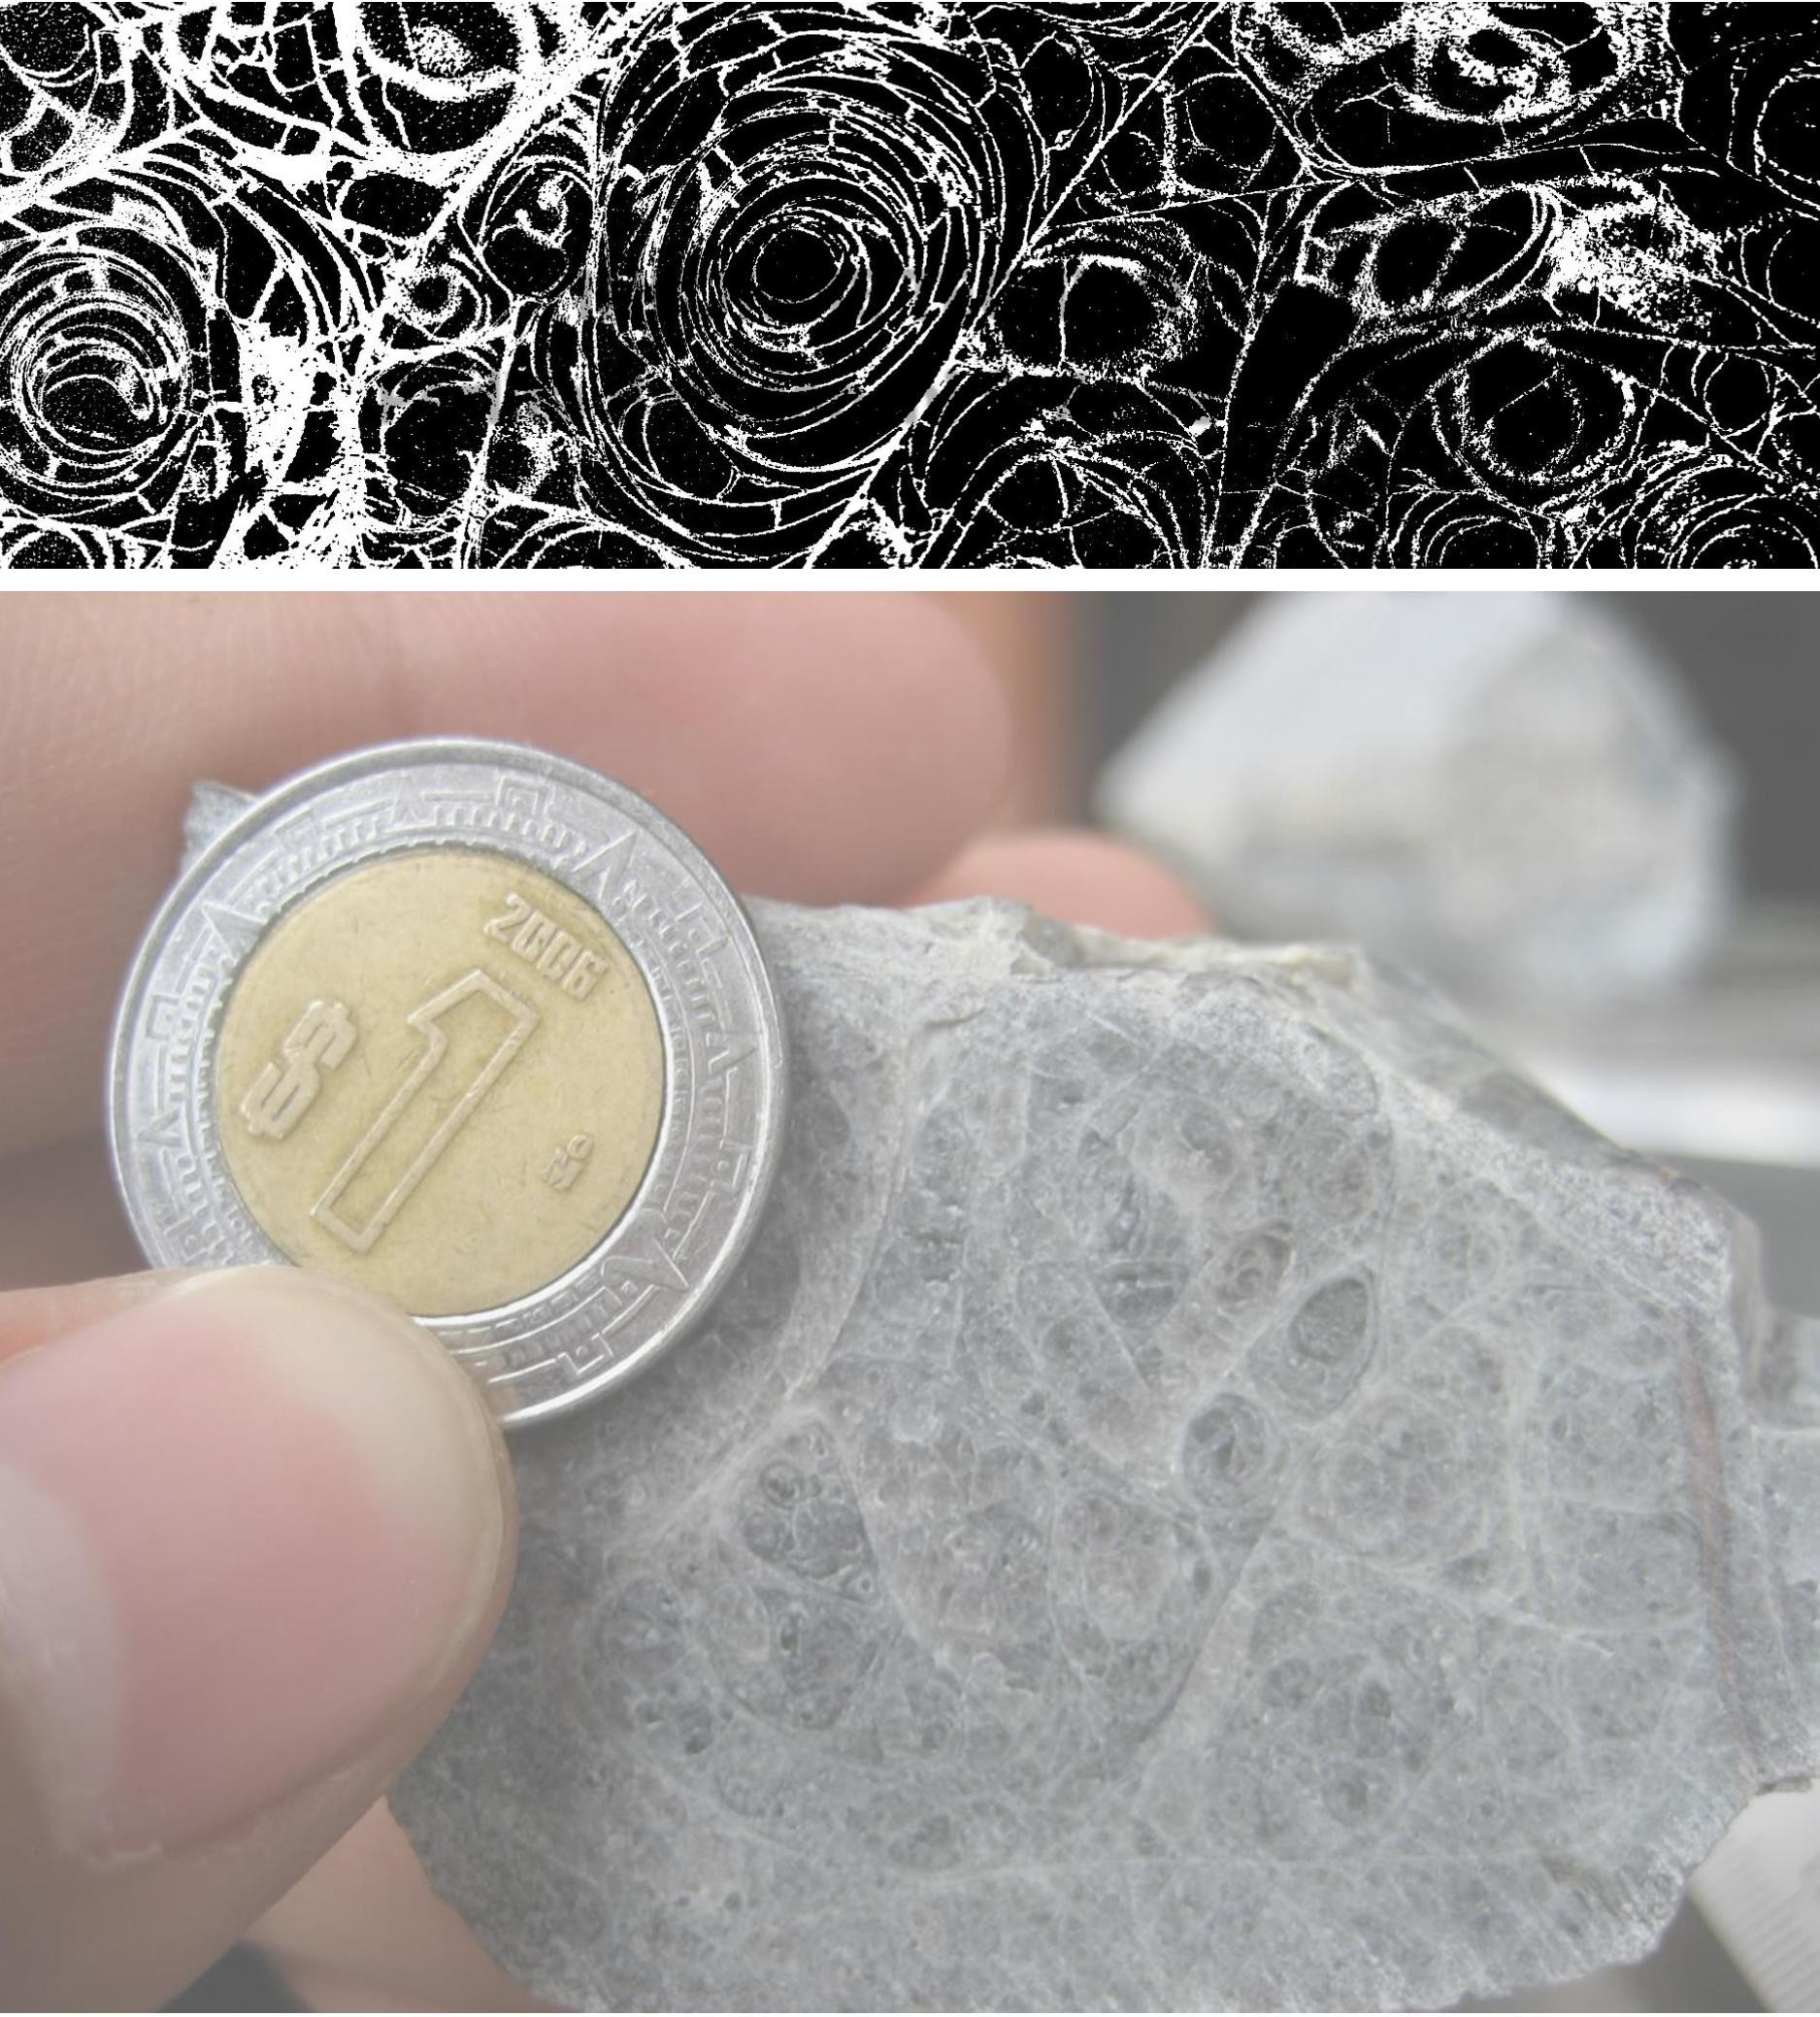

**PROYECTO**

**RECONOCIMIENTO GEOLÓGICO**

**Y EVALUACIÓN ECONÓMICA PRELIMINAR DE ÁREAS DE INTERÉS**

**EN LOS DEPÓSITOS DE PERLITA**

**DEL RANCHO BABIDANCHI, SONORA, MÉXICO.**

***Por***

***Dr. Jesús Roberto VIDAL SOLANO***

***Departamento de Geología, Universidad de Sonora***

***M.C. Hector Jesús HINOJOSA GARCIA***

***Hermosillo, Sonora a 13 de Agosto del 2016***

**1.-Introducción**

El presente informe se concibe para exponer los resultados generados en las investigaciones realizadas sobre la ***Perlita*** del Rancho Babidanchi, a partir de una etapa preliminar, encausada a una ubicación espacial en superficie (mapeo en semi-detalle), una caracterización petrológico-metalúrgica y una cuantificación superficial de los depósitos de perlita de la empresa Perlita Babidanchi S.A. de C.V. propiedad del **Ing. Carlos Javier Valencia Durazo.**

Objetivo

El objetivo del presente proyecto es el de generar información valiosa (sobre la calidad, volumen y ubicación del material), que permita tomar decisiones para dar inicio al primer proyecto ejecutivo sobre la explotación de los yacimientos de perlita en el Rancho Babidanchi.

Concepto perlita

La ***Perlita geológica*** es una roca volcánica vítrea rica en Sílice dominada por un arreglo penetrativo de fracturas, por lo regular de tipo esferoidal, que imprimen en la muestra una textura en forma de perlas. Este material geológico es utilizado en la industria, ya que a altas temperaturas, puede expandirse hasta más de 20 veces su volumen original (***Perlita metalúrgica*** o ***expandida***), obteniendo propiedades refractarias e impermeables. Sin embargo, fuera de la prueba de expansión y de diferentes pruebas metalúrgicas, hasta la fecha no existe un estudio que ligue, tanto al aspecto petrológico, como al metalúrgico de los yacimientos perlíticos, con el aprovechamiento del material

en la industria, en particular en Sonora, lo cual es información valiosa para su explotación.

2

Planteamiento

El presente estudio se realizó bajo siete etapas fundamentales, partiendo de lo general a lo particular:

a) Un mapeo a semi-detalle de los principales cuerpos de perlita que afloran en el área, de sus variaciones laterales y verticales, así como de las unidades que los constriñen y se relacionan geológicamente con los mismos.

b) Un muestreo representativo, tomado de manera sistemática y encaminado a los estudios de la caracterización petrológica, geoquímica y metalúrgica del material.

c) Un estudio petrológico basado en la caracterización de la textura de los materiales en muestra de mano.

d) Un estudio de detección de las impurezas y la constitución vítrea de las muestras al microscopio petrográfico.

e) Un estudio geoquímico orientado en la composición de elementos mayores, de traza y de obtención del contenido de agua.

f) Un estudio metalúrgico que involucra todos los parámetros considerados en la expansión de la perlita, como eficiencia del horno, densidad expandida, brillo y porcentaje de impurezas (material no expandibles).

g) Por último, se interpretaron los resultados obtenidos y se obtuvieron conclusiones que aportan la ubicación, la cuantificación superficial y la calidad del material muestreado en superficie.

**2.-Desarrollo de la investigación**

Los diferentes estudios y técnicas de análisis utilizadas en esta investigación aparecen reportados en el organigrama de la **Figura 1**.

Este proceso puede ser descrito de la siguiente manera:

3

A) Caracterización Geológica

Esta caracterización consistió en un trabajo de campo enfocado al reconocimiento geológico de los sectores de estudio, en donde se llevó a cabo una mapeo a semi-detalle bajo la identificación, la medición y la descripción, tanto de la unidad perlítica, como de las sucesiones volcánicas asociadas y las estructuras que las afectan. Este trabajo dio como resultado una carta geológica a escala 1:10

000 de la región de estudio. Así como la ubicación precisa del cuerpo de perlita explotable y su

cuantificación superficial.

***Caracterización de la perlita***



***A) Geológica B) Petrológica C) Metalúrgica***



*Método*

*de estudio*

***Geología de campo Descripción de Petrografía Geoquímica Expansión muestra de mano***

*Medio*

*analítico*

***Mapeo y muestreo (1 y 2) Observación Microscopía Espectrometría Horno (6)***

***mesoscópica (3) Petrográfica (4) ICP (5)***

*Resultados*

***Muestras representativas, Composición química y Densidad expandida, litologías, estructuras, Complejidad del Composición pérdida en peso por brillo y porcentaje de fenómeno volcánico fracturamiento y mineralógica y deshidratación (7) impurezas (7)***

***relacionado y cuantificación variedad (7) tipo de matriz (7)***

***superficial (7).***

**Figura 1.-** Organigrama del planteamiento de la investigación de la perlita estudiada. Las siete etapas del estudio de



caracterización pueden ser relacionadas en base a esta estructura.

B) Caracterización Petrológica.-Esta determinación se realizó bajo la muestra geológica a diferentes escalas: muestra de mano, en sección delgada y en una fracción pulverizada.

1.- Petrografía

-Con la elaboración de secciones delgadas y su análisis bajo un microscopio petrográfico se caracterizó la asociación mineralógica y su ocurrencia en las muestras perlíticas, lo cual sirvió para

4

identificar tipo, forma y tamaño de las facies minerales, que son determinantes en la composición de la roca, así como el tipo de matriz y las impurezas presentes en las muestras. Además, se obtuvieron algunas imágenes de la mineralogía y la textura perlítica para ser comparadas con las obtenidas en las muestras de mano y a su vez relacionar al proceso de expansión.

2. Geoquímica

-Un análisis químico de roca total fue contemplado para la determinación de los contenidos de elementos Mayores y Traza en las muestras pulverizadas. Este estudio se llevó a cabo por medio de la técnica de ICP en el laboratorio comercial *ALS Minerals* de Vancouver, Canadá y permitió la caracterización lito-química de las perlitas, su relación con el cuerpo y el posible papel que juega en el proceso de la expansión de las muestras.

C) Caracterización Metalúrgica.- Esta determinación se realizó bajo la muestra geológica en una fracción tamizada. Los estudios comprendidos en este trabajo incluyen la adquisición de datos sobre el experimento de expansión.

1.- Horno

Los datos metalúrgicos de eficiencia del horno, densidad expandida, brillo y porcentaje de impurezas (material sin expansión) fueron obtenidos en el material expandido por medio de un horno de laboratorio industrial, propiedad de *New Mexico Bureau of Geology & Mineral Resources,* contemplando la muestra pulverizada y tamizada entre las mallas -50 + 100 y su inmersión a una temperatura de 1300°f (704°c). Estas condiciones recrean las que son normalmente utilizadas en la industria.

Estos resultados fueron obtenidos en el material expandido por medio de un horno de laboratorio industrial, propiedad de New Mexico Bureau of Geology & Mineral Resources, contemplando la muestra tamizada de acuerdo a los criterios de operación del horno y su inmersión a una temperatura de 1300°f (704°c). Además se obtuvieron los porcentajes de las fracciones expandidas

bajo los tamaños en milímetros (2.38 a 1, 1-0.6, 0.6-0.3, 0.3-0.15 y 0.15 a 0.075). Estas condiciones

5

recrean las que son normalmente utilizadas en la industria para obtener los parámetros metalúrgicos utilizados en el mercado.

**3.-Resultados**

**A) Geología del Área de estudio**

Los resultados geológicos obtenidos en el área de estudio permitieron ubicar dos yacimientos de perlita, su distribución y las relaciones que guardan con las unidades litológicas que los confinan (Ver mapa geológico, secciones estructurales y columnas estratigráficas de las **Figura 2, 3 y 4**), por otro lado, permitieron obtener información estructural acerca de la extensión y variación de los depósitos de perlita y su afectación por medio de cuerpos estructurales mayores como fallas y fracturas.

A continuación se presenta la descripción petrológica y geológica de las unidades litológicas definidas en el área de estudio.

**Ignimbrita Porfírica**

La unidad más antigua en el área de estudio, se componen por una toba de lapilli soldada de origen ignimbrítico y de composición riolítica. Esta unidad, de color rosa a beige, presenta abundantes cristales de Cuarzo, Feldespato Alcalino y Biotita (muestras PB16-08 y PB16-23), ocurre en las cercanías al Rancho Babidanchi y es cortada a la base por una falla normal con dirección del echado hacia el Sur, que permite la repetición de la secuencia de Sur a Norte con actitudes 325/20 a 258/24.

**Andesita porfírica masiva**

Se trata de la unidad es la más voluminosa y la de mayor exposición en el área de estudio, que además constriñe a la unidad de domos perlíticos. Consta de derrames andesíticos masivos de color gris a rojizo, muy fracturados, porfíricos de Olivino idingsitizado y Piroxeno, con fuerte silicificación y/o oxidación. Presentan actitudes de 306/37 a 280/30 (RMD). Estas rocas en algunos lugares, como en el norte del arroyo Babidanchi, forman e inyecciones verticales que dejan como consecuencia en el relieve la formación de someras crestas y algunos lomeríos. También, en algunas zonas puede

corresponder a los conductos alimentadores de la unidad basáltica superior.

6

**Figura 2.-** Carta geológica del Rancho Babidanchi, Sonora.

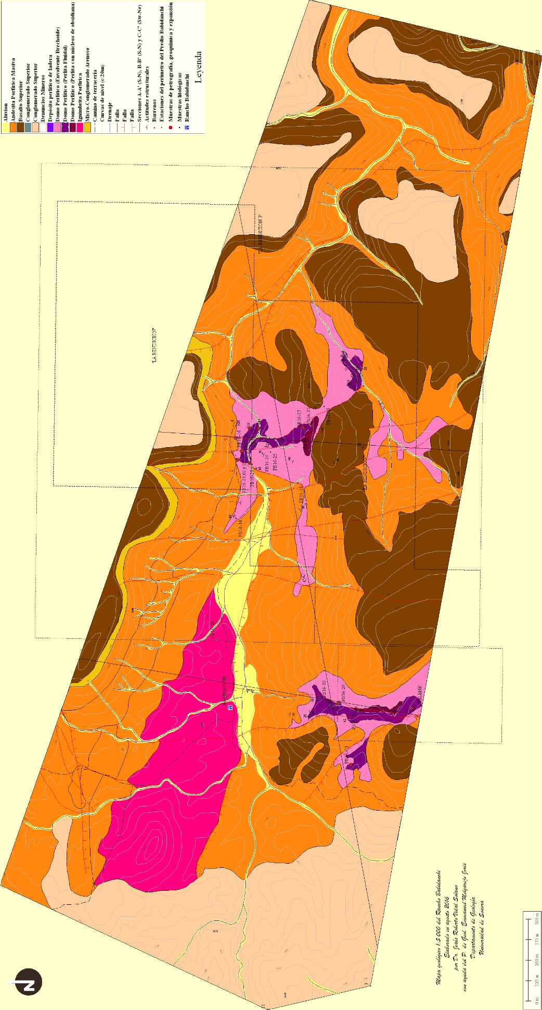

A’

B’

C’

7

C

A

B

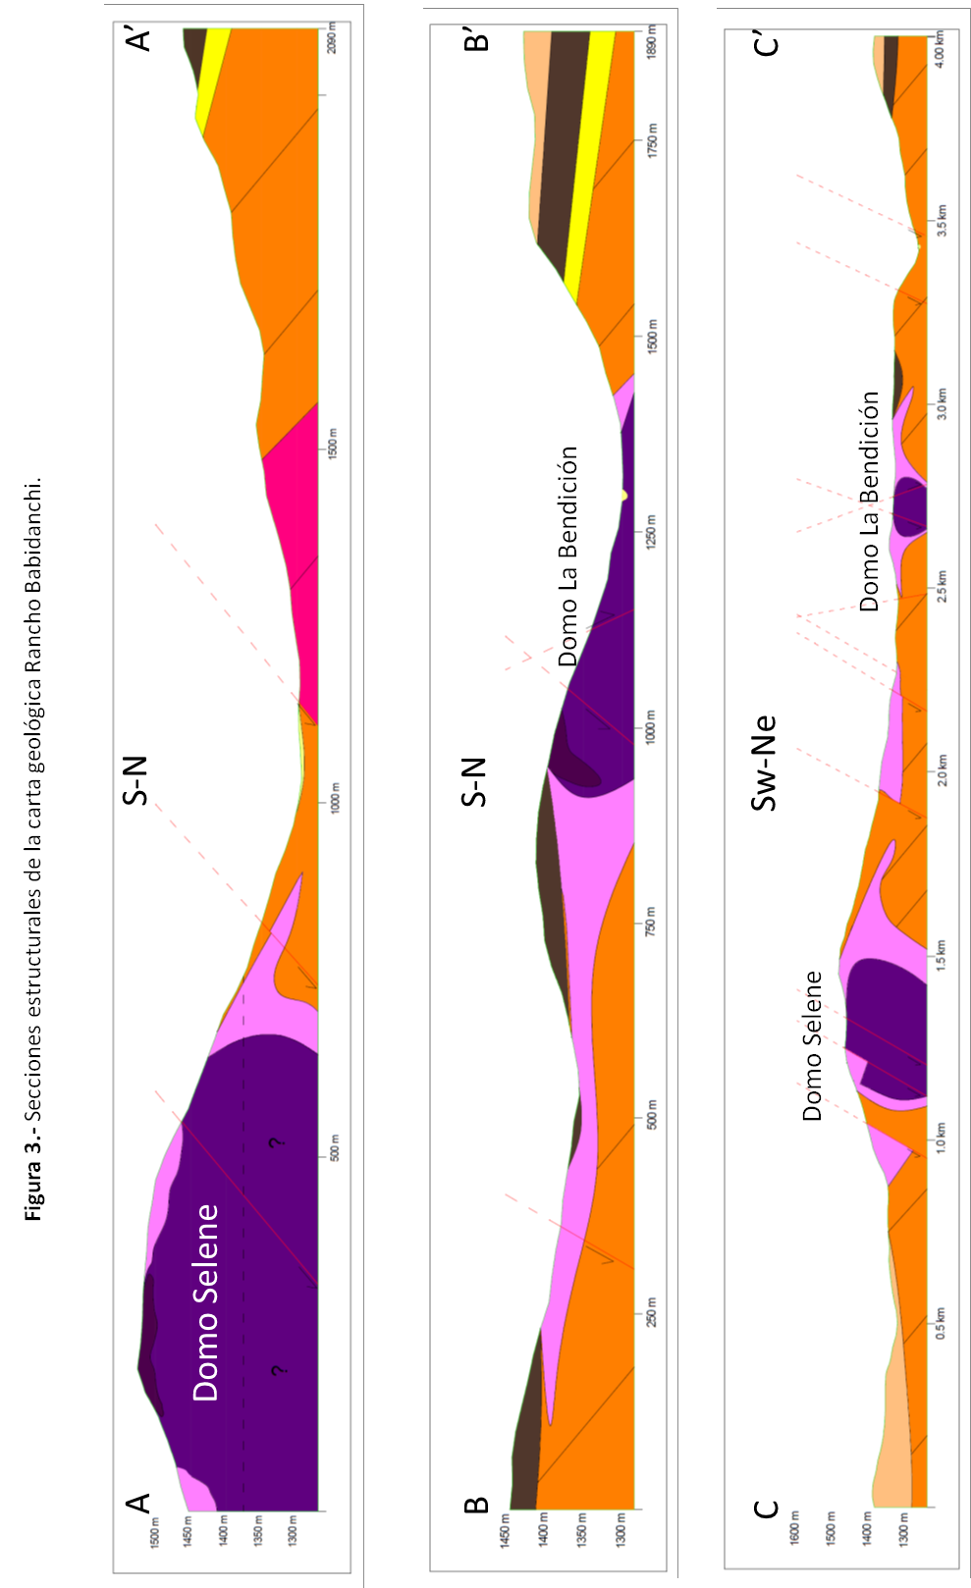

8

**Domo perlítico**

Esta unidad volcánica de composición riolítica ocurre formando cuerpos dómicos que pueden ser divididos en dos depósitos:

***1.-Envolvente brechoide***.

Se trata de un depósito, que ocurre como una capa brechoide con diferentes niveles, que envuelve a los cuerpos dómicos de perlita en La Bendición y Selene. De la base a la cima, los niveles de la brecha envolvente se componen de:

a).- Un depósito masivo basal con grandes bloques angulosos de perlita de hasta 50 cm de longitud, muy brillosos y de color gris claro y, que envuelve a las facies de perlita fluidal del cuerpo. Esta zona presenta también bloques perliticos de color gris obscuro, que son envueltos en una matriz muy silicificada y alterada a arcillas. Esta roca fue también muestreada para pruebas de expansión con la finalidad de conocer el potencial de este material de tipo fragmentado (muestra PB16-17). Otro depósito brechoide de este tipo y donde se presenta una fuerte silicificacion, está relacionado a la parte central del cuerpo dómico en La Bendición y se presenta como una estructura que atraviesa el domo en diagonal, por varias decenas de metros, bajo un rumbo N18E.

b.- Un deposito piroclástico grueso de tipo bloques y ceniza, cubre a la zona anterior y, está compuesto por una brecha, por lo regular de bloques de perlita entre 15 y 40 cm de diámetro (Foto PB16-09), que presentan una estructura en cascara de cebollas y un color gris claro brilloso, sin bandas de flujo. También, ocurren bloques decimétricos compuestos de pómez y perlita con nódulos de obsidiana. Su meteorización produce relieves suaves y algunas cuevas que en particular se pueden apreciar en la parte norte del cuerpo Selene (Fotos cuevas de Vidal). Esta unidad piroclástica, de manera lateral, forma un anillo piroclástico kilimétrico en forma de cuña, que permite el desarrollo de una ligera estratificación en las zonas más distales, mostrando varias actitudes 154/64, 288/38, 280/40 y 10/38 (dato sujeto a la regla de la mano derecha: Rumbo azimutal/ echado tomado a 90° en sentido de las manecillas del reloj). Se compone de un depósito de corriente piroclástica brechoide, que en las cercanías del cuerpo dómico, presenta una matriz de ceniza silicificada y argilizada, de color amarillo

(palagonitizada), con horizontes estratificados de toba a lapillita con cristales y fragmentos de roca,

9

que en las partes más distales se vuelve una toba Ignimbrítica brechoide, poco soldada y fuertemente zeolitizada, de color blanco a amarillo. Este depósito, en la porción norte del área de La Bendición, se acuña hacia el Oeste por debajo de una secuencia sedimentaria detrítica y, contiene bloques de perlita muy alterados a arcillas color amarillo que muestran que existe una relación directa con el depósito de perlita fluidal.

**2.-*Perlita fluidal***

Se trata de dos domos colada de composición riolítica, ubicados, uno en Selene y, otro en La Bendición, que están compuestos casi en su totalidad por litofacies fluidales vítreas perlitizadas, sin embargo, en algunas zonas se presentan litofacies fluidales micro-cristalinas desvitrificadas. Minerales secundarios como clinoptinolita y/o sericita ocurren rellenando las fracturas perlíticas y en algunas ocasiones ocurren ligeras vetillas de cuarzo. Los magmas que formaron estas estructuras volcánicas eran originalmente domos colada de obsidiana que fueron perlitizados en su emplazamiento, permitiendo la hidratación de la obsidiana y desarrollando minerales como zeolitas y arcillas. Estos cuerpos presentan una fluidez vertical en el centro del cuerpo dómico, que se vuelve horizontal hacia las periferias del mismo y permite visualizar una estratificación volcánica. Las actitudes encontradas en los domos muestran un comportamiento concéntrico, sin embargo, dominan los echados hacia los cuadrantes del Norte, que indican que el cuerpo se encuentra inclinado hacia ese sentido. Estructuras cinemáticas encontradas en el flujo de la perlita en Selene permitieron establecer un sentido del flujo hacia el N78E.

La expresión fluidal es manifestada de varias maneras de la base a la cima y del centro al borde de los cuerpos dómicos:

a) La roca de perlita más común, ocurre en la porción basal y extendida de los cuerpos, como perlitas fluidales de color gris que se caracterizan por el desarrollo de bandas de flujo de grosor centimétrico, así como láminas milimétricas de color rojizo y negro. Estas facies de perlita son las más voluminosas en el cuerpo dómico y hacia las periferias presentan un color gris oscuro y una brecha de arrastre silicificada a la base. Las muestras de La Bendición PB16-

15 y PB16-22, corresponden a la cima de la unidad que fue tomada en la parte superior del

10

cantil más pronunciado y, a la base del mismo, que ocurre en el arroyo del Cañón La Bendición. Estas muestras para expansión fueron tomadas, una justo debajo de la otra (considerando un espesor de 25m), para saber la calidad de la perlita desde la zona inferior hasta la superior en el yacimiento. La actitud de ese volumen de roca es aproximadamente

16/40 (RMD).

En algunas zonas de la base del cuerpo que afloran en el arroyo de Cañon La Bendición, ocurre una perlita desvitrificada, con presencia de esferulitas, color rosa a naranja, de matriz microcristalina y con bandas de flujo de hasta 50 cm de grosor. En otras ocurre una perlita fluidal con variaciones de facies desvitrificadas o con nódulos esféricos, centrimétricos y perlitizados, que no son de obsidiana, y que se encuentran bien fracturados de forma concéntrica

a) En el centro de los cuerpos dómicos que corresponde con la cima de los cerros, tanto en La Bendición, como en Selene, fueron observadas inyecciones de 5 a 7 metros de espesor, con zonas microcristalinas desvitrificadas color rosa, que pueden llegar a ser vítreas perlitizadas y presentar un color rojizo.

b) En la porción más superior y central de los cuerpos dómicos en donde la perlitización no fue tan efectiva, ocurre una perlita fluidal con nódulos centimétricos de obsidiana que son englobados por un fracturamiento concéntrico. Sin embargo, esta zona de perlita es todavía cubierta por una facie de perlita color gris oscuro con fractura fibrosa y muy poco desarrollo visible de textura perlitica en esferas. Esta unidad fue muestreada en La Bendición para pruebas de expansión (PB16-15).

**3) *Depósito perlítico de ladera***

Se trata de un material sedimentario producto de la meteorización de la roca de perlita fluidal, que se desgrana en una zona de falla en la parte central norte del cuerpo dómico de Selene. Este material es una graba arenosa bien clasificada con fragmentos redondeados y milimétricos de perlita color gris que se acumula en los flancos de baja pendiente de la misma zona y fue muestreada para

conocer el potencial de expansión que presenta (PB16-28A y PB16-28B).

11

**Micro-conglomerado arenoso**

Cubriendo a las facies distales piroclásticas del domo perlítico, en la porción norte, ocurre una unidad sedimentaria detrítica bien estratificada compuesta por un microconglomerado arenoso polimíctico con lentes tobacíticos, que contienen abundantes fragmentos de cristales y rocas volcánicas, con concreciones de 1 cm de diámetro en la parte superior de la unidad. Esta secuencia detrítica de espesor reducido (20m), presenta actitudes de 315/42 a 325/40 (RMD) y es muy similar a las unidades sedimentarias tipo Baucarit, que ocurren rellenando a las cuencas del *Basin and Range* en Sonora.

**Basalto superior**

Se trata de lavas que derivan del volcanismo más joven, que cubre en discordancia a todas las unidades litológicas del área de estudio. Ocurren como mesas sub-horizontales de rumbos 240 a 290 y echados de aproximadamente 22 grados hacia el NW o el NE. Esta unidad localmente sobre-yace a la facies de brecha superior de los domos de la Bendición y Selene. En algunos lugares esta roca ocurre en inyecciones verticales y sub-verticales de 5 a 15 metros de espesor, de rumbo N54E, formando crestas en la cima de algunos cerros. Estos rasgos pueden llegar a ser confundidos con los de una andesita oxidada (de color rojizo), que presenta un fuerte fracturamiento y que aflora infrayaciendo al basalto.

También, esta unidad forma depósitos piroclásticos de tipo aglomerado, con bloques decimétricos muy vesiculares, de baja densidad (que incluso pueden flotar en agua) y bombas en forma de huso y en almendra, de hasta medio metro de diámetro, que indican su cercanía con un antiguo cono cinerítico ahora erosionado. (Ver muestras PB16-06 y 07 en anexos: bloque pumicítico mafico y bomba basáltica en forma de uso, respectivamente).

**Conglomerado superior**

Finalmente, la unidad más joven, corresponde a un depósito sedimentaria detrítico gruesa y deleznable, que ocurre en la porción Oeste y Este del área de estudio, como el producto de un

enterramiento de la secuencia litológica.

12

Descripción petrológica:



**A B** Conglomerado arenoso polimíctico deleznable.

Depósito piroclástico máfico de tipo aglomerado, con bloques decimétricos muy vesiculares, de baja densidad y bombas en forma de huso y en almendra.

Basalto porfídico de olivino y clinopiroxeno, muy fracturado y con estratificación volcánica.

Conglomerado arenoso polimíctico mal clasificado y consolidado

Derrames e inyecciones andesíticas masivas porfíricas de Olivino idingsitizado y

Piroxeno, con fuerte silicificación y/o oxidación.

Microconglomerado arenoso polimíctico con concreciones de 1 cm de diámetro en la parte superior de la unidad.

Domo perlítico

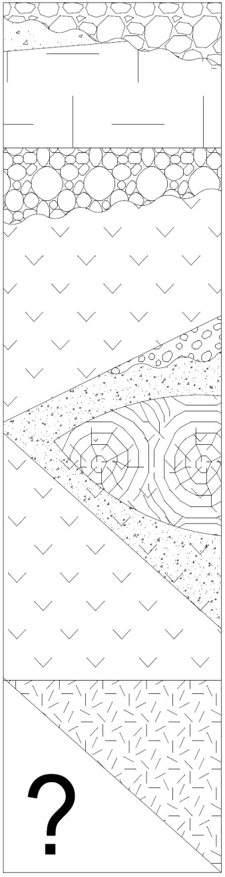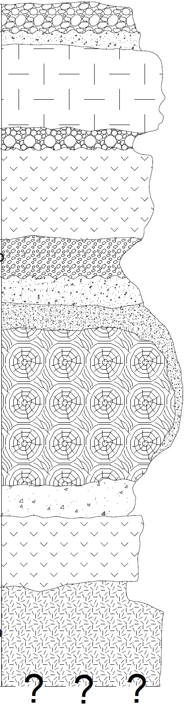

a) Facies envolvente del domo perlítico compuesta por:

- toba Ignimbrítica brechoide, poco soldada y fuertemente zeolitizada, de color

blanco a amarillo.

- una brecha volcánica con bloques riolíticos perlíticos y pumicíticos de color

blanco a gris con una alteración sericítica y una silicificación por calcedonia.

b) Perlita riolítica fluidal afírica de color gris claro a oscuro con relleno de zeolitas.



-Toba Ignimbrítica brechoide, poco soldada y fuertemente zeolitizada, de color blanco a amarillo.

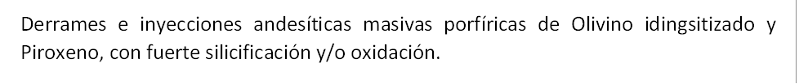

**¿? 10 m**

Toba de lapilli Ignimbrítica eutaxitica de composición riolítica porfíricas de

Cuarzo, Biotita y Feldespato alcalino.



**Figura 4**.- Columnas estratigráficas compuestas que muestra la secuencia litológica del área de estudio,

su variación lateral (A), la proporción de sus unidades (B) y su descripción petrológica formal.



13

**B) Caracterización Petrológica de los Cuerpos dómicos**

1.-Petrografía

Un estudio petrográfico de todas las litofacies que componen a los cuerpos dómicos (ver en anexo), permite definir que el magma era completamente afírico y su emplazamiento tuvo un enfriamiento violento, desarrollando una textura perlítica masiva con distintos grados de desarrollo, que aumenta en intensidad hacia los bordes del cuerpo. La mineralogía reconocida solo se encuentra en láminas y bandas de flujo que proporcionan un tono oscuro o rojizo a las rocas. Se compone por cristalitos de silicatos automorfos orientados menores a 20 micras de clinopiroxeno y fayalita , así como cristales aún más finos (microlitos de hasta 5 micras de diametro) de magnetita que ocurren en forma de triquitas (cristales en forma de pelos) de tipo semiglobular, en hilos o en fibras. En algunas ocasiones es posible apreciar, que láminas de grosor centimétrico y de color rojizo en las perlitas y las obsidianas, son conformadas por fragmentos, inferiores a las 5 micras, de micro-fenocristales de fayalita, que han sido disgregados por la fricción y la presión en las zonas de mayor viscosidad de la lava.

Las facies vítreas en distintos puntos, en las que la perlitización no fue tan efectiva, permite reconocer nódulos de obsidiana englobados por un fracturamiento concéntrico. Numerosas inclusiones fluidas menores a la micra se perciben cuando se observan los bordes del vidrio fracturado por medio de micro-estructuras cóncavas relacionadas a la textura perlítica.

Minerales secundarios como clinoptinolita (Zeolitas) y/o sericita ocurren rellenando las fracturas perlíticas y en algunas ocasiones ocurren ligeras vetillas de cuarzo. Otras inclusiones cristalinas de óxidos de Fe-Ti se encuentran en forma de acículas en esferulítas de desvitrificación y en amígdalas que rellena las facies pumicíticas de la parte superior del domo.

Los resultados petrográficos permiten concluir: 1) que todas la perlitas, tanto en Selene como en La Bendición, tienen la misma composición mineralógica, 2) que de acuerdo a su asociación mineralógica primaria, los magmas que formaron estas estructuras volcánicas eran de tipo anhidro y

14

de alta temperatura (mayor a 1000°c), 3) que originalmente se trataron de domos colada de obsidiana y, 3) que la lava fue templada y perlitizada en su emplazamiento, permitiendo la hidratación de la obsidiana desarrollando zeolitas y arcillas.

|  |  |  |  |  |  |  |  |  |  |
| --- | --- | --- | --- | --- | --- | --- | --- | --- | --- |
| **Relación de muestras analizadas por petrografía, geoquímica y expansión.** | | | | | | |  |  |  |
|  | **Muestra** | **Unidad litológica** | **Petrografía** | **Geoquimica** | **Expansión** | **Este** | **Norte** | **Altitud** | **Zona** |
| 1 | PB16-15 | Perlita fluidal | SI | SI | SI | 684888.20 | 3336238.33 | 1275.00 | Cañon La Bendicion |
| 2 | PB16-17 | Brecha envolvente | SI | SI | SI | 684834.63 | 3336320.50 | 1296.00 | Cañon La Bendicion |
| 3 | PB16-18 | Perlita fluidal | SI | SI | SI | 684766.79 | 3336283.19 | 747.00 | Cañon La Bendicion |
| 4 | PB16-19 | Perlita fluidal | SI | SI | SI | 684720.50 | 3336307.81 | 1310.00 | Zona de Barrenos la Bendición |
| 5 | PB16-20 | Perlita fluidal | SI | SI | SI | 684705.15 | 3336234.54 | 1266.00 | Cañon La Bendicion |
| 6 | PB16-22 | Perlita fluidal | SI | SI | SI | 684887.45 | 3336182.87 | 1251.00 | Sur Arroyo Babidanchi La Bendición |
| 7 | PB16-27 | Perlita fluidal | SI | SI | SI | 684895.57 | 3335910.33 | 1340.00 | Centro La Bendicion |
| 8 | PB16-29B | Perlita fluidal | SI | SI | SI | 683454.03 | 3335673.11 | 1426.00 | Sur de Selene |
| 9 | PB16-28AB | Grabilla de perlita | SI | SI | SI | 683452.53 | 3335674.98 | 1450.00 | Sur de Selene |
| 10 | PB16-C1 | Perlita fluidal | SI | SI | SI | 683127.00 | 3335593.00 | 1398.00 | Al Sur-Oestede Selene |
| 11 | PB16-C6 | Perlita fluidal | SI | SI | SI | 683429.00 | 3335229.00 | 1485.00 | Centro de Selene |

**Tabla 1**.- Muestras consideradas para estudios petrológicos y metalúrgicos.



2.-Geoquímica

11 muestras fueron analizadas geoquímicamente por elementos mayores, traza y Tierras Raras (ver tabla 1, tabla 2 y valores certificados en anexos). Se trata de:

A) 7 muestras del Depósito de La Bendición, de las cuales 6 corresponden a Perlita Fluidal y una a la Brecha envolvente que contiene grandes bloque de perlita y poca matriz.

B) 4 muestras analizadas del Depósito de Selene que corresponden a 3 perlitas fluidales y a una gravilla del depósito de ladera.

En general todas la muestras perlíticas presentan una composición química poco variable con pérdidas por calcinación a 1100°c (*LOI*, *Loss On Ignition*) de 3.98 a 7.22%. Estos valores en comparación con el encontrado en la perdida por calcinación encontrada en un núcleo de obsidiana libre de la perlitización (LOI = 0.49% de la muestra PSE13-obs) del yacimiento Selene, indica que los magmas que generaron las perlitas no eran de tipo hidratado. Por lo tanto, el agua encontrada en las muestras es principalmente no molecular y su hidratación puede estar relacionada, tanto a las inclusiones fluidas detectadas en la matriz vítrea, como al agua de los minerales secundarios (zeolita y arcillas) encontrados rellenando las fracturas perlíticas.

**Las características geoquímicas de elementos mayores** que permiten clasificar a las rocas estudiadas aparecen en el diagrama TAS (*Total Alkalis versus Silica*, Figura 5). En este diagrama puede observarse que las

rs de las distintas localidades, se ubican dentro del campo de las riolitas.

15

|  |
| --- |
| **sample** PB16-C1 PB16-C6 PB16-15 PB16-17 PB16-18 PB16-19 PB16-20 PB16-22 PB16-27 PB16-28 AB PB16-29 B SE13-OBS |
| **Deposit** Selene Selene La Bendicion La Bendicion La Bendicion La Bendicion La Bendicion La Bendicion La Bendicion Selene Selene Selene  **Rock Type** Perlita Perlita Perlita Brecha Perlita Perlita Perlita Perlita Perlita Gravilla Perlita obsidiana |
| **Mayores** |
| **SiO2** 75.97 76.27 76.05 76.24 75.99 76.07 76.38 76.23 76.12 76.30 76.26 76.38  **Al2O3** 13.09 13.19 13.03 13.11 13.03 13.14 13.08 13.13 13.02 13.23 13.15 12.96  **Fe2O3** 1.37 1.10 1.42 1.25 1.27 1.24 1.15 1.11 1.33 1.14 1.17 1.17  **CaO** 0.78 1.21 1.08 1.44 0.92 1.10 0.95 1.26 1.19 0.73 0.75 0.80  **MgO** 0.14 0.33 0.27 0.49 0.21 0.32 0.21 0.25 0.32 0.14 0.16 0.15  **Na2O** 3.38 2.67 3.12 2.81 3.45 2.96 3.32 3.12 2.89 3.46 3.47 3.80  **K2O** 5.05 5.00 4.82 4.45 4.92 4.97 4.72 4.70 4.92 4.79 4.82 4.51  **TiO2** 0.14 0.14 0.14 0.14 0.14 0.14 0.14 0.14 0.14 0.15 0.15 0.15  **MnO** 0.05 0.05 0.05 0.05 0.05 0.05 0.05 0.05 0.05 0.05 0.05 0.05  **P2O5** 0.02 0.02 0.02 0.01 0.01 0.01 0.01 0.01 0.01 0.01 0.01 0.02  **LOI** 3.98 7.22 5.33 7.21 4.39 5.99 5.34 5.77 5.69 4.33 4.37 0.49  **Total** 98.07 100.56 100.68 101.56 101.25 100.89 100.65 99.55 99.48 98.95 98.38 101.67 |
| **Traza** |
| **Ba** 964 965 982 978 978 956 938 937 956 930 939 989  **Ce** 65.1 65.1 63.8 64.1 66.1 63.4 63.9 63.6 64 61.9 63.5 67.5  **Cr** 10 10 10 10 10 10 <10 <10 10 <10 <10 10  **Cs** 4.71 4.82 10.8 13.55 6.34 4.79 14.45 5.34 5.79 4.49 4.44 4.81  **Dy** 2.32 2.15 2.21 2.14 2.18 2.15 2.15 2.2 2.18 2.05 2.18 2.31  **Er** 1.39 1.29 1.37 1.3 1.3 1.31 1.38 1.26 1.46 1.4 1.45 1.57  **Eu** 0.47 0.58 0.52 0.49 0.52 0.53 0.45 0.54 0.5 0.39 0.46 0.54  **Ga** 15.6 15.7 15.6 15.4 15.7 15.4 14.9 15.4 15.3 15 15.6 14.4  **Gd** 2.39 2.43 2.56 2.32 2.48 2.37 2.43 2.28 2.45 2.42 2.48 2.75  **Hf** 3.6 3.7 3.7 3.7 3.7 3.5 3.5 3.6 3.5 3.4 3.8 3.8  **Ho** 0.41 0.43 0.43 0.47 0.45 0.42 0.43 0.45 0.44 0.44 0.45 0.47  **La** 35 35.5 34.9 34.8 35.9 34.7 34.1 34.2 34.9 33.7 34.1 37.5  **Lu** 0.21 0.22 0.23 0.25 0.26 0.23 0.24 0.23 0.25 0.22 0.25 0.22  **Nb** 11.7 12 11.5 13.6 12.6 11.6 11.9 11.6 11.8 11.7 11.6 12.6  **Nd** 22.3 23.3 21.5 22.7 22.7 22 21.4 20.9 22.8 21.3 21.9 24.1  **Pr** 6.69 6.81 6.46 6.81 6.74 6.61 6.47 6.48 6.56 6.22 6.48 7.1  **Rb** 169 175 171.5 155.5 168 162 170.5 170.5 164.5 159 162 159  **Sm** 3.65 3.54 3.38 3.6 3.88 3.77 3.18 3.5 3.33 3.36 3.27 3.65  **Sn** 2 1 1 1 1 1 1 1 1 1 1 2  **Sr** 140.5 190.5 331 580 207 190 228 164 194.5 132.5 136.5 145.5  **Ta** 1.1 1.2 1.1 1.1 1.1 1.1 1.1 1.1 1.1 1.1 1.1 1.2  **Tb** 0.36 0.37 0.38 0.38 0.36 0.41 0.4 0.4 0.38 0.35 0.41 0.4  **Th** 16.05 16.6 15.8 15.5 16.1 15.95 16.15 15.65 16 15.2 15.7 15.75  **Tm** 0.21 0.24 0.2 0.2 0.2 0.23 0.18 0.2 0.2 0.2 0.2 0.22  **U** 5.12 4.74 5 4.59 5.03 4.93 5.03 5 5.13 4.9 5.1 5.34  **V** <5 <5 <5 7 5 <5 <5 <5 5 5 5 5  **W** 1 1 1 1 1 1 1 1 1 1 1 1  **Y** 14.1 13.9 13.9 14.2 14.5 13.8 14 13.9 14.2 13.6 13.8 14.6  **Yb** 1.7 1.49 1.44 1.6 1.52 1.53 1.6 1.59 1.57 1.69 1.5 1.47  **Zr** 114 114 111 111 113 110 109 110 113 110 114 127 |

**Tabla 2**.- Concentraciones de los elementos Mayores, recalculados al 100% en base anhidra y, de los

elementos Traza de las perlitas riolíticas, la obsidiana y la gravilla estudiadas en el Rancho Babidanchi.

16

LeBas et al 1986

16 o

14 o*

o

Perlita Selene

Obsidiana Selene

Brecha envolvente La Bendición

Gravilla Selene

12

10

Na20+K20 8

Foidite

Traehyte o

Rhyolite �

Perlita La Bendición

6

4

2 Pie ro-

basalt

Basaltie

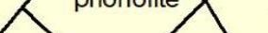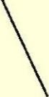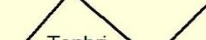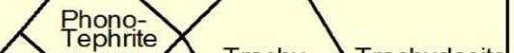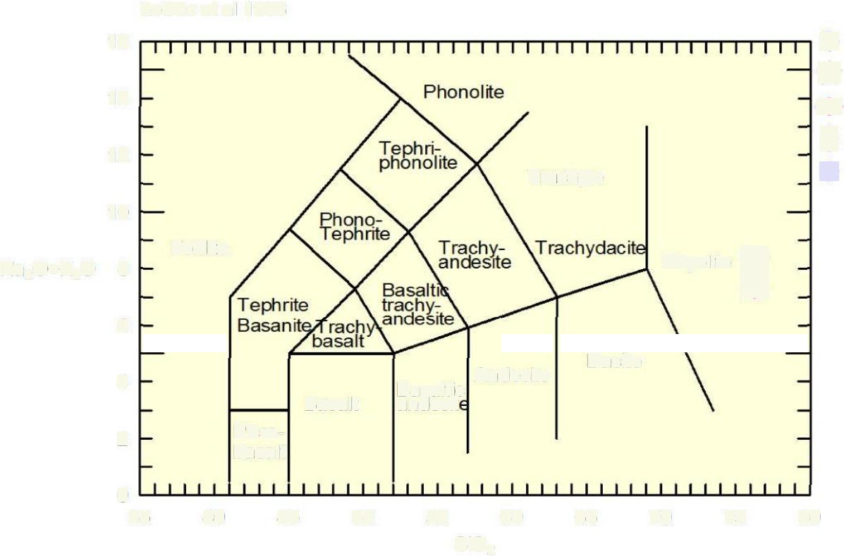

Basalt andesit

Andesite

Daeite

o

35 40 45 50 55 60 65 70 75 80

Si02

Are rock types

7��-��-��-��-��-��-���o

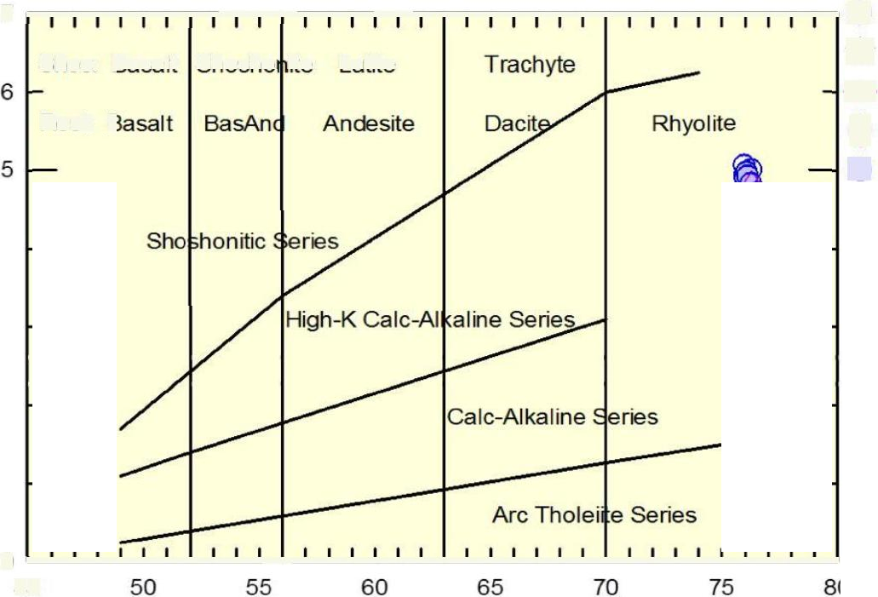

Shos: Basalt Shosho ite Latite

6

Traehyte

o

*

Rest: Basalt BasAn

5

Anclesite

Rhyolite o

o

4 Sho honitie

2

1

Are Tholei e Series

o .............................................._._........................._. ................._._......................................._................._. .................._._........................�

45 50

55 60

65 70

75 80

**Figura 5**.- Diagrama TAS (Álcalis Totales contra Sílice), arriba y, diagrama K2O contra Sílice, abajo,

mostrando que las muestras de perlita estudiadas corresponden a Riolitas ricas en K.

17

Estas riolitas presentan contenidos muy similares en SiO2 (75-76%) y valores de FeO total/MgO relativamente bajos que sugieren una pertenencia a la serie calcoalcalina. Las muestras estudiadas expresan una clara afinidad calcoalcalina, que puede ser mejor caracterizada en el diagrama K2O vs SiO2 de la Figura 5, donde todas las lavas se encuentran constreñidas en el dominio calco-alcalino alto en potasio, mostrando la fuerte influencia de este último en la composición de las riolitas. .

Los valores en alúmina en las perlitas son bajos y muy constantes (13%, Figura 6). Por último, la composición química de los elementos mayores, encontrada en las perlitas riolíticas de Babidanchi, puede ser comparada con la perdida por calcinación mostrando relaciones importantes, a) de incremento con los elementos Si, Ca, Al, Mg, Mn y K, y de decremento con los elementos Fe y Na. Esta relación puede responder a la presencia de los minerales secundarios como zeolitas y arcillas que se componen de los elementos que aumentan con forme aumenta la hidratación en las muestras. Estas concentraciones son perfectamente análogas con la de los principales depósitos en el mundo, como Estados Unidos, Grecia, Japón, Bulgaria, Argentina y Hungría (Kadey Jr, 1986).

**Las características en las concentraciones de los elementos traza** de las perlitas pueden ser bien observadas en el diagrama multielementos normalizado a Condrita (Figura 7). Estas presentan espectros muy similares entre sí, con un fuerte enriquecimiento de los elementos incompatibles móviles (LFS, *Low Field Strength*), y un patrón de decreciente en los elementos inmóviles (HFS, *High Field Strength*) con marcadas anomalías negativas, en Nb relacionadas a los magmas de arco volcánico y, P y Ti debido al alto grado de diferenciación, probablemente relacionado al fraccionamiento de feldespatos y ferromagnesianos. Esta similitud en todas las rocas indica un estrecho vínculo genético entre todas las muestras, mostrando que derivan del mismo magma, asociándolas geológicamente a un mismo evento distribuido en dos puntos de emisión (Selene y La Bendición). Cabe destacar que en los espectros de **las concentraciones de Tierras Raras** de las perlitas (Figura 7), se presenta una misma firma con una pronunciada anomalía negativa en Eu, que ocurre de la misma forma en la obsidiana del mismo yacimiento, por lo que este rasgo comprueba que todos los materiales

derivan del mismo magma y por lo tanto se formaron al mismo tiempo.

18

**INFORME DEL PROYECTO** RECONOCIMIENTO GEOLÓGICO Y EVALUACIÓN ECONÓMICA PRELIMINAR DE ÁREAS DE

INTERÉS EN LOS DEPÓSITOS DE PERLITA DEL RANCHO BABIDANCHI, SONORA, MÉXICO.

Vidal Solano JR y Hinojosa García HJ

Verano 2016

Perlita Babidanchi

S.A. de C.V.

76.4

•1>-08$

---�----,r-----,--,--,---,--,-- O erlitaSelene

**bsidiana Selene**

13.3 recha erwolvente La Bendición

1

so,

76.3

76.2

76.1

76.0

Q,,..,,



Q,,..,, Q,,..,.

o,,..is

13.2

*N,o,* 13.1

13.0

Q,,o.c,



Q,,..20



75.0

**'J\'e,.,,,**es

1Q.!l l----4---t----+----t-----lf----t----+.:��;..��

0.4

Na20 3

Q,,,a.,..,, r,Q,,..,.

**'-PB15-27**



MgO 0.3

0.2

'J\'e,3-0BS

Q,,.. rs



Q,,..,,

Q,,.... Q,,..20

Q,,o.c.

1.3



CaO 1.1



0.9



Q,,..,.

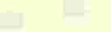

Q,,..,,

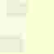

Q,,..,,

*r,* Q,,..,.

�**l&-15**



Q,, ..20

MnO

0.Qfi4

0.053

0.052

0.051

0.050

O.®!

1\é,3-0BS

Q,�...,.e

�**1&-28.tB** �**U!-19**

o,,..,.

Q,,....



Q,,o.cs

1.4



Q,,o.c,



5.0

4.9

Q,,..,.



Q,,..,.

Q,,..,,

Q,,

Fe20, 1.3



1.2



Q,, ..,.



Q,,..,,

Q,,..,.

K20

4.8

4.7

4.6

4.5 ••soes

Q,,..,.e Q,,e.,s

�**1&-28>8**

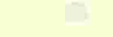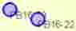

1.1 L_

_¡_ � ¡ -:4�--L--�6:-zz..._-.u..��

4.4

o 2 4 6 8

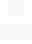

O LOI

LOI

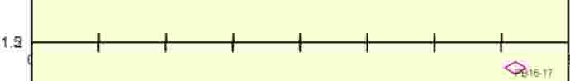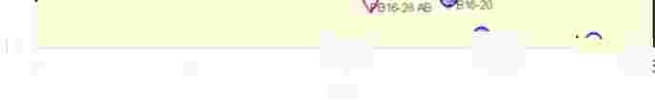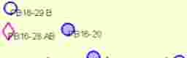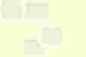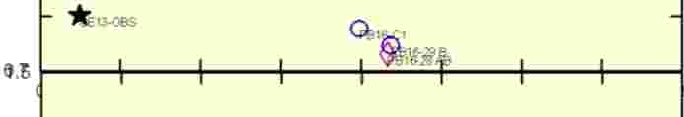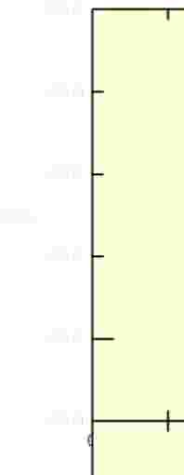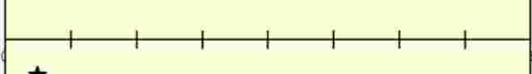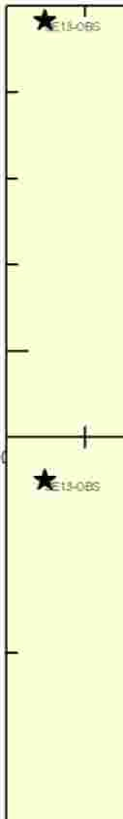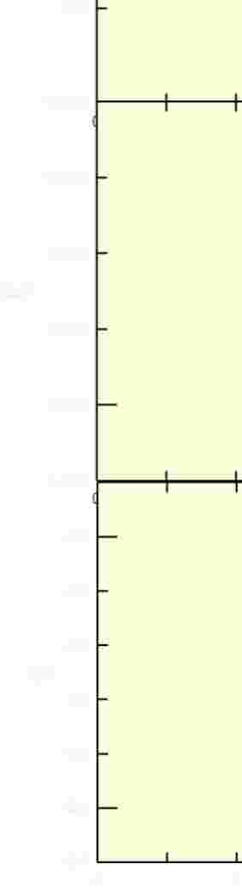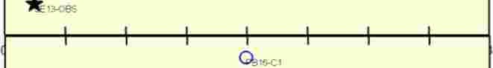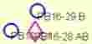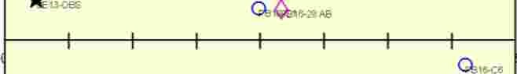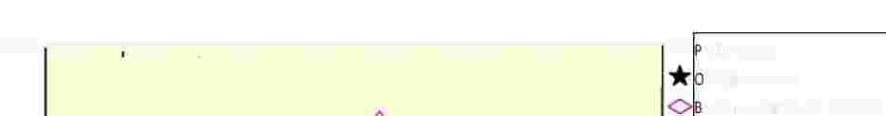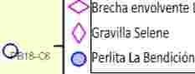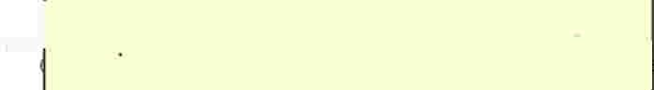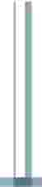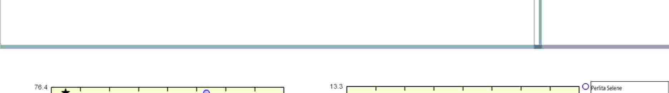

**Figura 6**.- Diagrama de variación de elementos mayores contra perdida por calcinación (LOI), mostrando las relaciones en las concentraciones de las perlitas.

19

Rock/Chondrites Sun+McDon. 1989-REEs

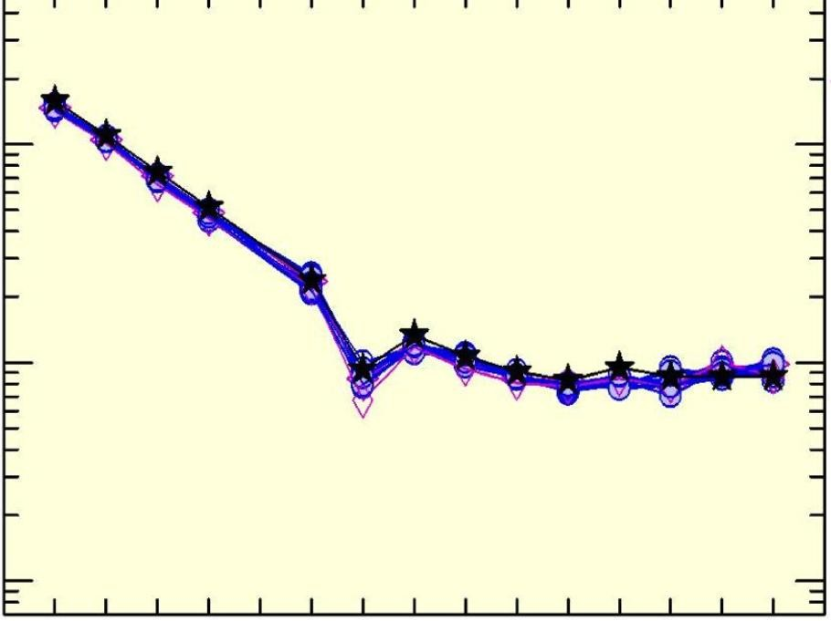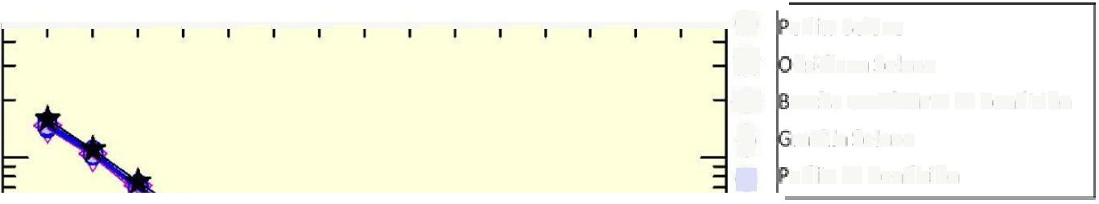

.---.--,.---.--.---.--.---.--.---.--.---.--.---.--.----.---. O erlita Seleñé

*

bsldiana Selene

<> reeha MVffleo.nte Lai BMdición

O ravilla Selene

100



10



O erlita **la** Bendición

La Ce Pr Nd Pm Sm Eu Gd Tb Dy Ho Er Tm Yb Lu

Rock/NMORB

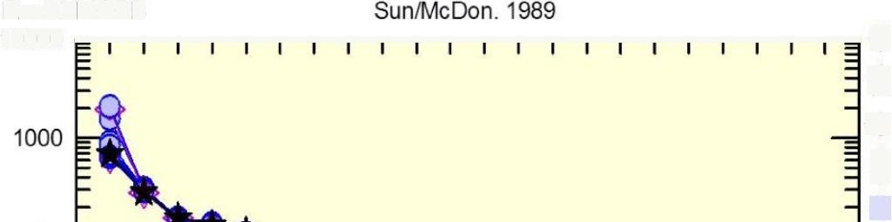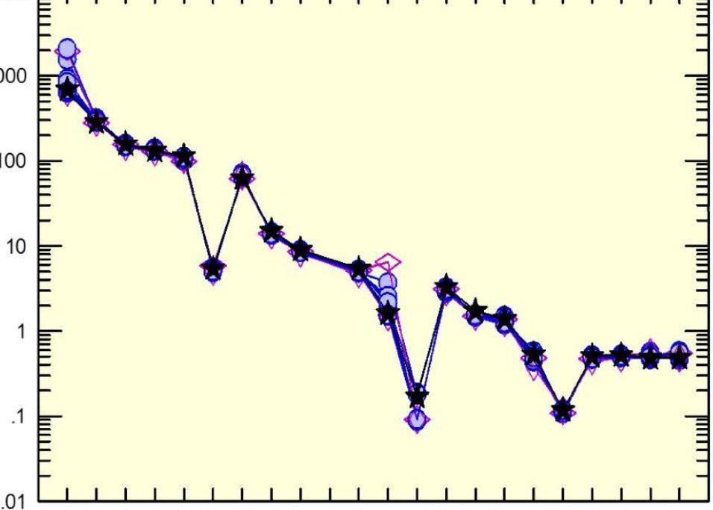

Sun/McDon. 1989

10000 ,=-,.--,--,.--,.--,.--...--_.--,,-.._..-...--.-......---..........-...--..--..--..--.--..--.--,.-,,,, 0

1000 e* o o

100

10

.1

Cs Rb Ba Th U Nb K La Ce Pb Pr Sr P Nd Zr Sm Eu Ti Dy Y Yb Lu

**Figura 7**.- Diagrama de Tierras Raras normalizado a condrita, arriba y, diagrama multi-elementos, abajo, mostrando que las concentraciones de los elementos traza denotan que todas las muestras de perlita estudiadas, guardan un vínculo genético relacionándolas con un mismo magma. También se observan anomalías negativas en Eu, Nb, P y Ti que indican que el magma era de tipo diferenciado.

20

**C) Caracterización Metalúrgica**

**Los resultados derivados de la expansión en el horno de laboratorio** se muestran en la siguiente tabla:

|  |  |  |  |  |  |  |  |  |  |  |  |  |  |  |
| --- | --- | --- | --- | --- | --- | --- | --- | --- | --- | --- | --- | --- | --- | --- |
|  | **Furnace** | **Expanded** | **Average** |  | **Sinks - Avg of**  **- 3 runs** | **Sinks**  **Std Dev** | **Percent Expanded Retained**  **(Tyler Mes h)** | | |  |  |  |  |  |
| **Sample** | **Yield** | **Dens ity** | **Brightnes s - OLD** | **Brightnes s**  **NEW** |  |  |  |  |  |  |  |  |  |
| ParameterÞ | (%) | (lbs /ft3) |  |  | (%) | (%) | 20 | 30 | 50 | 70 | 100 | 140 | Pan | Sum |
| Socorro  Reference | 91.92 | 1.67 | 83.3 | 78.6 | 2.47 | 0.12 | 9.58 | 25.15 | 44.31 | 9.58 | 3.79 | 3.19 | 2.99 | 98.60 |
| C1 | 93.32 | 2.03 | 63.8 | 59.3 | 0.80 | 0.20 | 5.98 | 22.11 | 49.80 | 11.95 | 3.19 | 2.19 | 1.99 | 97.21 |
| C6 | 84.58 | 2.79 | 65.8 | 60.3 | 7.13 | 0.50 | 1.40 | 11.20 | 50.80 | 18.20 | 7.00 | 4.60 | 5.00 | 98.20 |
| PB16-15 | 90.58 | 1.54 | 73.0 | 68.8 | 1.93 | 0.23 | 7.20 | 24.60 | 46.20 | 10.80 | 3.00 | 1.40 | 2.60 | 95.80 |
| PB16-17 | 86.42 | 1.81 | 74.4 | 69.5 | 13.27 | 1.22 | 5.01 | 16.43 | 36.47 | 19.24 | 9.82 | 4.41 | 4.41 | 95.79 |
| PB16-18 | 90.42 | 1.34 | 74.7 | 69.6 | 1.67 | 0.23 | 9.18 | 24.75 | 40.92 | 11.98 | 4.19 | 3.19 | 2.40 | 96.61 |
| PB16-19 | 86.46 | 1.69 | 68.2 | 64.0 | 2.13 | 0.31 | 4.59 | 18.36 | 46.51 | 13.17 | 4.59 | 5.19 | 4.39 | 96.81 |
| PB16-20 | 87.98 | 1.71 | 79.2 | 74.0 | 0.67 | 0.12 | 4.60 | 21.80 | 46.80 | 11.60 | 3.20 | 4.20 | 4.00 | 96.20 |
| PB16-22 | 91.38 | 2.39 | 72.3 | 67.7 | 2.27 | 0.42 | 1.80 | 20.96 | 55.89 | 11.58 | 3.59 | 1.80 | 1.40 | 97.01 |
| PB16-27 | 90.28 | 1.86 | 74.6 | 69.7 | 2.53 | 0.76 | 4.01 | 22.85 | 49.10 | 13.43 | 3.81 | 2.61 | 2.00 | 97.80 |
| PB16-28AB | 87.60 | 1.35 | 67.2 | 62.5 | 1.60 | 0.35 | 7.80 | 22.20 | 42.20 | 11.40 | 3.00 | 4.40 | 4.20 | 95.20 |
| PB16-29B | 89.68 | 1.34 | 72.6 | 67.9 | 0.67 | 0.31 | 9.20 | 28.00 | 41.60 | 8.60 | 2.20 | 2.60 | 3.40 | 95.60 |
| C6 dup | 85.30 | 2.71 | 66.1 | 61.2 | 6.47 | 0.61 | 0.00 | 12.57 | 50.70 | 17.17 | 6.39 | 4.99 | 3.79 | 95.61 |

**Tabla 3.-** Resultados obtenidos bajo el proceso de expansión en el horno de laboratorio, recreando las condiciones de un horno industrial a 704°c, sin precalentamiento de la muestra. C-1 y C-6 corresponden a muestras del depósito Selene. La muestra Socorro es utilizada como referencia en los estándares del laboratorio. La muestra *C6 dup* corresponde a un duplicado del análisis de la muestra C6.

Los datos de expansión proporcionan resultados muy similares entre todas las perlitas analizadas (Tabla 3): a) una densidad expandida para todas las muestras de entre 1.34 y 2.79 lbs/pie3, b) un rendimiento del horno de entre 84 y 93%, c) un brillo de 63 a 79% en una primera prueba y en una segunda de 59 a 74%, d) un porcentaje de impurezas de entre 0.67 y 13.2 con desviaciones estándar de 0.12 a 1.22%. Estos resultados muestran una consistencia en la densidad de la perlita expandida entre todas las muestras analizadas, sin embargo, la diferencia fundamental existe en el porcentaje de impurezas, el cual es muy bajo en las perlitas (hasta en un 7 %) y razonablemente más alto en la brecha perlítica analizada (PB16-17, 13.27%), mostrando que la muestra de mejor calidad es una perlita de Selene (PB16-29B), con un buen brillo, una densidad de 1.34 lbs/pie3 y con solo 0.67%

de impurezas, e inclusive mejor que la “perlita Socorro” utilizada como estándar. Por otro lado, el

21

material perlítico que ocurre como un depósito de ladera en Selene es también uno de los de mejor calidad.

|  |  |  |  |
| --- | --- | --- | --- |
| **Perlita cruda**  **Muestra Malla Denuncio Volumen (cm3)** | **Perlita cruda Perlita cruda Perlita cruda**  **Peso (lb) Peso (gramos) Densidad (gr/cm3)** | **Perlita expandida Perlita expandida Perlita expandida Perlita expandida**  **Volumen (cm3) Peso (lb) Peso (gramos) Densidad (gr/cm3)** | **Indice de Expancion**  **Aparente** |
| C1 -50 +100 Selene 80  C6 -50 +100 Selene 80  PB16-15 -50 +100 La Bendicion 80  PB16-17 -50 +100 La Bendicion 80  PB16-18 -50 +100 La Bendicion 80  PB16-19 -50 +100 La Bendicion 80  PB16-20 -50 +100 La Bendicion 80  PB16-22 -50 +100 La Bendicion 80  PB16-27 -50 +100 La Bendicion 80  PB16-28AB -50 +100 La Bendicion 80  PB16-29B -50 +100 La Bendicion 80 | 0.2100 95.2539 1.1907  0.1900 86.1821 1.0773  0.2000 90.7180 1.1340  0.2100 95.2539 1.1907  0.2000 90.7180 1.1340  0.2100 95.2539 1.1907  0.2100 95.2539 1.1907  0.2100 95.2539 1.1907  0.2100 95.2539 1.1907  0.2000 90.7180 1.1340  0.2100 95.2539 1.1907 | 500 0.040 18.1436 0.0363  438 0.050 22.6795 0.0518  500 0.030 13.6077 0.0272  500 0.040 18.1436 0.0363  500 0.030 13.6077 0.0272  500 0.030 13.6077 0.0272  500 0.040 18.1436 0.0363  500 0.050 22.6795 0.0454  500 0.040 18.1436 0.0363  500 0.030 13.6077 0.0272  500 0.030 13.6077 0.0272 | 32.8125  20.8050  41.6667  32.8125  41.6667  43.7500  32.8125  26.2500  32.8125  41.6667  43.7500 |

**Tabla 4.-** Índice de expansión aparente para las muestras de perlita estudiadas en el Rancho

Babidanchi, Sonora.

La obtención del índice aparente de expansión de las rocas estudiadas, considerando la comparación entre la densidad cruda y la densidad expandida de los materiales, muestra que las perlitas se expanden entre 20 y 43 veces, estos, comparados con las perdidas por calcinación, guardan

Brecha La Bendicion

Gravilla Selene

Perlita La Bendicion

una relación que indica que por lo general a mayor LOI menor es la expansión (Figura 8).

50

40

**Índice de Expansión**

Indice de Expancion



30

20

0 2 4 6 8

LOI

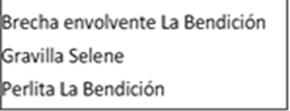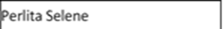

**Figura 8**.- Diagrama de variación Índice de Expansión aparente contra perdida por calcinación, para las

muestras perlíticas estudiadas en el Rancho Babidanchi. Se observa una tendencia entre estos dos factores.

22

Perlita Selene

4**.-Conclusiones**

Las conclusiones de este trabajo son las siguientes:

1.- que todas las perlitas tienen la misma composición mineralógica y geoquímica.

2.-que de acuerdo a su asociación mineralógica primaria, los magmas que formaron estas estructuras volcánicas eran de tipo anhidro y de alta temperatura (mayor a 1000°c).

3.-que originalmente se trataron de domos colada de obsidiana.

4.-que la lava fue templada y perlitizada en su emplazamiento, permitiendo la hidratación de la obsidiana al desarrollar zeolitas y arcillas como relleno del fracturamiento.

5.- que las muestras presentan un buen índice de expansión, indicando que los materiales se expanden más de 20 y hasta 43 veces su volumen.

6.- que las muestras PB16-29B y PB16-28AB del yacimiento Selene, que corresponden al material de ladera y a su fuente de roca madre, son las más expandibles, pero por otra parte, en La Bendición las perlitas fluidales PB16-15, PB16-18 y PB16-19, son las más expandibles, esta calidad es aunada a que todas estas rocas presentan el menor porcentaje de no expandibles.

7.- La calidad de las muestras está relacionada primeramente a la nula presencia de fenocristales en las perlitas fluidales y posteriormente a valores de LOI de entre 4 y 6% en donde los volátiles pudieran estar alojados en la estructura de los minerales secundarios como la zeolita y las arcillas.

8.- Considerando que en el yacimiento Selene se ubicó la ocurrencia de perlita fluidal, de buena calidad de expansión, en una superficie de 55 807 m2 y, que se reconoció un espesor promedio de 5 metros para ese material, se estima un volumen de 279 035 m3, que bajo una densidad insitu de 2.3 gr/cm3, equivalen a 641 780 toneladas.

9.- Considerando que en el yacimiento La Bendición se ubicó la ocurrencia de perlita fluidal, de buena calidad de expansión, en una superficie de 49 155 m2 y, que se reconoció un espesor promedio de 15 metros para ese material, se estima un volumen de 737 325 m3, que bajo una densidad insitu de 2.3 gr/cm3, equivalen a 1 695 847 toneladas.

10.- Considerando que en el yacimiento Selene se ubicó la ocurrencia de material suelto como gravilla perlítica, de muy buena calidad de expansión, en una superficie de 423 m2 y, que se reconoció un espesor promedio de 1 metro para ese material, se estima un volumen de 423 m3, que bajo una

23

densidad insitu de 1.13 gr/cm3, equivalen a 428 toneladas. Cabe mencionar que para extraer este banco de material no se necesita de ningún proceso de trituración por lo que lo vuelve un material muy conveniente.

11.- El total de metros cúbicos mínimos posibles en los yacimientos de perlita del Rancho Babidanchi es de 1 016 360, que considerada la densidad del material representan 2 337 628 toneladas.

**5.- Formación de Recursos humanos**

Esta investigación servirá para la titulación de Emmanuel Melgarejo Joris, estudiante de Geología de la Universidad de Sonora, que actualmente cursan el octavo semestre,. Este estudiante presentará algunos de los resultados en la sesión especial *Rasgos Geodinámicos e Historia Geológica del NW de México* en el marco del Congreso Nacional de la Unión Geofísica Mexicana que se llevará a cabo el 1 de noviembre del 2016 en Pto. Vallarta Jalisco, México.

Por otro lado, las muestras y resultados de esta investigación se integrarán a los estudios de expansión por desarrollar (agosto 2016 a julio 2017) en la estancia Posdoctoral del Dr. Miguel Olivas Martínez bajo la dirección del Dr. Manuel Perez Tello del Departamento de Ingeniería Química (Metalurgia) de la Universidad de Sonora, con el fin de evaluar el potencial de la Perlita en Babidanchi,

Sonora, México.

24

**5.-Informe financiero**

|  |  |  |  |  |  |  |  |  |
| --- | --- | --- | --- | --- | --- | --- | --- | --- |
| **Recursos económicos del proyecto : RECONOCIMIENTO GEOLOGICO Y EVALUACIÓN ECONOMICA PRELIMINAR DE ÁREAS DE INTERES EN LOS DEPOSITOS DE PERLITA DE LA REGION DE ARIBABI, SONORA, MÉXICO.** | | | | | |  |  |  |
| **Concepto** | **Cantidad** | **Costo c/u** | **Costo total** | **Costo** | **Fecha desembolso** | **Gastado** | **a favor** |  |
|  |  |  | **en pesos** | **por etapa** |  |  |  |  |
| **Etapa 1** |  |  |  | **en pesos** |  |  |  |  |
| Cartografía y muestreo: | 10 días de campo | 300 alimentación+1500 cartografía Servicio profesional por día, 2000 combustible | 20000 |  |  |  |  |  |
| Imprevistos | 10 días de campo | 10% del costo total | 2000 |  | Semana 1 |  |  |  |
|  |  |  |  | **22000** | **1 de julio** |  |  |  |
| **GASTOS etapa 1** |  | **Martes 5 a Domingo 10 de julio (6 días)** | **comprobante** | | |  |  |  |
|  | carto | 9000 (6500 Vidal y 2500 Melgarejo) | 9000 | **no** |  |  |  |  |
|  | alimentación | comida lunes | 245 | **si** |  |  |  |  |
|  |  | Super Huasabas | 3479 | **si** |  |  |  |  |
|  | combustible | Hermosillo 05 07 2016 | 1005 | **si** |  |  |  |  |
|  |  | Huasabas 10 07 2016 | 1250 | **si** |  |  |  |  |
|  |  | Aribabi 09 07 2016 | 300 | **no** | **en nota por 540** |  |  |  |
|  | imprevistos | desponchada | 70 | **si** |  |  |  |  |
|  |  | aceite y anticongelante | 150 | **no** | **en nota por 540** |  |  |  |
|  |  | medicinas y hielo Huachinera | 90 | **no** | **en nota por 540** |  |  |  |
|  |  | **total** | **15589** |  |  |  |  |  |
|  |  |  |  |  |  | **15589** | 6411 |  |
| **Etapa 2** |  |  |  |  |  |  |  |  |
| Elaboración de láminas delgadas y superficies pulidas: | 22 | 500 (por 295 pesos por mayoreo) | 5000 |  |  | **6500** | 0 |  |
| Envíos de material | 10 | 13.5 dls c/u a un cambio de 18 pesos | 2340 | **ninguno** | **ninguno** |  |  |  |
| Análisis geoquímicos de elementos mayores : | 10 | 55dls c/u a un cambio de 18 pesos | 9900 | **ninguno** | **ninguno** |  |  |  |
| Prueba de expansión : | 10 | 190dls c/u a un cambio de 18 pesos | 34200 | **ninguno** |  |  |  |  |
|  |  |  | Pagado por CJVD | **51440** | **Julio-Agosto** |  |  |  |
| **Etapa 3 Interpretación y redacción de informe** |  |  |  |  |  |  |  |  |
| Cálculo de reservas | 1 | Servicio profesional | 5000 |  |  |  |  |  |
| Consultoría geológica. | 1 | Servicio profesional | 15000 |  | **Septiembre** | **Pendiente por pagar 20 000** | | |
|  |  |  |  | **20000** |  |  |  |  |
|  |  |  |  |  |  |  |  |  |
|  |  |  | **TOTAL aproximado** | **93440** | **Pesos** |  |  |  |

25

**ANEXOS**

26

**Carta Geológica 1: 5 000 y secciones estructurales del área de estudio.**

27

**Caracterización petrográfica de las muestras geológicas del área de estudio.**

28

|  |  |
| --- | --- |
| **Clave de la muestra:*PB16-C1 Perlita fluidal Depósito Selene (muestra con geoquímica y expansión)*** | |
| **Nombre del propietario:** Ing. Carlos Javier Valencia Durazo | |
| **Tipo de roca:** Colada vítrea riolítica | **Origen:** Volcánico efusivo domo-colada |
| **Composición principal:** Ácida | **Textura:** Perlítica-fluidal |
| **Alteración:** Ligera alteración arcillosa y con zeolitas en relleno de fracturas | **Tamaño del grano:** Vítrea con cripto-fenocristales de óxidos de Fe-Ti en bandas de flujo. |
| **Descripción muestra de mano:**  Riolíta perlítica afanítica color gris oscuro con textura fluidal laminar contorsionada en ocasiones con presencia de bandas rojizas. | |
| **Descripción microscópica:**  Lava riolítca vítrea afanítica, de flujo en bandas muy contorsionadas, con una textura perlítica moderadamente desarrollada. Presenta esferulítas de desvitrificación orientadas al bandeado contorsionado, que en ocasiones son acompañadas por acículas de óxidos de Fe-Ti, glomeros de oxidos de Fe-Ti. Se observan algunos cristalitos automorfos de cristobalita, además de micro- fenocristales de biotita en desequilibrio (corroídos y englobados en una aureola de probables inclusiones fluidas?).  **Mineralogía:**  • **Minerales principales:** Ausentes  • **Minerales mayores:** Ausentes  • **Minerales menores:** Ausentes  • **Minerales accesorios**: Biotita, acículas de oxidos de Fe-Ti (Longitud = 5-120 micras)  • **Minerales secundarios:** Esferulítas de desvitrificación (Longitud = 5-55 micras)**,** vetillas de sericita y ligeras micro-fallas. | |
| **Textura:** Matriz altamente vítrea, perlítica en elipsoides concéntricas, fluidal bandeada-laminar contorsionada. | |
| **Interpretación**: La muestra corresponde a una colada riolítica enfriada de manera violenta que impidió el desarrollo de una matriz micro-cristalina. La ausencia de fenocristales bien desarrollados en esta roca sugiere que no existió una etapa de cristalización importante en el reservorio magmático antes de su extrusión. Xenocristales de Biotita en desequilibrio y la ausencia de cuarzo en los micro- fenocristales indica altas temperaturas de emplazamiento (1000°c) de una magma anhidro (ausencia de agua magmática en la roca, tal y como ocurre en obsidianas).  **Comentarios**: No se apreciaron evidentes inclusiones fluidas en la matriz.  Esta muestra presenta un color gris de tono oscuro con bandas negras de flujo y con un ligero y fino vetilleo-blanco por el relleno de arcillas y zeolitas. Los cristales en glómeros de acículas de óxidos de Fe-Ti le dan identidad a esta muestra. | |

**Esquemas y fotografías:**

Muestra de mano PB16-C1. Se puede observar una textura fluidal y una trama de fracturas que imprimen un color gris a la matriz vítrea.

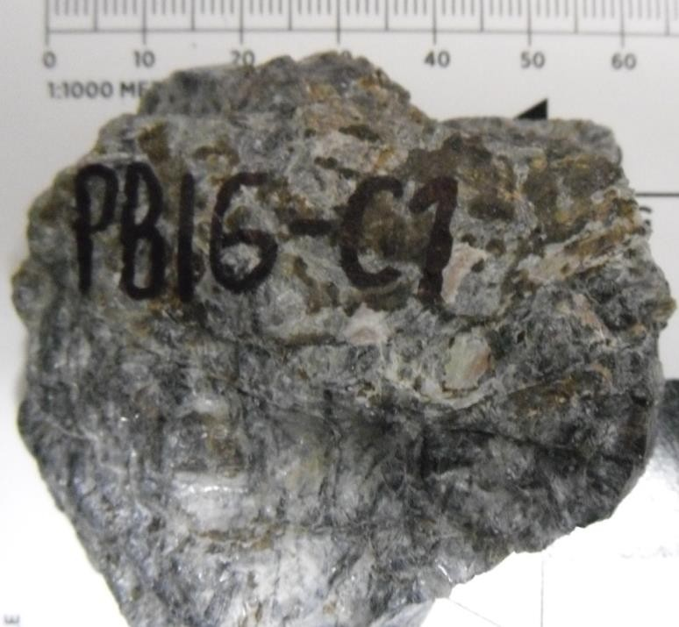

Talón y sección delgada de la muestra PB16-C1. Se observa un patrón de flujo contorsionado de la riolíta perlítica.

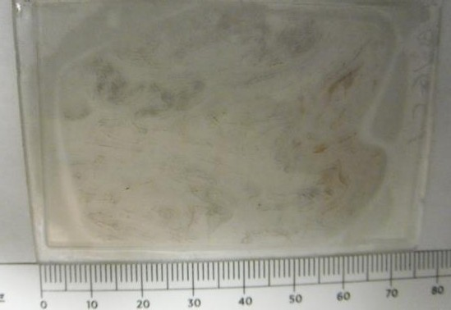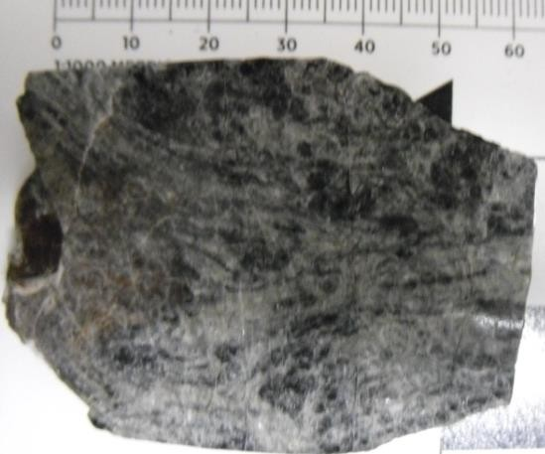

**A**

**A B**

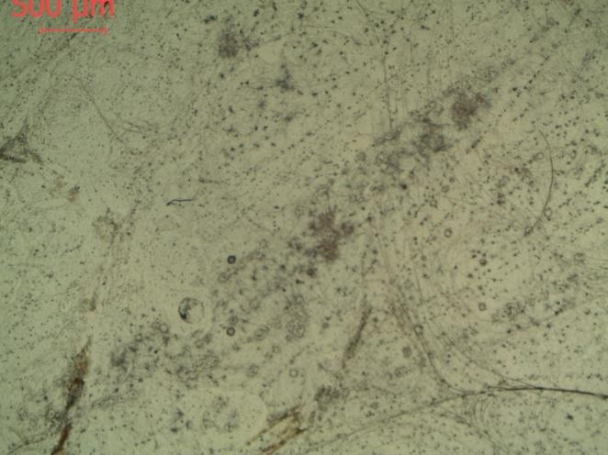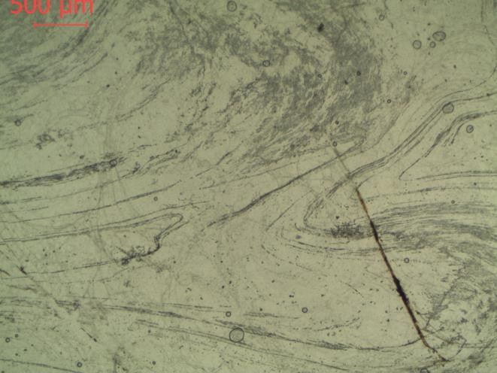

**C D**

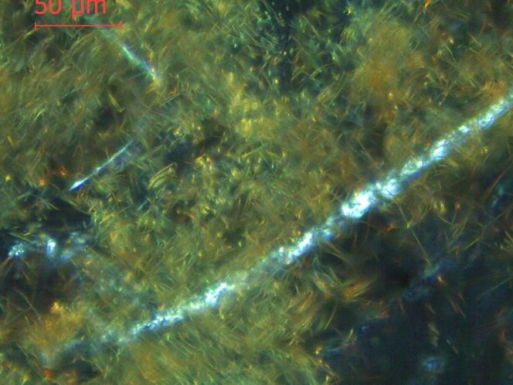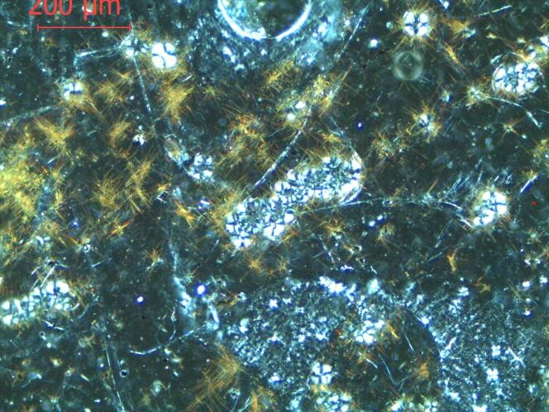

**Microfotografías de la muestra PB16-C1: A**.-Bandas de flujo contorsionado, bajo luz natural y un objetivo 2.5X; **B**.- Esferulítas de desvitrificación, bajo luz natural y un objetivo 2.5X; **C**.- Acículas de óxidos de Fe-Ti asociadas a esferulítas de desvitrificación y presencia de zeolitas en rellenos, bajo luz polarizada y analizada en un objetivo 10X. **D**.- Glomeros de óxidos de Fe-Ti y vetilla zeolita, bajo luz polarizada y analizada en un objetivo 40X.Tomadas a partir de un microscopio Leica.

|  |  |
| --- | --- |
| **Clave de la muestra:*PB16-C6A Perlita fluidal Depósito Selene (muestra con geoquímica y expansión)*** | |
| **Nombre del propietario:** Ing. Carlos Javier Valencia Durazo | |
| **Tipo de roca:** Colada vítrea riolítica | **Origen:** Volcánico efusivo facies basal |
| **Composición principal:** Ácida | **Textura:** Perlítica-fluidal |
| **Alteración:** Ligera desvitrificación | **Tamaño del grano:** vítrea con cripto-fenocristales en bandas de flujo. |
| **Descripción muestra de mano:**  Riolíta perlítica afanítica, color gris claro con textura fluidal laminar. | |
| **Descripción microscópica:**  Lava riolítica afanitica de textura perlitica bien desarrollada con bandeamiento paralelo cortado por microfallas y/o vetillas de cuarzo, feldespato alcalino y alteración a sericita en fracturas. Presenta microlitos de automorfos y opacos (menores a las 5 micras) con formas de triquitas y en fibras formando el bandeamiento (Espesor = 5-150 micras), además se observan inclusiones fluidas de tamaños menores a la micra en el fracturamiento perlitico.  **Mineralogía:**  • **Minerales principales:** Muy escasos micro-fenocristales automorfos de Clino pirocexno y  Feldespatos Alcalinos.  • **Minerales mayores:** Ausentes  • **Minerales menores:** Ausentes  • **Minerales accesorios**: Ausentes  • **Minerales secundarios:** Vetillas de desvitrificación y zeolitas. | |
| **Textura:** Matriz altamente vítrea, perlítica en elipsoides concéntricas, fluidal bandeada-laminar. | |
| **Interpretación**: La muestra corresponde a una facies basal de una colada riolítica enfriada de manera violenta que impidió el desarrollo de una matriz micro-cristalina. La ausencia de fenocristales bien desarrollados en esta roca sugiere que no existió una etapa de cristalización importante en el reservorio magmático antes de su extrusión. La ausencia de Biotita y cuarzo en los micro- fenocristales indica altas temperaturas de emplazamiento de una magma anhidro (ausencia de agua magmática en la roca, tal y como ocurre en obsidianas).  **Comentarios**: Se apreciaron minúsculas inclusiones fluidas (menores a 1 micra) en la matriz.  Esta muestra presenta un color gris de tono claro con bandas negras de flujo y con un ligero y fino vetilleo blanco relleno de zeolitas y arcillas. | |

**Esquemas y fotografías:**

Muestra de mano PB16-C6A. Se puede observar un buen desarrollo de una textura fluidal y una trama de fracturas que imprimen un color gris a

la matriz vítrea.

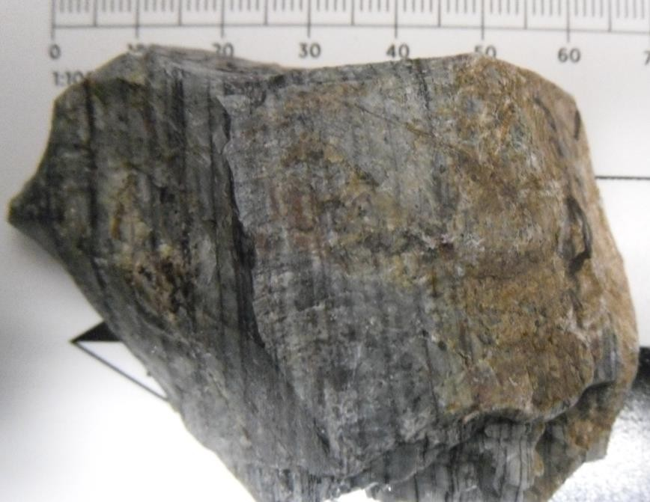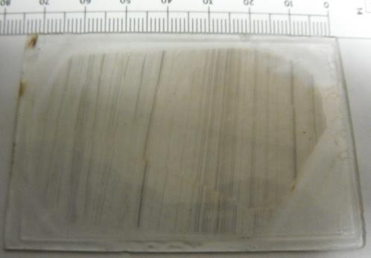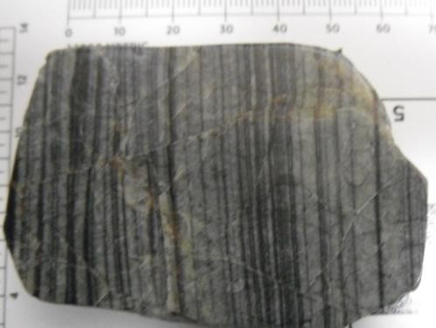

Talón y sección delgada de la muestra PB16- C6A. Se observa el buen desarrollo de una textura fluidal las láminas del flujo oscuras.

**A**

**A B**

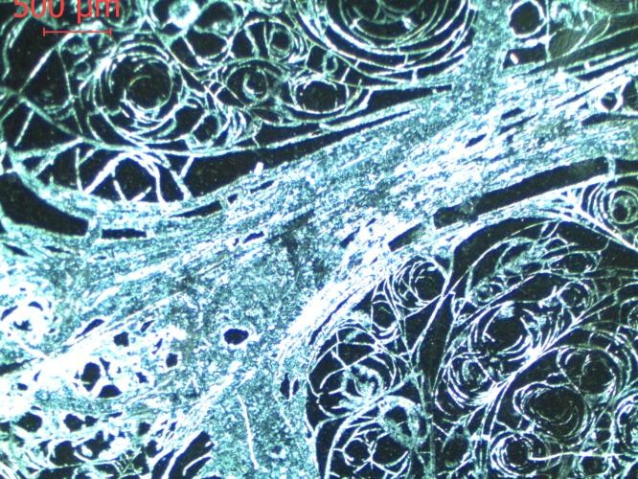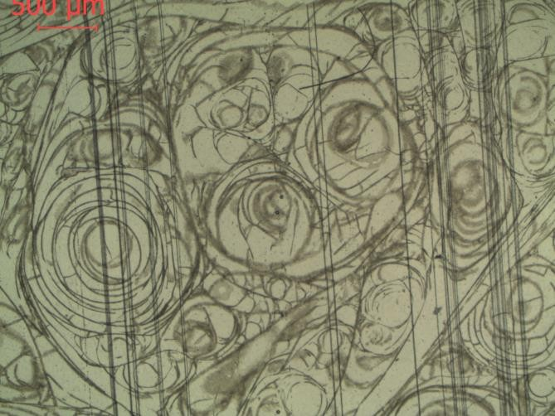

**C D**

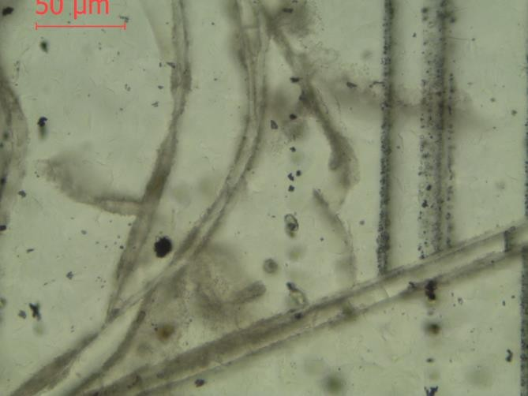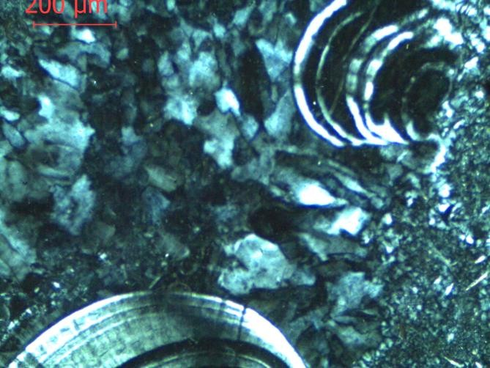

**Microfotografías de la muestra PB16-C6A: A**.-Buen desarrollo de la textura perlitica y un flujo bandeado paralelo, bajo luz natural y un objetivo 2.5X; **B**.- Vetilla de zeolita y sericita que resaltan la textura perlítica, bajo luz polarizada y analizada en un objetivo 2.5X; **C**.- Cristales de zeolita en vetillas, bajo luz polarizada y analizada en un objetivo 10X; **D**.- Microlitos de Clinopiroceno y oxidos de Fe-Ti, criptocristales de opacos e inclusiones fluidas en fracturas, bajo luz natural y un objetivo

40X.

Tomadas a partir de un microscopio Leica.

|  |  |
| --- | --- |
| **Clave de la muestra: PB16-23** | |
| **Nombre del propietario:** Ing. Carlos Javier Valencia Durazo | |
| **Tipo de roca:** Ignimbrita riolitica | **Origen:** Volcánico explosivo |
| **Composición principal:** Ácida | **Textura:** Vitroclastica |
| **Alteración:** argílica palagonitizada | **Tamaño del grano:** fina, Vítrea de ceniza, micro- fenocristales y cripto-fenocristales. |
| **Descripción muestra de mano:**  Ignimbrita riolítica tobacea color amarillo claro porfírica de cuarzo, feldespato y biotita con estratificación. | |
| **Descripción microscópica:**  Ignimbrita riolítica tobacea poco soldada ligeramente porfirica de micro-cristales esqueletales de cuarzo, feldespato alcalino y biotita, presenta una textura vitroclastica con inclusiones bifacicas en escasas esferulitas, además de acículas de óxidos de Fe-Ti  **Mineralogía:**  • **Minerales principales:** Cuarzo, feldespato alcalino y biotita.  • **Minerales mayores:** Ausentes  • **Minerales menores:** Ausentes  • **Minerales accesorios**: Óxidos de Fe-Ti  • **Minerales secundarios:** Alteración argílica | |
| **Textura:** Vitroclástica y fluidal | |
| **Interpretación**: Se trata de un depósito de corriente piroclástica con evidencia de interacción en agua (palagonitización) que de acuerdo a la mineralogía de esta unidad litológica, no presenta relación genética alguna con los cuerpos dómicos de perlita.  **Comentarios**:  Esta unidad es anterior al cuerpo dómico y se encuentra en el depósito La Bendición. | |

**Esquemas y fotografías:**

Muestra de mano de la muestra PB16-23. Se puede observar una estratificación y una coloración amarillenta como producto de la interacción del volcanismo con

agua.

Talón de la muestra PB16-23. Se observa el buen desarrollo de una estratificación y la presencia de pequeños fragmentos de roca que le imprimen un tono oscuro a las capas.

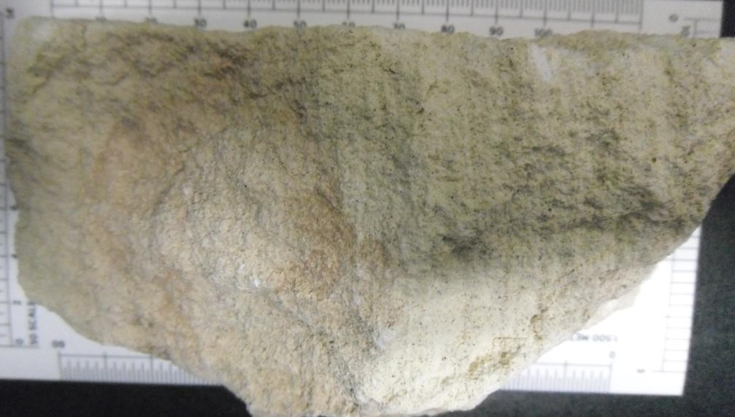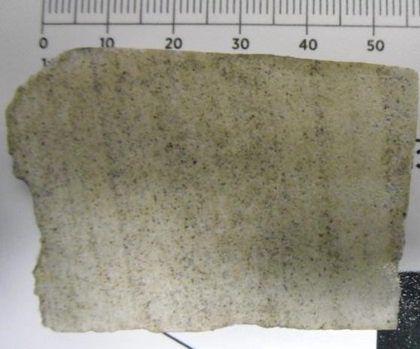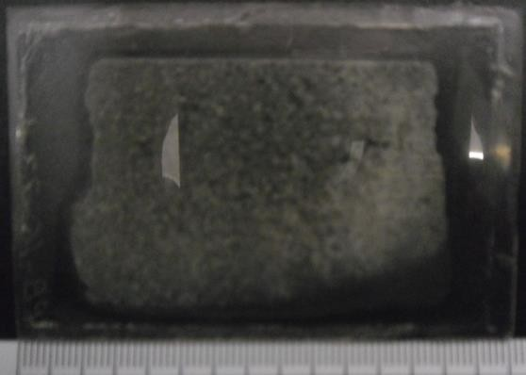

**A B**

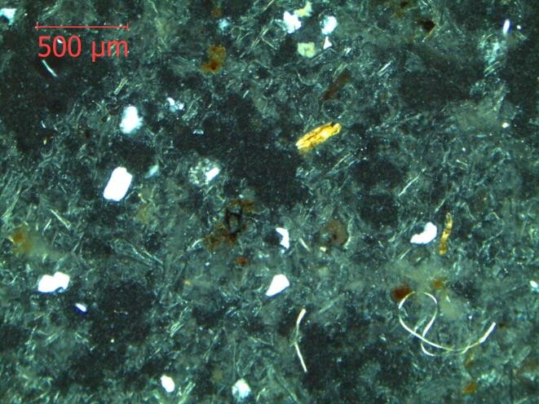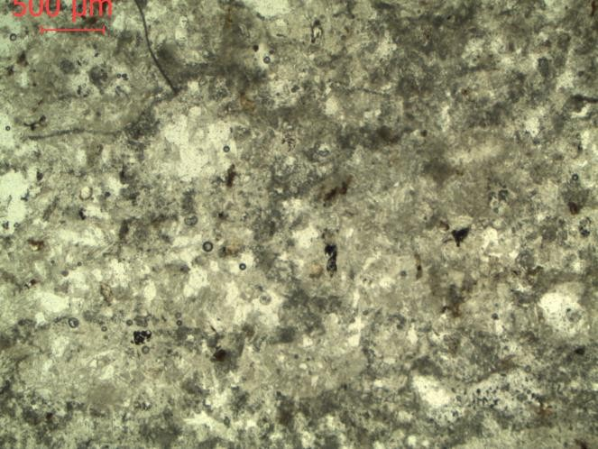

**C**

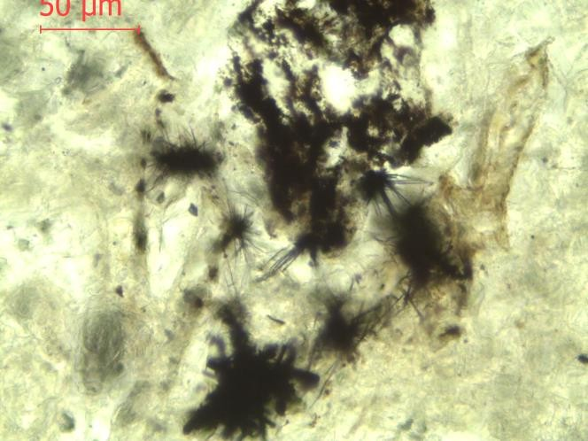

**Microfotografías de la muestra PB16-23: A**.-Textura vitroclástica, bajo luz natural y un objetivo

2.5X; **B**.- Micro-fenocristales en fragmentos de cuarzo, feldespato alcalino y biotita, bajo luz polarizada analizada y un objetivo 4X; **C**.- Óxidos de Fe-Ti, bajo luz natural y un objetivo 40X. Tomadas a partir de un microscopio Leica.

|  |  |
| --- | --- |
| **Clave y tipo de muestra:*PB16-28A (material suelto en el flanco superior en el norte de Selene)*** | |
| **Nombre del propietario:** Ing. Carlos Javier Valencia Durazo | |
| **Tipo de roca:** Colada vítrea riolítica | **Origen:** Volcánico efusivo |
| **Composición principal:** Ácida | **Textura:** Vítrea perlítica, fluidal. |
| **Alteración:** Ligera alteración sericíitica en fracturas | **Tamaño del grano: Muy fino** vítreo con muy escasos micro-fenocristales y cripto-fenocristales en bandas de flujo. |
| **Descripción muestra de mano:**  Grava arenosa oligomíctica bien clasificada con fragmentos de riolíta perlítica afanítica color gris oscuro de textura fluidal laminar. | |
| **Descripción microscópica:**  Gravilla de fragmentos de entre 0.4 y 1 cm de diámetro de formas redondeadas controlada por la textura perlítica, con bandas de flujo conformadas por criptocristales (gérmenes) automorfos, prismáticos, orientados en sentido del flujo y, de entre 30 a 40 micras de longitud, así como minerales opacos hipidiomorfos de 10 a 20 micras. Además se observa que algunos de los cristales automorfos presentan una orientación casi perpendicular al flujo. En ciertos fragmentos se presentan gérmenes tabulares posteriores a la perlitización y, que crecieron de manera perpendicular en algunas de las fracturas del craquelado. En escasos fragmentos ocurren óxidos de Fe-Ti de forma acicular.  **Mineralogía:**  • **Minerales principales:** Ausentes  • **Minerales mayores:** Ausentes  • **Minerales menores:** Microfenocristales de Px?, FA? Oxidos de Fe-Ti.  • **Minerales accesorios**: Ausentes  • **Minerales secundarios:** Escasas vetillas de alteración sericítica | |
| **Textura:** En los fragmentos ocurre una matriz altamente vítrea, perlítica en elipsoides concéntricas, fluidal de bandeada a laminar. | |
| **Interpretación**: La muestra corresponde a un material de denudación proveniente de varias facies de una colada riolítica perlítica. La ausencia de fenocristales bien desarrollados en los fragmentos, sugiere que no existió una etapa de cristalización importante en el reservorio magmático antes de su extrusión. La ausencia de Biotita y cuarzo en los micro-fenocristales indica altas temperaturas de emplazamiento de una magma anhidro (ausencia de agua magmática en la roca, tal y como ocurre en obsidianas). La formación de minerales secundarios en las fracturas indica que existieron fluidos con alta temperatura una vez solidificada la roca.  **Comentarios**: No se apreciaron evidentes inclusiones fluidas en la matriz.  Esta muestra presenta fragmentos perlíticos que indican una fuente variada de facies de perlita. Los cristales aciculares de óxidos de Fe-Ti le dan una identidad a esta muestra en el depósito Selene. En este material no se observaron fragmentos de obsidiana. | |

**Esquemas y fotografías:**

Muestra de mano PB16-28A. Se observa una grava color gris claro, moderadamente clasificada con fragmentos redondeados, regularmente de tamaños de entre 4 y 8mm, en donde destacan solo

algunos de 10 a 15mm de diámetro.

1cm

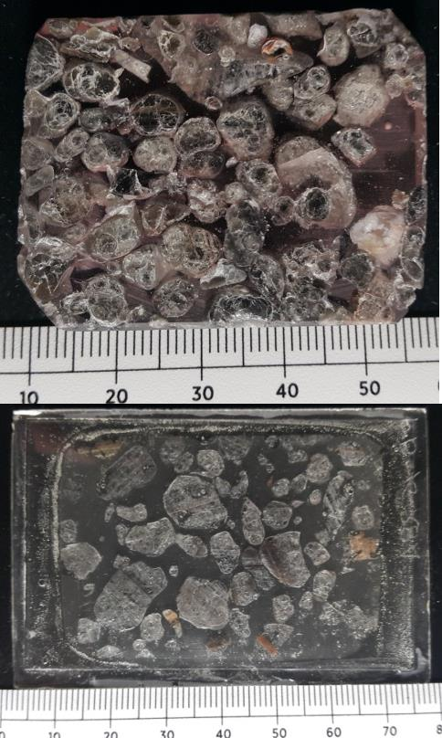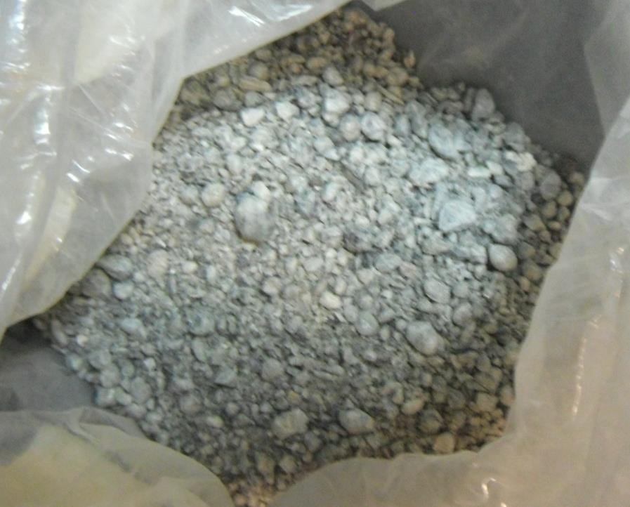

Talón con resina englobando a las partículas de perlita de la grava y, sección delgada de la muestra PB16-28A.

Se observan, diversos fragmentos de perlita riolítica, con variedades color marrón y, un buen desarrollo de una textura perlítica con elipsoides concéntricas, así como láminas de flujo.

**A B**

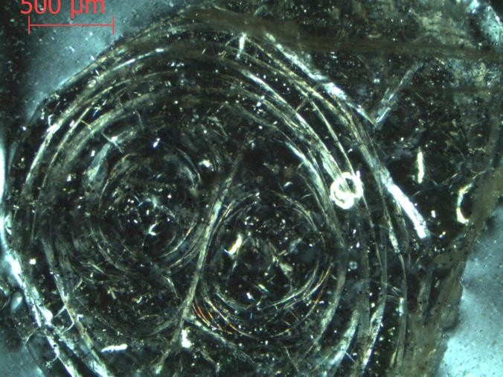

**C D**

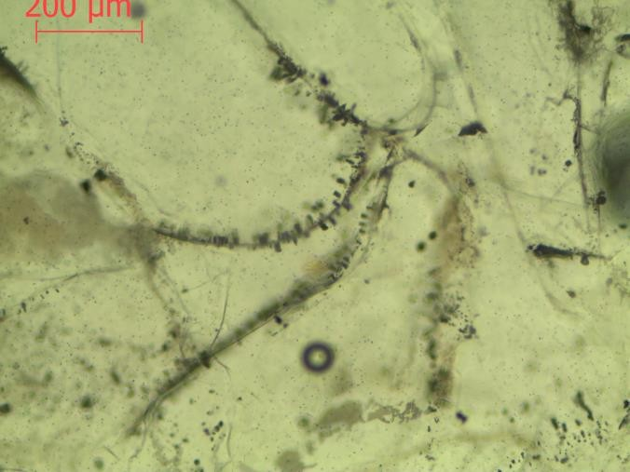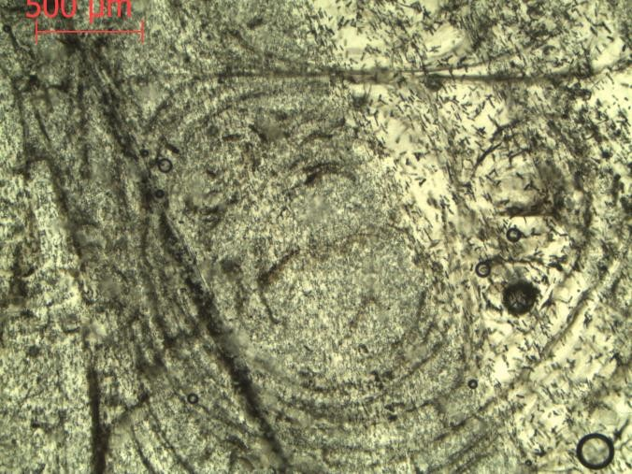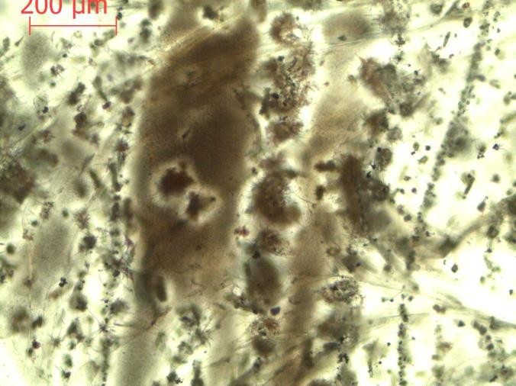

**Microfotografías de la muestra PB16-28A: A**.-Textura perlítica y bandas de flujo en una partícula de la grava, bajo luz natural y un objetivo 4X; **B**.- Fragmento riolítico vítreo perlitizado con ligeros rellenos de las fracturas por minerales secundarios (arcillas o zeolitas), bajo luz polarizada analizada y un objetivo 4X; **C**.- Criptocristales de óxidos de Fe-Ti formados a partir del el fracturamiento perlítico, bajo luz natural y un objetivo 10X. **D**.- Fragmento con criptocristales de oxidos de Fe-Ti de forma radial relacionados a esferulitas desarrolladas en las bandas de flujo, bajo luz natural y un objetivo

10X.Tomadas a partir de un microscopio Leica.

|  |  |
| --- | --- |
| **Clave de la muestra:*PB16-28B (material suelto en el flanco superior norte de Selene)*** | |
| **Nombre del propietario:** Ing. Carlos Javier Valencia Durazo | |
| **Tipo de roca:** Colada vítrea riolítica | **Origen:** Volcánico efusivo |
| **Composición principal:** Ácida | **Textura:** Perlítica-fluidal |
| **Alteración:** Ligera desvitrificación | **Tamaño del grano:** Fragmentos de partículas muy finas vítreas con muy escasos micro-fenocristales y cripto-fenocristales en bandas de flujo. |
| **Descripción muestra de mano:**  Grava arenosa oligomíctica bien clasificada con fragmentos de riolíta perlítica afanítica color gris oscuro de textura fluidal laminar. | |
| **Descripción microscópica:**  Gravilla fina con fragmentos en forma de perlas de entre 3 y 6 mm, las formas están controladas por la textura perlitica, los fragmentos presentan diferentes orígenes (la gran mayoría como la lámina anterior), algunos sin flujo y otros con un flujo de tipo rasgado color marrón obscuro. Además se observan oxidos de Fe-Ti en muy escasos fragmentos perlíticos. **Mineralogía:**  • **Minerales principales:** Ausentes  • **Minerales mayores:** Ausentes  • **Minerales menores:** Ausentes  • **Minerales accesorios**: Ausentes  • **Minerales secundarios:** Muy escasas vetillas de alteración sericítica | |
| **Textura:** Matriz altamente vítrea, perlítica en elipsoides concéntricas, fluidal bandeada-laminar. | |
| **Interpretación**: La muestra corresponde a un depósito de talud bien seleccionado y clasificado producto del intemperismo de una colada riolítica enfriada de manera violenta que impidió el desarrollo de una matriz micro-cristalina. La ausencia de fenocristales bien desarrollados en las partículas de la grava sugiere que no existió una etapa de cristalización importante en el reservorio magmático antes de su extrusión.  **Comentarios**: Las partículas son afíricas en donde se apreciaron minúsculas inclusiones fluidas  (menores a 1 micra) en la matriz vítrea.  Los fragmentos de esta muestra presenta un color gris de tono claro con bandas negras de flujo y con un ligero y fino vetilleo blanco relleno de arcillas. | |

**Esquemas y fotografías:**

Muestra de mano PB16-28B. Se puede observar una grava bien clasificada con partículas sub-redondeadas de perlita con una trama de fracturas que imprimen un color gris a la matriz vítrea. Las partículas más grandes en la foto son de

un diámetro de 1.5cm.

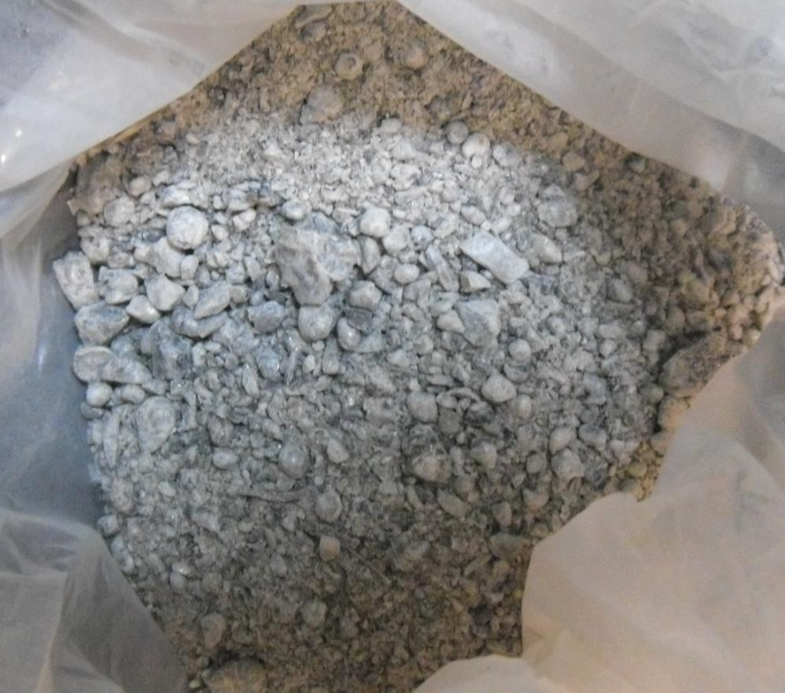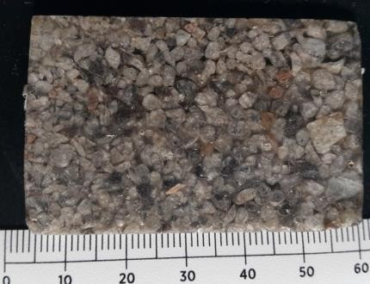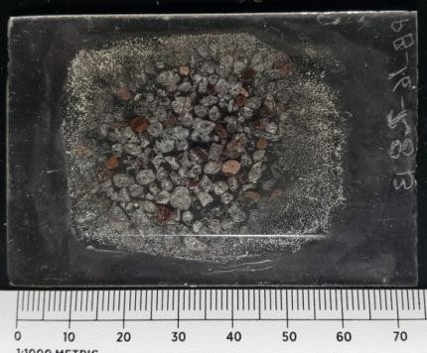

Talón con resina que engloba a las partículas perlíticas de la grava y sección delgada de la muestra PB16-28B. Se observa que se presentan partículas de perlita con varios colores y que la forma de las partículas es controlada por el buen desarrollo de una textura perlítica de elipsoides concéntricas.

**A B**

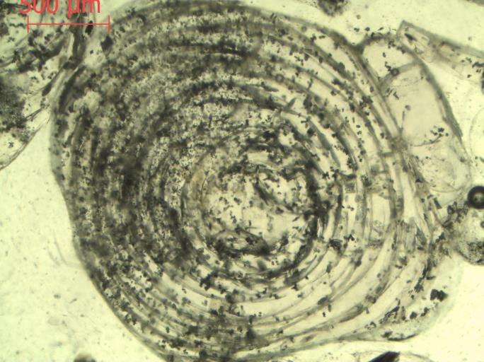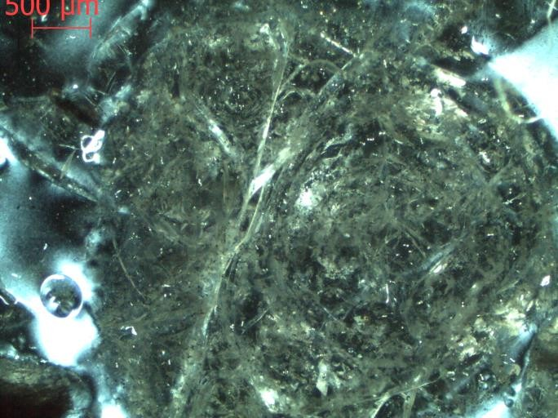

**C**

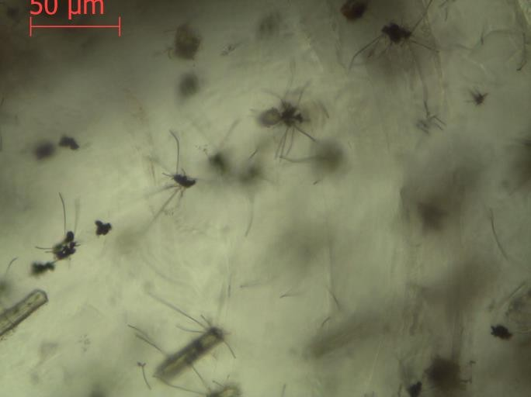

**Microfotografías de la muestra PB16-28B: A**.-Fragmento de perlita con alteración de sericita y un relleno de las fracturas por minerales secundarios, bajo luz polarizada y analizada y un objetivo 2.5X; **B**.- Fragmento riolítico con un flujo de tono oscuro producido por la presencia de criptocristales de óxidos de Fe-Ti, bajo luz natural y un objetivo 4X; **C**.- Aumento de un fragmento perlítico con la ocurrencia de triquitas de magnetita en forma de pelo desarrolladas a partir de microcristales automorfos de cristobalita y de oxidos de Fe-Ti, bajo luz natural y un objetivo 40X. Tomadas a partir de un microscopio Leica.

|  |  |
| --- | --- |
| **Clave de la muestra:*PB16-27 (Perlita fluidal base del Depósito La Bendición, muestra con geoquímica y expansión)*** | |
| **Nombre del propietario:** Ing. Carlos Javier Valencia Durazo | |
| **Tipo de roca:** Colada vítrea riolítica | **Origen:** Volcánico efusivo facies basal |
| **Composición principal:** Ácida | **Textura:** Perlítica-fluidal |
| **Alteración:** Ligera alteración argílica y de zeolitas en fracturas | **Tamaño del grano:** muy fino, vítrea con muy escasos micro-fenocristales y cripto-fenocristales en bandas de flujo. |
| **Descripción muestra de mano:**  Riolíta perlítica afanítica color gris obscuro con textura fluidal laminar. | |
| **Descripción microscópica:**  Riolíta vítrea fluidal con textura perlítica bien desarrollada, presenta criptocristales en su mayoria menores a 5 micras y algunos de hasta 25 micras orientados en las bandas del flujo, presenta vetillas de cuarzo y zeolita, además de alteración sericítica y desvitrificación. **Mineralogía:**  • **Minerales principales:** Escasos microcristales automorfos de Clinopiroxeno de tamaños entre 2 y 40 micras.  • **Minerales mayores:** Ausentes  • **Minerales menores:** Ausentes  • **Minerales accesorios**: Óxidos de Fe-Ti.  • **Minerales secundarios:** Vetillas de compuesta de cuarzo y zeolitas. | |
| **Textura:** Matriz altamente vítrea, perlítica en elipsoides concéntricas, fluidal bandeada-laminar. | |
| **Interpretación**:La muestra corresponde a una facies basal de una colada riolítica enfriada de manera violenta que impidió el desarrollo de una matriz micro-cristalina. La ausencia de fenocristales bien desarrollados en esta roca sugiere que no existió una etapa de cristalización importante en el reservorio magmático antes de su extrusión. La ausencia de Biotita y cuarzo en los micro- fenocristales indica altas temperaturas de emplazamiento de una magma anhidro (ausencia de agua magmática en la roca, tal y como ocurre en obsidianas).  **Comentarios**: No se apreciaron evidentes inclusiones fluidas en la matriz.  Esta muestra presenta un color gris de tono oscuro con bandas negras de flujo y con un ligero y fino vetilleo blanco relleno de zeolitas. Los cristales aciculares de óxidos de Fe-Ti, le dan identidad a esta muestra. | |

**Esquemas y fotografías:**

Muestra de mano PB16-27. Se puede observar una textura fluidal en bandas y láminas negras y una trama de fracturas perlíticas que imprimen un color

gris claro a la matriz vítrea.

Talón y sección delgada de la muestra PB16-27. Se observa el buen desarrollo de una textura perlítica con elipsoides concéntricas, láminas de flujo y un importante relleno de las fracturas por vetillas de zeolitas y óxidos de Fe.

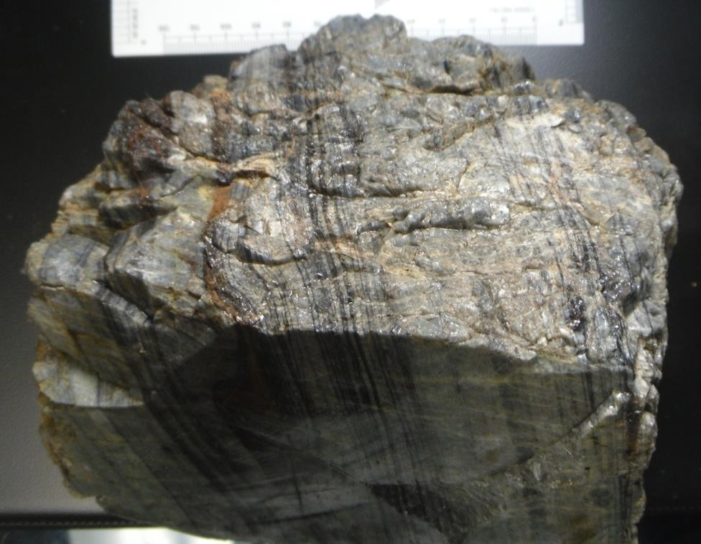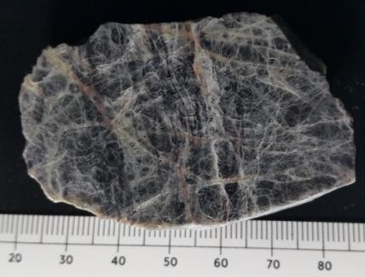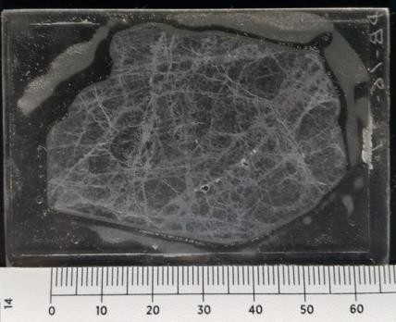

**A B**

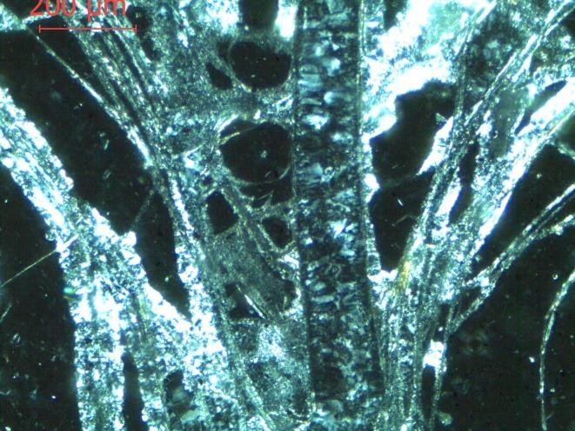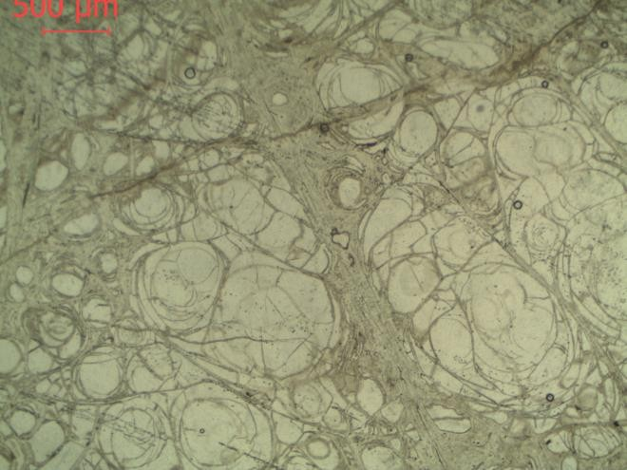

**C**

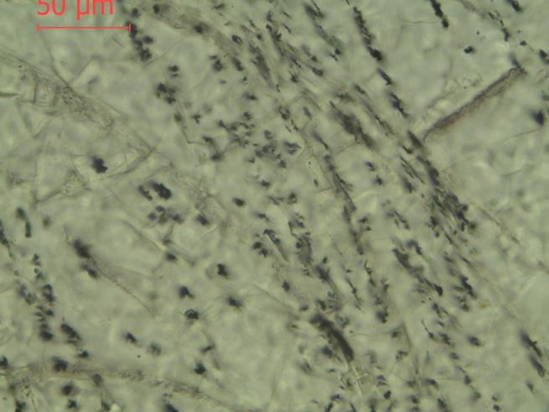

**Microfotografías de la muestra PB16-27: A**.-Textura perlítica y bandas de flujo, bajo luz natural y un objetivo 2.5X; **B**.- Vetillas compuesta de zeolitas y arcillas, bajo luz polarizada analizada y un objetivo 10X; **C**.- Criptocristales de magnetita entriquitas que forman el bandeado, bajo luz natural y un objetivo 40X. Tomadas a partir de un microscopio Leica.

|  |  |
| --- | --- |
| **Clave de la muestra:*PB16-18 (Perlita fluidal base del Depósito La Bendición, muestra con geoquímica y expansión)*** | |
| **Nombre del propietario:** Ing. Carlos Javier Valencia Durazo | |
| **Tipo de roca:** Colada vítrea riolítica | **Origen:** Volcánico efusivo facies basal |
| **Composición principal:** Ácida | **Textura:** Perlítica-fluidal |
| **Alteración:** Insipiente alteración argílica | **Tamaño del grano:** Fina, vítrea con escasos criptocristales en bandeamiento. |
| **Descripción muestra de mano:**  Riolíta perlítica fibrosa, afanítica, color gris obscuro con textura fluidal laminar. | |
| **Descripción microscópica:**  Riolíta vítrea fluidal con un bandeamiento en fibras compuestas por criptocristales menores a 5 micras, con textura perlítica bien desarrollada donde se desarrollan vetillas de zeolita- arcilla.  **Mineralogía:**  • **Minerales principales:** Ausentes  • **Minerales mayores:** Ausentes  • **Minerales menores:** Ausentes  • **Minerales accesorios**: Óxidos de Fe-Ti.  • **Minerales secundarios:** Presenta importantes vetillas de zeolita y desarrollo de calcedonia. | |
| **Textura:** Matriz altamente vítrea, perlítica en elipsoides concéntricas, fluidal bandeada-laminar. | |
| **Interpretación**: La muestra corresponde a una facies basal de una colada riolítica enfriada de manera violenta que impidió el desarrollo de una matriz micro-cristalina. La ausencia de fenocristales bien desarrollados en esta roca sugiere que no existió una etapa de cristalización importante en el reservorio magmático antes de su extrusión. La ausencia de Biotita y cuarzo en los micro- fenocristales indica altas temperaturas de emplazamiento de una magma anhidro (ausencia de agua magmática en la roca, tal y como ocurre en obsidianas).  **Comentarios**: Se apreciaron minúsculas inclusiones fluidas (menores a 1 micra) en la matriz.  Esta muestra presenta un color gris de tono claro con bandas negras de flujo y con un ligero y fino vetilleo blanco relleno de arcillas. | |

**Esquemas y fotografías:**

Muestra de mano PB16-18. Se puede observar una textura fluidal y una trama de fracturas rellenas por zeolitas que imprimen un color amarillo a beige a la

matriz vítrea gris claro.

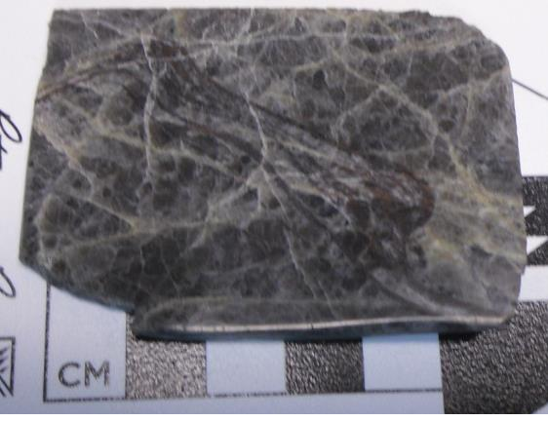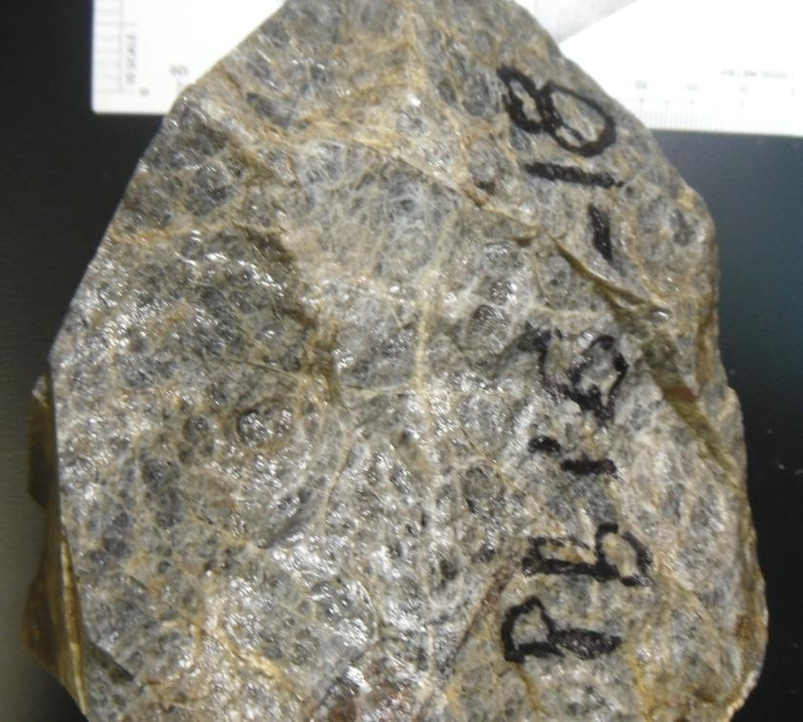

Talón de la muestra PB16-18. Se observa el buen desarrollo de una textura perlítica con elipsoides concéntricas , las láminas del flujo contorsionado por efecto de la colada riolítica y el gran desarrollo de fracturas rellenas por zeolitas.

**A B**

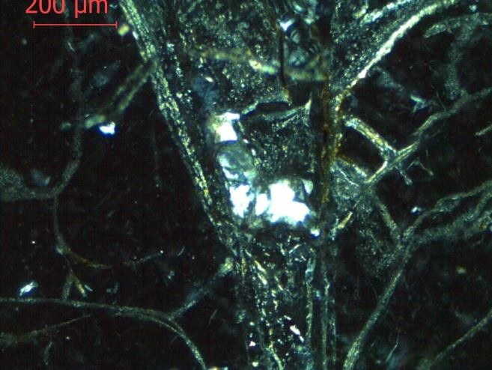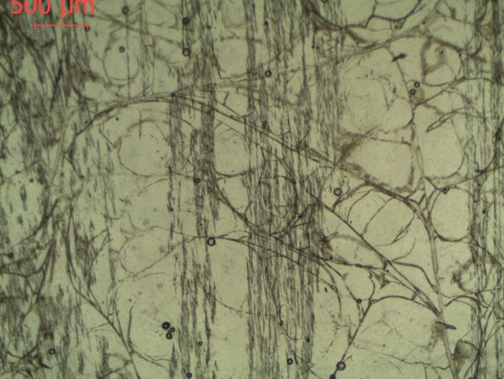

**C**

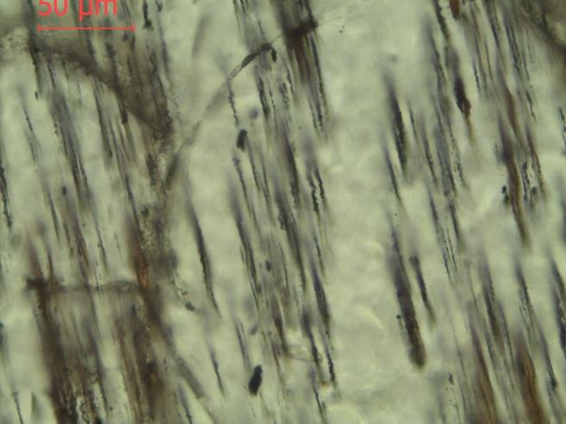

**Microfotografías de la muestra PB16-18: A**.-Textura perlítica y bandas de flujo, bajo luz natural y un objetivo 2.5X; **B**.- vetillas de zeolitas y cristales de sílice, bajo luz polarizada analizada y un objetivo 10X; **C**.- Bandas o láminas de flujo en fibras compuestas por tríquitas de Óxidos de Fe-Ti (magnetita), bajo luz natural y un objetivo 2.5X.

Tomadas a partir de un microscopio Leica.

|  |  |
| --- | --- |
| **Clave de la muestra:*PB16-19 (Perlita fluidal cima del Depósito La Bendición en la zona de barrenos, muestra con estudios de geoquímica y expansión)*** | |
| **Nombre del propietario:** Ing. Carlos Javier Valencia Durazo | |
| **Tipo de roca:** Colada vítrea riolítica | **Origen:** Volcánico efusivo facies basal |
| **Composición principal:** Ácida | **Textura:** Perlítica-fluidal |
| **Alteración:** Incipiente alteración argílica en fracturas | **Tamaño del grano:** Vítrea con muy escasos micro- fenocristales y cripto-fenocristales en bandas de flujo. |
| **Descripción muestra de mano:**  Riolíta perlítica de muy buen desarrollo de perlas, afanítica, color gris claro con textura fluidal laminar. | |
| **Descripción microscópica:**  Riolíta vítrea fluidal con muy buen desarrollo de su textura, presenta escasos criptocristales menores a 2 micras con una orientación por flujo, se observan vetillas de cuarzo-zeolitas transversales como relleno en la fractura perlitica, además de micro-fallas y un flujo fibroso de tonos café a marrón en luz natural.  **Mineralogía:**  • **Minerales principales:** Ausentes  • **Minerales mayores:** Ausentes  • **Minerales menores:** Ausentes  • **Minerales accesorios**: Ausentes  • **Minerales secundarios:** vetillas con zeolita, sericita. | |
| **Textura:** Matriz altamente vítrea, perlítica en esferas concéntricas, fluidal-laminar. | |
| **Interpretación**: La muestra corresponde a una facies basal de una colada riolítica enfriada de manera violenta que impidió el desarrollo de una matriz micro-cristalina. La ausencia de fenocristales bien desarrollados en esta roca sugiere que no existió una etapa de cristalización importante en el reservorio magmático antes de su extrusión. La ausencia de Biotita y cuarzo en los micro- fenocristales indica altas temperaturas de emplazamiento de una magma anhidro (ausencia de agua magmática en la roca, tal y como ocurre en obsidianas).  **Comentarios**: Se apreciaron minúsculas inclusiones fluidas (menores a 1 micra) en la matriz.  Esta muestra presenta un color gris de tono claro con bandas negras de flujo y con un ligero y fino vetilleo blanco relleno de zeolitas y arcillas. Se observó en lámina delgada que las bandas rojizas, que son evidentes en las muestras de mano, no influyen en el desarrollo de la textura perlítica, estas corresponden a líneas de flujo intermitentes con aspecto fibroso compuestas por cristalitos de fayalita y óxidos de Fe-Ti. | |

**Esquemas y fotografías:**

Muestra de mano de la muestra PB16-19. Se puede observar una textura fluidal compuesta por bandas negras y rojizas, así como una trama de fracturas que imprimen un color gris a la

matriz vítrea.

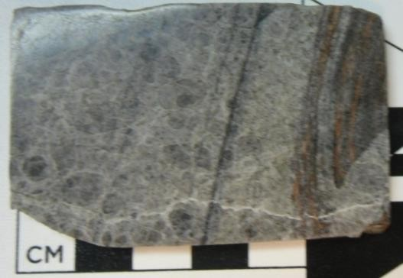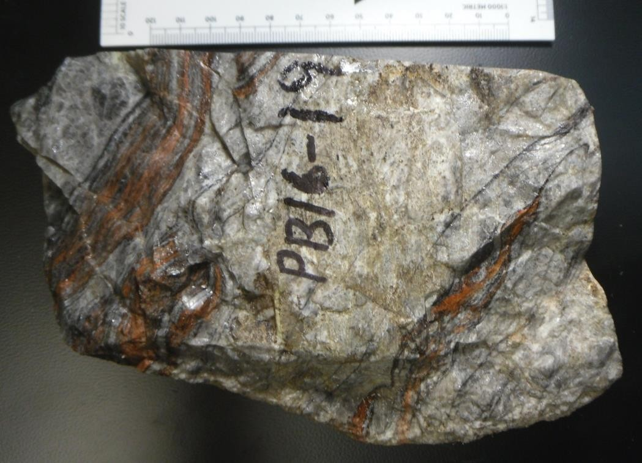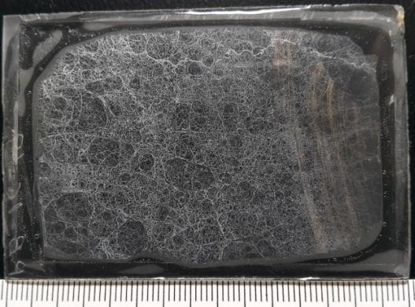

Talón y sección delgada de la muestra PB16-19. Se observa el buen desarrollo de una textura perlítica con elipsoides concéntricos y las láminas del flujo de una colada riolítica.

**A B**

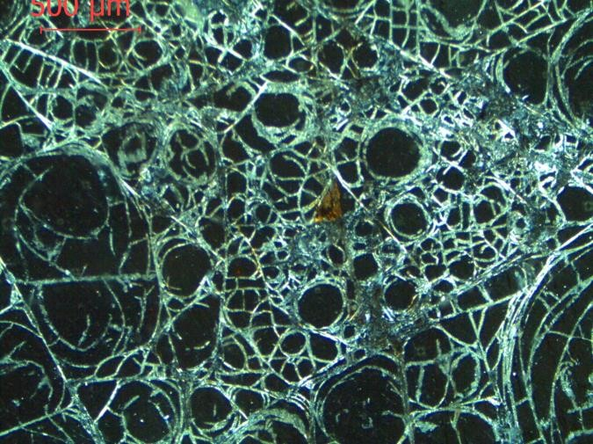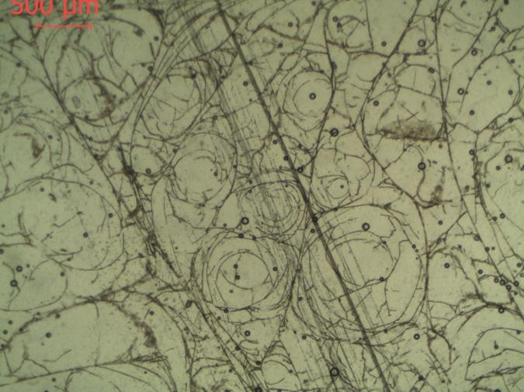

**C**

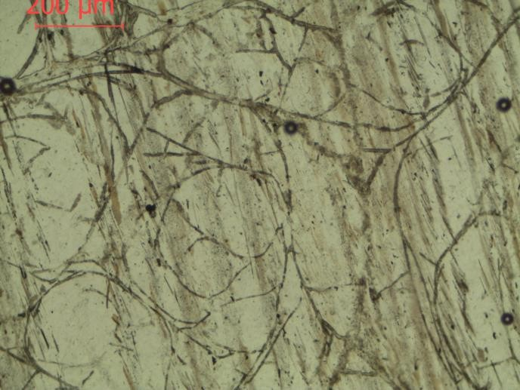

**Microfotografías de la muestra PB16-19: A**.-Textura perlítica y bandas de flujo, bajo luz natural y un objetivo 2.5X; **B**.- vetillas de zeolita, bajo luz polarizada analizada y un objetivo 4X; **C**.- Bandeamiento de flujo en fibras compuesto por cristalitos de Óxidos de Fe-Ti, bajo luz natural y un objetivo 10X. Tomadas a partir de un microscopio Leica.

|  |  |
| --- | --- |
| **Clave de la muestra:*PB16-24*** | |
| **Nombre del propietario:** Ing. Carlos Javier Valencia Durazo | |
| **Tipo de roca:** Colada vítrea riolítica | **Origen:** Volcánico efusivo |
| **Composición principal:** Ácida | **Textura:** fluidal-esferulítica |
| **Alteración:** Ligera silicificación y alteración sericíitica en fracturas | **Tamaño del grano:** Fina microcristalina con muy escasos micro-fenocristales y cripto-fenocristales en bandas de flujo. |
| **Descripción muestra de mano:**  Riolíta fluidal afanítica desvitrificada color rosa. | |
| **Descripción microscópica:**  Lava riolítca vítrea afanítica de matriz microcristalina y textura fluidal discreta a masiva con vetillas de cuarzo, contiene micro-fenocristales de feldespato alcalino y ferromagnesianos de fayalita, esferulitas dentro del flujo, se observan inclusiones fluidas en su matriz así como óxidos de Fe-Ti. **Mineralogía:**  • **Minerales principales:** Cuarzo, feldespato alcalino.  • **Minerales mayores:** Ausentes  • **Minerales menores:** Fayalita  • **Minerales accesorios**: Ausentes  • **Minerales secundarios:** Vetillas de cuarzo, zeolitas y arcillas. | |
| **Textura:** Esferulítica y fluidal bandeada-laminar. | |
| **Interpretación**:La muestra corresponde a una facies basal de una colada riolítica con desarrollo de una matriz micro-cristalina de desvitrificación, probablemente formada por el desequilibrio de vidrio. La ausencia de fenocristales bien desarrollados en esta roca sugiere que no existió una etapa de cristalización importante en el reservorio magmático antes de su extrusión. La ausencia de Biotita y cuarzo en los micro-fenocristales indica altas temperaturas de emplazamiento de una magma anhidro (ausencia de agua magmática en la roca, tal y como ocurre en obsidianas).  **Comentarios**: Esta muestra presenta un color rosado producto de su alteración micro-esferulítica. Pertenece a zonas métricas muy locales dentro de la perlita fluidal. | |

**Esquemas y fotografías:**

Muestra de mano PB16-24. Se puede observar una textura fluidal y un color rosado a beige producto de su matriz desvitrificada-microcirstalina.

Talón y sección delgada de la muestra PB16-24. Se observa el buen desarrollo de una textura fluidal en una matriz rosada.

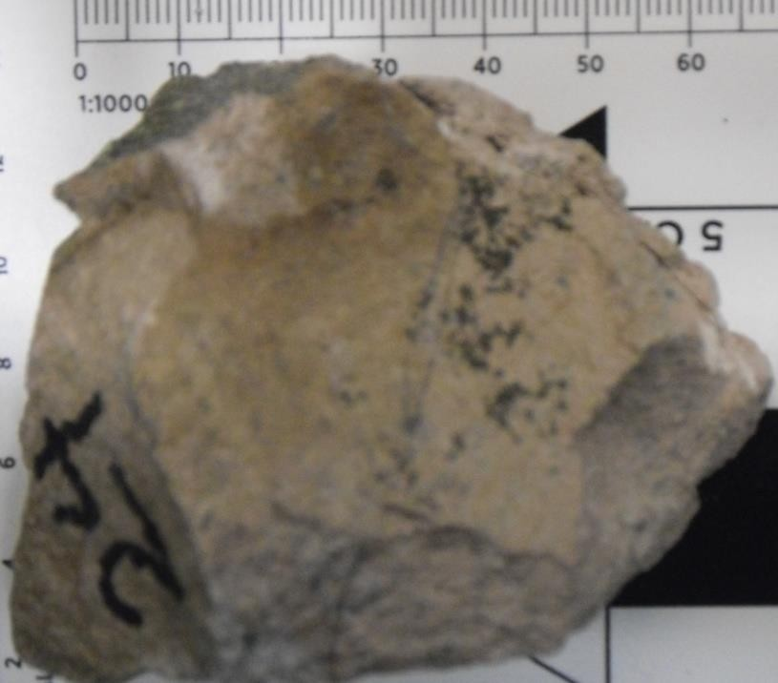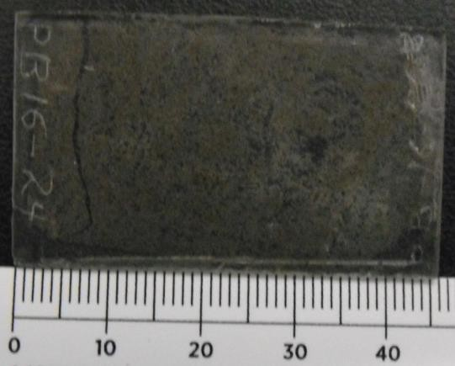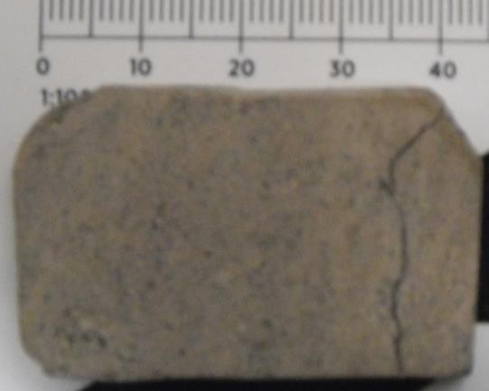

**A**

**A B**

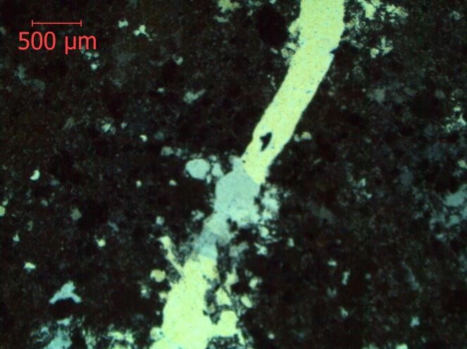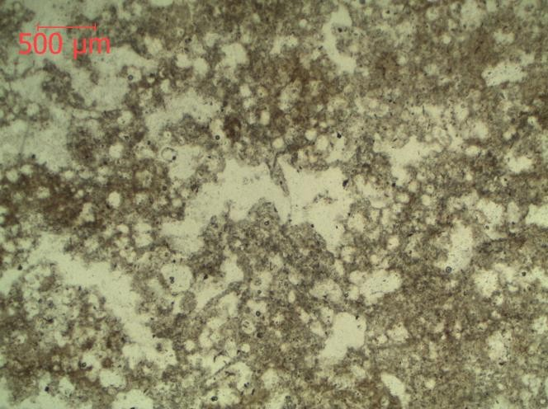

**C D**

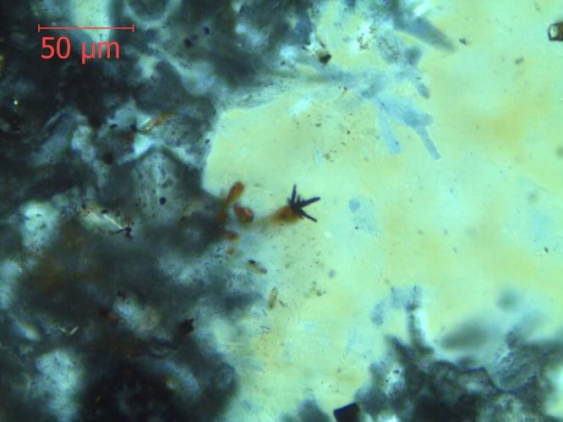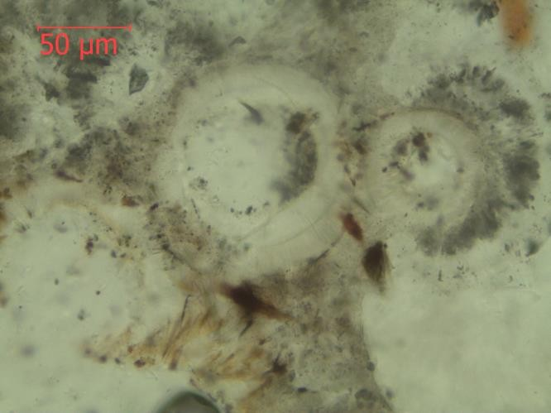

**Microfotografías de la muestra PB16-24: A**.-Textura microcristalina con desarrollo de cristales alotromorfos de cuarzo, bajo luz natural y un objetivo 4X; **B.-**Vetilla de cuarzo, bajo luz natural y un objetivo 2.5X; **C.-** Esferulitas de desvitrificación e inclusiones fluidas en la matriz microcristalina**,** bajo luz natural y un objetivo 40X. **D**.- Microcristales de óxidos de Fe-Ti en la matriz microcristalina con desarrollo de cuarzo, bajo luz natural y un objetivo 10X.

Tomadas a partir de un microscopio Leica.

|  |  |
| --- | --- |
| **Clave de la muestra:*PB16-C6B2 Perlita fluidal Depósito Selene (muestra con geoquímica y expansión)*** | |
| **Nombre del propietario:** Ing. Carlos Javier Valencia Durazo | |
| **Tipo de roca:** Colada vítrea riolítica | **Origen:** Volcánico efusivo facies basal |
| **Composición principal:** Ácida | **Textura:** Perlítica-fluidal |
| **Alteración:** Ligera desvitrificación | **Tamaño del grano:** vítrea con muy escasos micro- fenocristales y cripto-fenocristales en bandas de flujo. |
| **Descripción muestra de mano:**  Riolíta afanítica color gris claro con textura perlítica y bandeamiento rojizo. | |
| **Descripción microscópica:**  Riolíta afanítica vítrea de textura perlitica bien desarrollada con desvitrificación y minerales secundarios de arcilla y zeolitas, presenta un bandeado paralelo rojizo compuesto por microlitos y cripto-fenocristales orientados de fayalita y minerales opacos con formas de triquita y semiglubulares, cabe señalar que el bandeamiento rojizo formado por fayalita disgregada presenta extinción ondulante, además se observan inclusiones fluidas en zonas de fractura además de escasos cristalitos automorfos de clinopiroxeno en el bandeado, vetillas de cuarzo-zeolita y muy escasas esferulitas de desvitrificación.  **Mineralogía:**  • **Minerales principales:** Ausentes  • **Minerales mayores:** Ausentes  • **Minerales menores:** Ausentes  • **Minerales accesorios**: Fayalita y óxidos de Fe-Ti  • **Minerales secundarios:** Vetillas de cuarzo-zeolita y alteración arcillosa | |
| **Textura:** Matriz altamente vítrea, perlítica en elipsoides concéntricas, fluidal bandeada-laminar. | |
| **Interpretación**: La muestra corresponde a una facies basal de una colada riolítica enfriada de manera violenta que impidió el desarrollo de una matriz micro-cristalina. La ausencia de fenocristales bien desarrollados en esta roca sugiere que no existió una etapa de cristalización importante en el reservorio magmático antes de su extrusión. La ausencia de Biotita y cuarzo en los micro- fenocristales indica altas temperaturas de emplazamiento de una magma anhidro (ausencia de agua magmática en la roca, tal y como ocurre en obsidianas).  **Comentarios**: Se apreciaron minúsculas inclusiones fluidas (menores a 1 micra) en la matriz.  Esta muestra presenta un color gris de tono claro con bandas negras de flujo y con un ligero y fino vetilleo blanco relleno de zeolitas y arcillas. | |

**Esquemas y fotografías:**

Muestra de mano PB16-C6B2. Se puede observar una una trama de fracturas que alojan a los minerales secundarios como zeolitas y

arcillas generando superficies de

color amarillo.

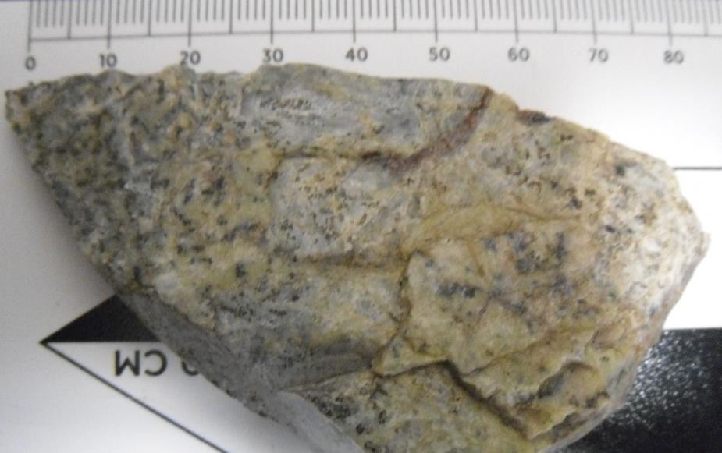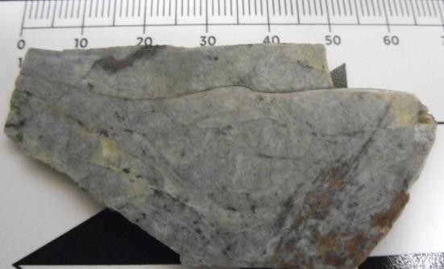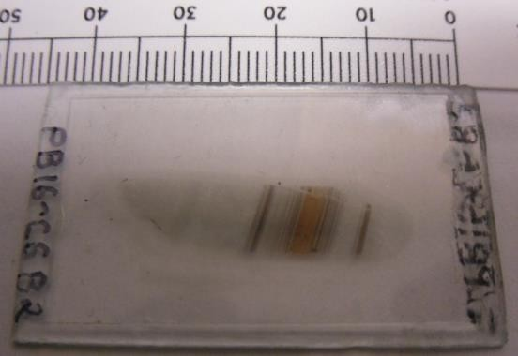

Talón y sección delgada de la muestra PB16-C6B2. Se observa desarrollo moderado de una textura perlítica con elipsoides concéntricos y las láminas o bandas de flujo de tono negro y rojizo.

**A B**

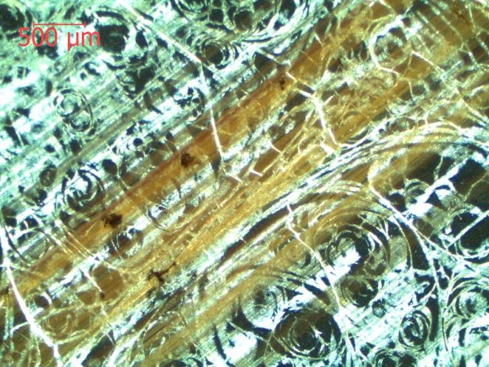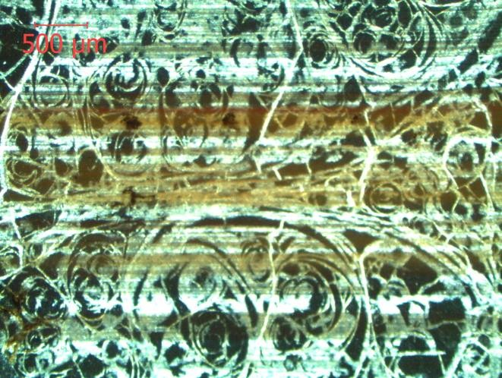

**C D**

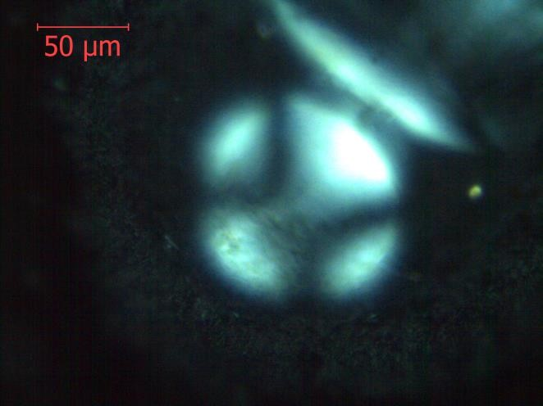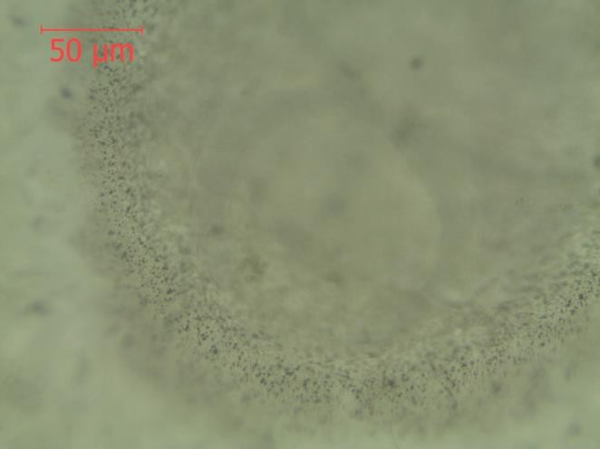

**Microfotografías de la muestra PB16-C6B2: A**.-Textura perlítica bien desarrollada en un vidrio bandeado de fayalita; el color blanco del arreglo de fracturas corresponde a rellenos de zeolita, bajo luz polarizada y analizada y un objetivo 2.5X; **B**.- Textura perlítica bien desarrollada y bandeado rojizo compuesto por microcristales de fayalita, bajo luz natural y un objetivo 2.5X; **C**.- Inclusiones fluidas, bajo luz natural y un objetivo 40X; **D**.- Esferulita de desvitrificacion, bajo luz natural y un objetivo 40X

Tomadas a partir de un microscopio Leica.

|  |  |
| --- | --- |
| **Clave de la muestra:*PB16-22 (Perlita fluidal del Depósito La Bendición, muestra con estudios de geoquímica y expansión)*** | |
| **Nombre del propietario:** Ing. Carlos Javier Valencia Durazo | |
| **Tipo de roca:** Colada vítrea riolítica | **Origen:** volcánico efusivo facies basal |
| **Composición principal:** Ácida | **Textura:** Perlítica-fluidal |
| **Alteración:** Ligera alteración argílica y zeolitas en fracturas | **Tamaño del grano:** fina, vítrea con muy escasos micro- fenocristales y cripto-fenocristales en bandas de flujo. |
| **Descripción muestra de mano:**  Riolíta perlítica afanítica color gris oscuro con textura fluidal laminar. | |
| **Descripción microscópica:**  Lava riolítca vítrea afanítica, de flujo en bandas ligeramente contorsionadas, con textura perlítica bien desarrollada. Presenta a manera de minerales esenciales, escasos micro-fenocristales automorfos de Clinopiroxeno, como minerales accesorios contiene zircón, acículas de óxidos de Fe-Ti y “gérmenes” (criptocristales.- cristales que por su tamaño tan pequeño, no pueden ser reconocidos en el microscópio petrográfico) automorfos orientados en las bandas de flujo de la matriz vítrea, probablemente estos cristales son de Feldespato Alcalino, Piroxeno y Óxidos de Fe-Ti, estos tienen una longitud entre 2 y 5 micras.  **Mineralogía:**  • **Minerales principales:** Muy escasos micro-fenocristales automorfos de Feldespatos Alcalinos y clinopiroxeno (Longitud= 30-40 micras).  • **Minerales mayores:** Ausentes  • **Minerales menores:** Ausentes  • **Minerales accesorios**: Zircón, Cristales aciculares de óxidos de Fe-Ti (Longitud=10-20 micras).  • **Minerales secundarios:** Esferulitas de desvitrificación (longitud= 40-150 micras con cristales radiales de Cuarzo y Feldespato Alcalino), vetillas con zeolitas-arcillas en fracturas principalmente rectas y transversales. | |
| **Textura:** Matriz altamente vítrea, perlítica en elipsoides concéntricas, fluidal bandeada-laminar. | |
| **Interpretación**: La muestra corresponde a una facies basal de una colada riolítica enfriada de manera violenta que impidió el desarrollo de una matriz micro-cristalina. La ausencia de fenocristales bien desarrollados en esta roca sugiere que no existió una etapa de cristalización importante en el reservorio magmático antes de su extrusión. La ausencia de Biotita y cuarzo en los micro-fenocristales indica altas temperaturas de emplazamiento de una magma anhidro (ausencia de agua magmática en la roca, tal y como ocurre en obsidianas).  **Comentarios**: No se apreciaron evidentes inclusiones fluidas en la matriz. Esta muestra presenta un  color gris de tono oscuro con bandas negras de flujo y con un ligero y fino vetilleo blanco como un relleno de zeolitas y arcillas. Los cristales aciculares de óxidos de Fe-Ti le dan identidad a esta muestra. | |

**Esquemas y fotografías:**

Muestra de mano PB16-22. Se puede observar una textura fluidal en bandas negras y rojizas cortadas por una trama de fracturas rellenas por zeolita que imprimen un color

amarillo a la matriz vítrea.

Talón y lámina delgada de la muestra PB16-22. Se observa el buen desarrollo de una textura perlítica con elipsoides concéntricos y las bandas del flujo de una colada riolítica.

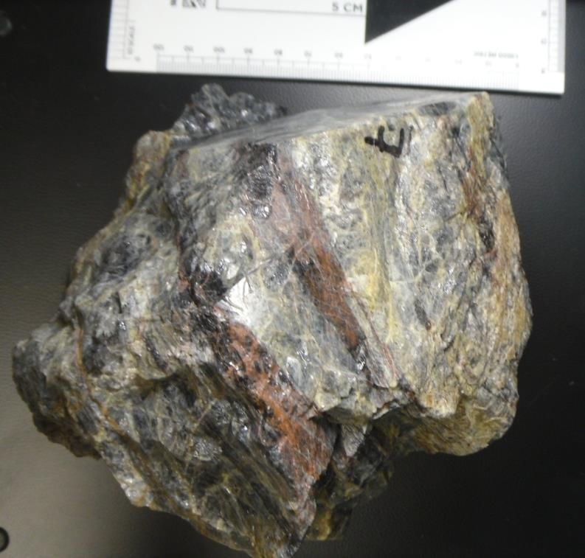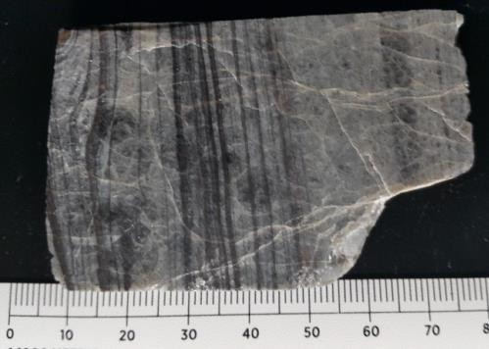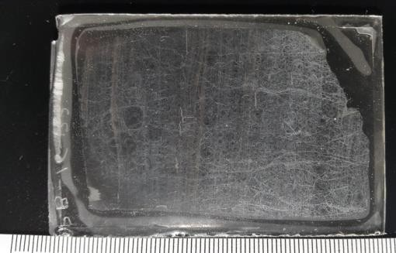

**A B**

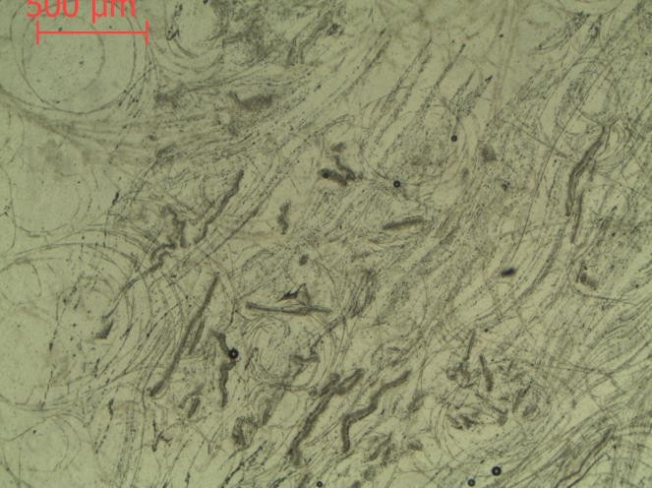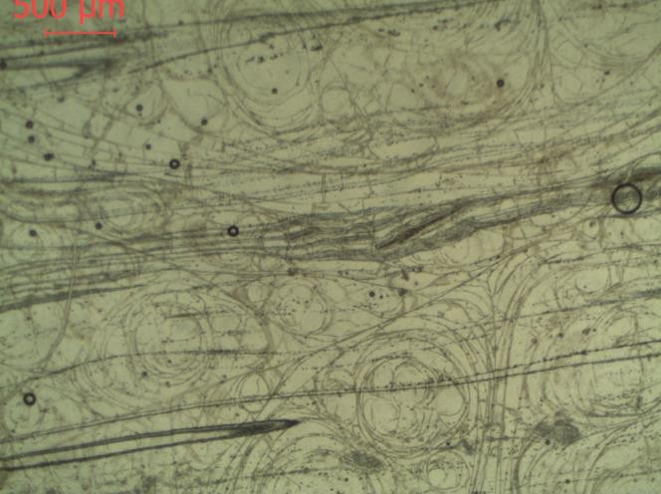

**C**

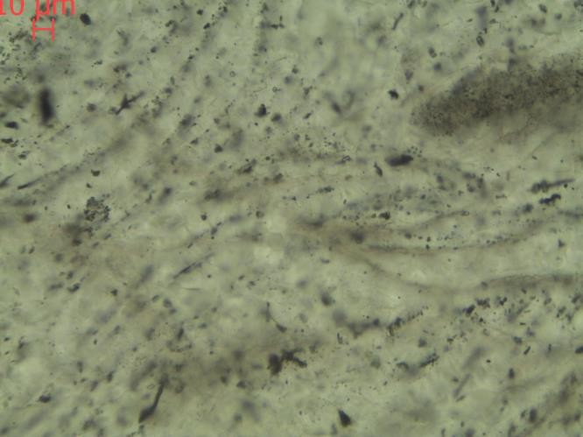

**Microfotografías de la muestra PB16-22: A**.-Textura perlítica y bandas de flujo, bajo luz natural y un objetivo 2.5X; **B**.- Textura perlitica y flujo bandeado contorsionado, bajo luz natural y un objetivo 4X;

**C**.- Criptocristales que forman el flujo bandeado, bajo luz natural y un objetivo 40X. Tomadas a partir de un microscopio Leica.

|  |  |
| --- | --- |
| **Clave de la muestra:*PB16-29A (Fuente perlítica fibrosa del material perlítico de ladera en el***  ***Depósito Selene, muestra con estudios de geoquímica y expansión)*** | |
| **Nombre del propietario:** Ing. Carlos Javier Valencia Durazo | |
| **Tipo de roca:** Colada vítrea riolítica | **Origen:** volcánico efusivo facies basal |
| **Composición principal:** Ácida | **Textura:** Perlítica-fluidal |
| **Alteración:** Ligera alteración argílica y zeolita en fracturas | **Tamaño del grano:** fina, vítrea con muy escasos  micro-fenocristales y cripto-fenocristales en bandas de flujo. |
| **Descripción muestra de mano:**  Riolíta perlítica fibrosa, afanítica, color gris claro con textura fluidal laminar. | |
| **Descripción microscópica:**  Lava riolítca vítrea afanítica, de flujo en bandas ligeramente contorsionadas, con textura perlítica bien desarrollada. Presenta, amanera de minerales esenciales, microfenocristales automorfos de clinopiroxeno (Longitud= 5- 50 micras), como accesorios presenta zircón, además de “gérmenes” de cripto-cristales automorfos orientados que componen el bandeado, probablemente de feldespato alcalino y/o apatito (menores a 10 micras).  **Mineralogía:**  • **Minerales principales:** Muy escasos micro-fenocristales automorfos de clinopiroxeno  (Longitud= 5-50 micras).  • **Minerales mayores:** Ausentes  • **Minerales menores:** Ausentes  • **Minerales accesorios**: zircón?, óxidos de Fe-Ti (Longitud=2-5 micras).  • **Minerales secundarios:** vetillas con zeolitas y arcillas en fracturas principalmente rectas y transversales. | |
| **Textura:** Matriz altamente vítrea, perlítica en elipsoides concéntricas, fluidal bandeada-laminar. | |
| **Interpretación**: La muestra corresponde a una facies basal de una colada riolítica enfriada de manera violenta que impidió el desarrollo de una matriz micro-cristalina. La ausencia de fenocristales bien desarrollados en esta roca sugiere que no existió una etapa de cristalización importante en el reservorio magmático antes de su extrusión. La ausencia de Biotita y cuarzo en los micro- fenocristales indica altas temperaturas de emplazamiento de una magma anhidro (ausencia de agua magmática en la roca, tal y como ocurre en obsidianas).  **Comentarios**: Se apreciaron minúsculas inclusiones fluidas (menores a 1 micra) en la matriz.  Esta muestra presenta un color gris de tono claro con bandas negras de flujo y con un ligero y fino vetilleo blanco relleno de arcillas. | |

**Esquemas y fotografías:**

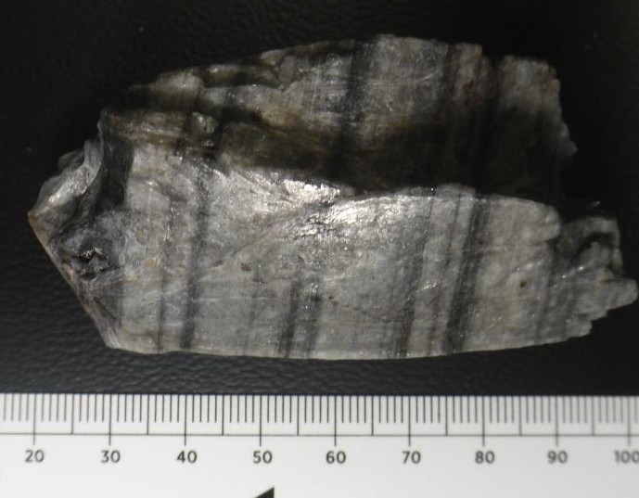

Muestra de mano PB16-29A. Se puede observar una textura perlítica fibrosa y un bandeamiento en una matriz vítrea de color gris claro.

Talón y sección delgada de la muestra PB16-29A. Se observa el buen desarrollo de una textura perlítica con elipsoides concéntricos y bandas del flujo de una colada riolítica.

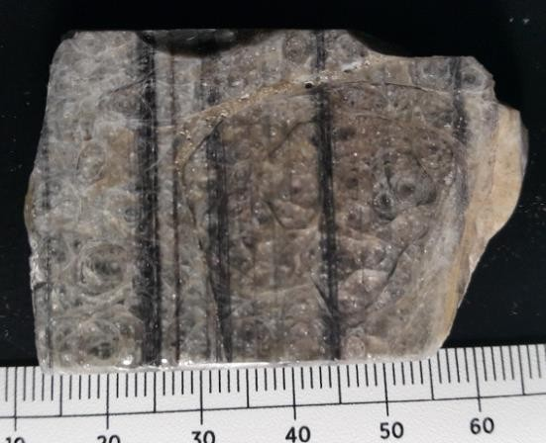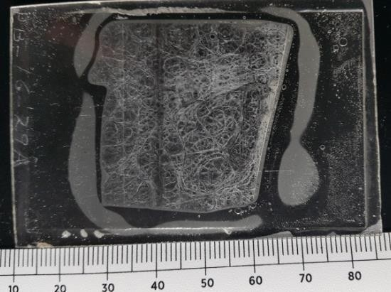

**A B**

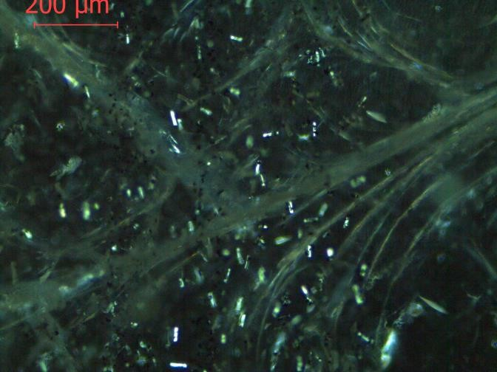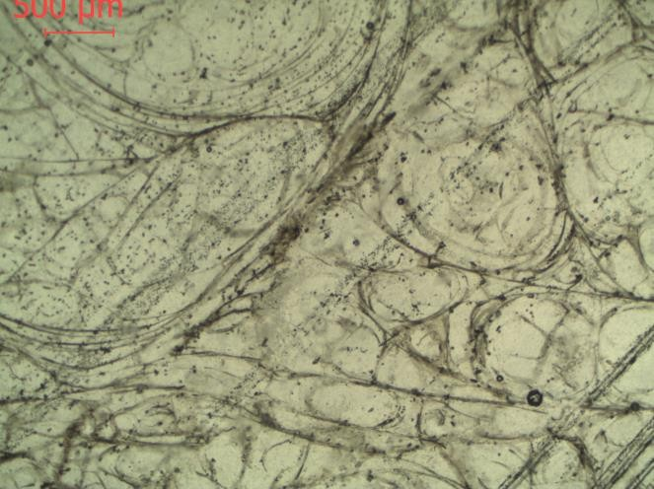

**C**

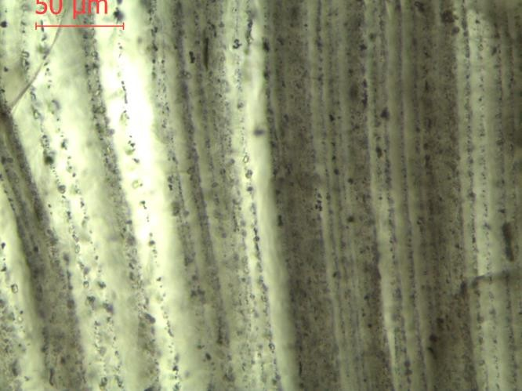

**Microfotografías de la muestra PB16-29A: A**.-Textura perlítica y bandas de flujo, bajo luz natural y un objetivo 2.5X; **B**.- cripto-fenocristales automorfos de clinopiroxeno, bajo luz polarizada analizada y un objetivo 10X; **C**.- Bandeado de criptocristales de magnetita, bajo luz natural y un objetivo 40X. Tomadas a partir de un microscopio Leica.

|  |  |
| --- | --- |
| **Clave de la muestra:*PB16-29B (Perlita fluidal fuente del material perlítico de ladera en el depósito Selene, muestra con estudios de geoquímica y expansión)).*** | |
| **Nombre del propietario:** Ing. Carlos Javier Valencia Durazo | |
| **Tipo de roca:** Colada vítrea riolítica | **Origen:** Volcánico efusivo facies basal |
| **Composición principal:** Ácida | **Textura:** Perlítica-fluidal |
| **Alteración:** incipiente alteración argílica en fracturas | **Tamaño del grano:** Vítrea con muy escasos micro- fenocristales y cripto-fenocristales en bandas de flujo. |
| **Descripción muestra de mano:**  Riolíta perlíticade muy buen desarrollo de perlas, afanítica, color gris claro con textura fluidal laminar. | |
| **Descripción microscópica:**  Riolíta vítrea fluidal de textura perlitica muy bien desarrollada, presenta microcristales de clinopiroxeno orientados que forman un bandeado paralelo, como accesorios presenta zircón y apatito, además de presentar “germenes” criptocristalinos automorfos de tamaños menores a 5 micras hasta 30 micras probablemente de apatito?.  **Mineralogía:**  • **Minerales principales:** Muy escasos micro-fenocristales automorfos de clinopiroxeno  (Longitud= 5-50 micras).  • **Minerales mayores:** Ausentes  • **Minerales menores:** Ausentes  • **Minerales accesorios**: zircón?,óxidos de Fe-Ti (Longitudes menores a 5 micras).  • **Minerales secundarios:** Esferulitas de desvitrificación (Longitud = 10-70 micras), vetillas de zeolitas y arcillas en fracturas. | |
| **Textura:** Matriz altamente vítrea, perlítica en esferas concéntricas, fluidal-laminar. | |
| **Interpretación**: La muestra corresponde a una facies basal de una colada riolítica enfriada de manera violenta que impidió el desarrollo de una matriz micro-cristalina. La ausencia de fenocristales bien desarrollados en esta roca sugiere que no existió una etapa de cristalización importante en el reservorio magmático antes de su extrusión. La ausencia de Biotita y cuarzo en los micro- fenocristales indica altas temperaturas de emplazamiento de una magma anhidro (ausencia de agua magmática en la roca, tal y como ocurre en obsidianas).  **Comentarios**: Se apreciaron minúsculas inclusiones fluidas (menores a 1 micra) en la matriz.  Esta muestra presenta un color gris de tono claro con bandas negras de flujo y con un ligero y fino vetilleo blanco relleno de arcillas. | |

**Esquemas y fotografías:**

Muestra de mano PB16-29B. Se puede observar una textura fluidal en

una matriz vítrea de color gris claro.

Talón y sección delgada de la muestra PB16-29B. Se observa el buen desarrollo de una textura perlítica con elipsoides concéntricas y las láminas del flujo de una colada riolítica.

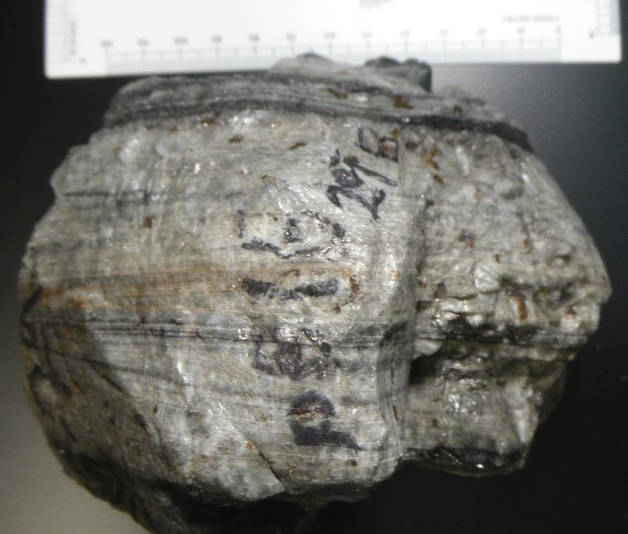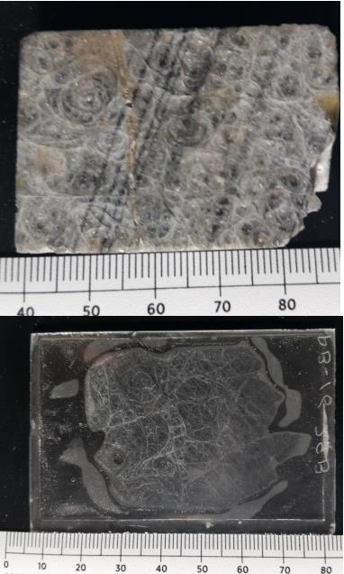

**A B**

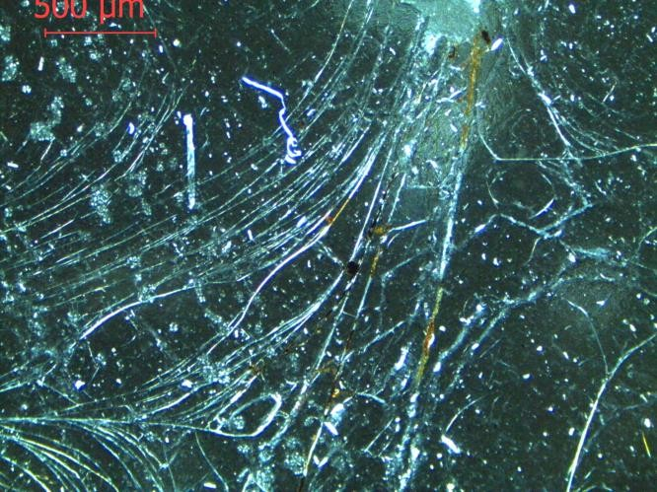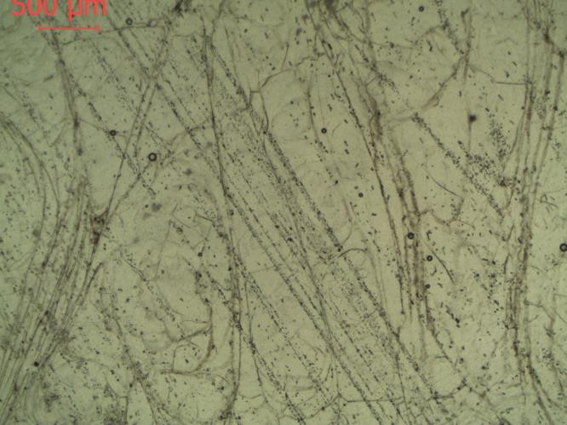

**C**

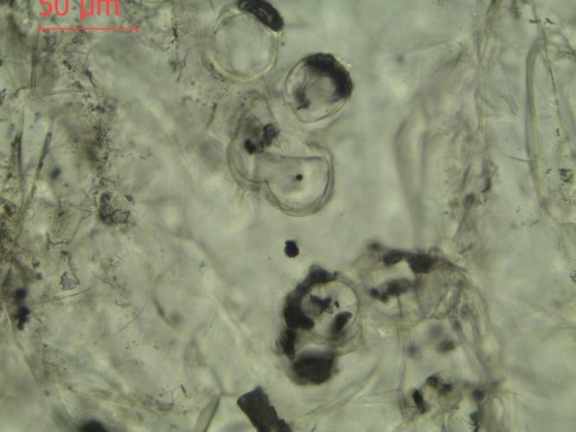

**Microfotografías de la muestra PB16-29B: A**.-Textura perlítica y bandas de flujo, bajo luz natural y un objetivo 2.5X; **B**.- Vetillas de zeolita y arcilla en fracturas, bajo luz polarizada analizada y un objetivo 4X; **C**.- Esferulitas de desvitrificación con cristales de óxidos de Fe-Ti asociados, bajo luz natural y un objetivo 40X. Tomadas a partir de un microscopio Leica.

|  |  |
| --- | --- |
| **Clave de la muestra:*PB16-20*** | |
| **Nombre del propietario:** Ing. Carlos Javier Valencia Durazo | |
| **Tipo de roca:** Colada vítrea riolítica | **Origen:** Volcánico efusivo facies basal |
| **Composición principal:** Ácida | **Textura:** Perlítica-fluidal |
| **Alteración:** Ligera alteración serisitica en fracturas | **Tamaño del grano:** Vítrea con muy escasos micro- fenocristales y cripto-fenocristales en bandas de flujo. |
| **Descripción muestra de mano:**  Riolíta perlítica afanítica color gris oscuro con textura fluidal laminar. | |
| **Descripción microscópica:**  Riolita vítrea fluidal con buen desarrollo en su textura, presenta muy escasos criptocristales orientados y muy escasos fenocristales de biotita altamente oxidados (Xenocristales), cuenta con inclusiones relacionadas en las zonas de fractura oblicua, presenta vetillas con zeolita en fracturas rectas y esféricas, además de una textura fluidal en fibras.  **Mineralogía:**  • **Minerales principales:** Ausentes  • **Minerales mayores:** Ausentes  • **Minerales menores:** Biotita como cristales ajenos.  • **Minerales accesorios**: Ausentes  • **Minerales secundarios:** vetillas y rellenos de fracturas por arcillas y zeolita. | |
| **Textura:** Matriz altamente vítrea, perlítica en elipsoides concéntricas, fluidal bandeada-laminar-en fibras. | |
| **Interpretación**: La muestra corresponde a una facies basal de una colada riolítica enfriada de manera violenta que impidió el desarrollo de una matriz micro-cristalina. La ausencia de fenocristales bien desarrollados en esta roca sugiere que no existió una etapa de cristalización importante en el reservorio magmático antes de su extrusión, lo que le permitió tener una muy baja vizcocidad y desarrollar un flujo no contorsionado. La ausencia de Biotita y cuarzo en los micro-fenocristales indica altas temperaturas de emplazamiento de una magma anhidro (ausencia de agua magmática en la roca, tal y como ocurre en obsidianas).  **Comentarios**: No se apreciaron evidentes inclusiones fluidas en la matriz.  Esta muestra presenta un color gris de tono oscuro con bandas negras de flujo y con un ligero y fino vetilleo blanco y rellenos de arcillas y zeolita. Los cristales aciculares de óxidos de Fe-Ti le dan identidad a esta muestra. | |

**Esquemas y fotografías:**

Muestra de mano PB16-20. Se puede observar una textura fluidal con bandas color rojizo y una trama de fracturas que imprimen un color gris a la matriz vítrea sin

las bandas de flujo.

Talón de la muestra y sección delgada PB16-20. Se observa el buen desarrollo de una textura perlítica con elipsoides concéntricas y delgadas las láminas del flujo color negro de una colada riolítica.

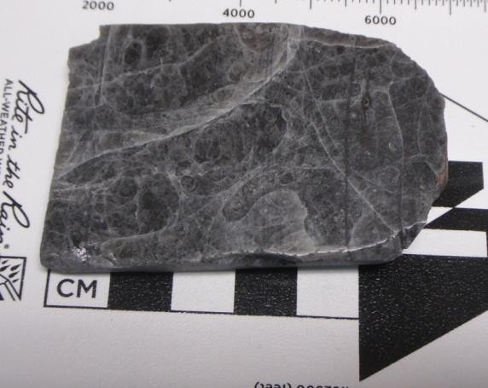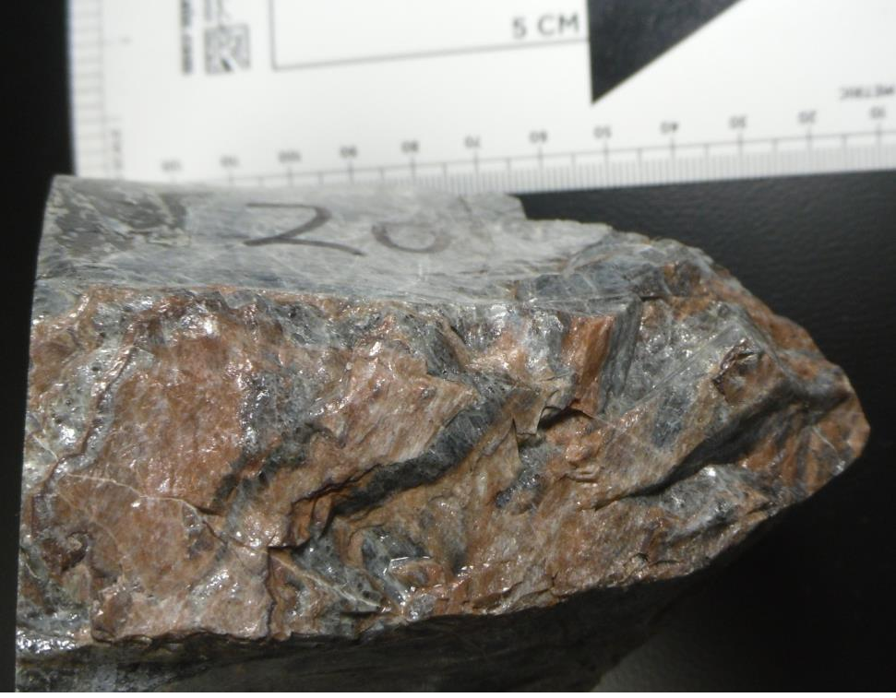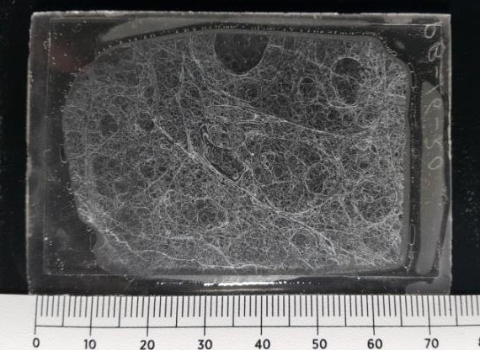

A B

C D

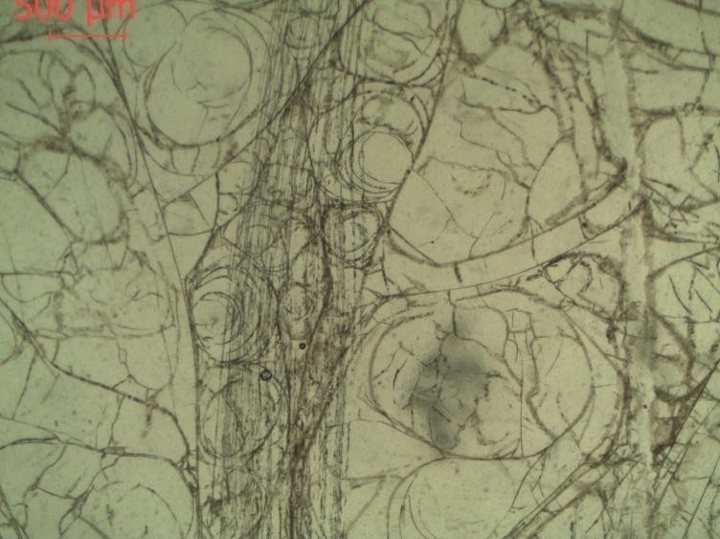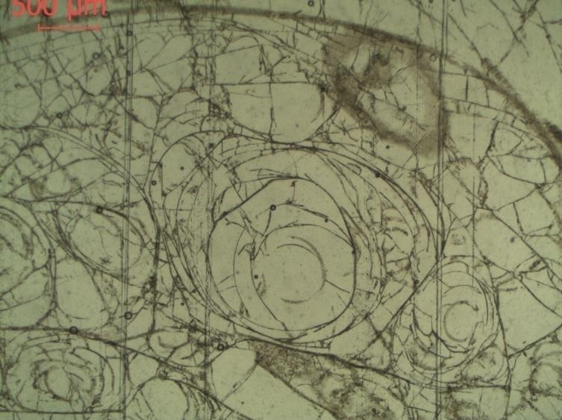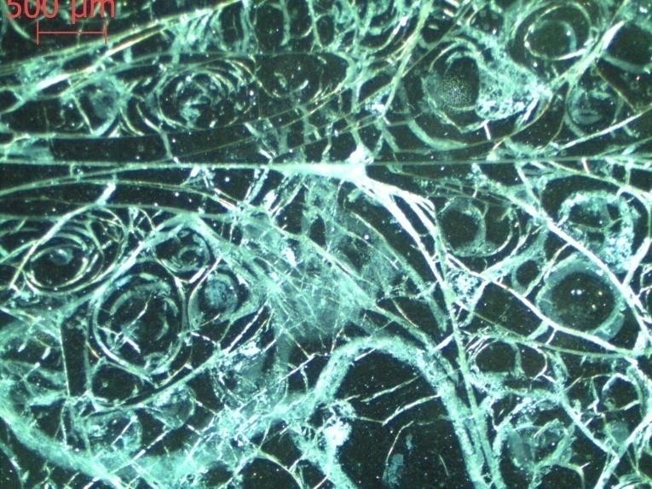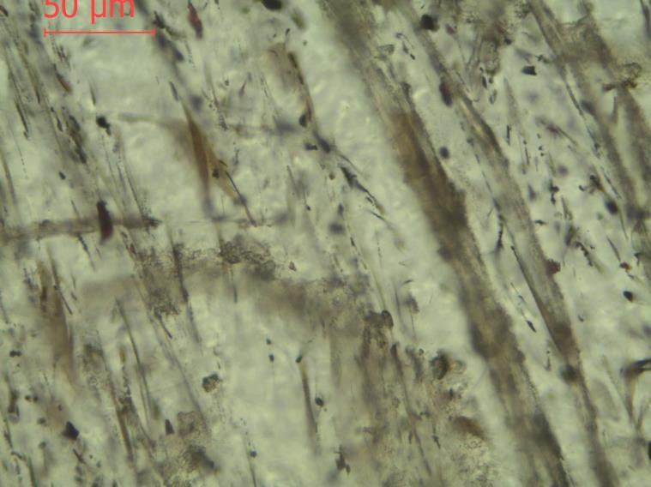

.

**Microfotografías de la muestra PB16-20: A y B**.-Textura perlítica y delgadas líneas flujo, bajo luz natural y un objetivo 2.5X; **C**.- Vetillas y rellenos de zeolita y arcillosas en fracturas rectas y perliticas, bajo luz polarizada analizada y un objetivo 2.5X; **D**.-Criptocristales formadores de las lineas de flujo, bajo luz natural y un objetivo 40X. Tomadas a partir de una microscopio Leica.

|  |  |
| --- | --- |
| **Clave de la muestra:*PB16-15*** | |
| **Nombre del propietario:** Ing. Carlos Javier Valencia Durazo | |
| **Tipo de roca:** Colada vítrea riolítica | **Origen:** Volcánico efusivo facies basal |
| **Composición principal:** Ácida | **Textura:** Perlítica-fluidal |
| **Alteración:** Ligera alteración argílica en fracturas | **Tamaño del grano:** Vítrea con muy escasos micro- fenocristales y cripto-fenocristales en bandas de flujo. |
| **Descripción muestra de mano:**  Riolíta perlítica fibrosa, afanítica, color gris claro con textura fluidal laminar. | |
| **Descripción microscópica:**  Riolita vítrea fluidal con buen desarrollo de su textura perlítica, presenta criptocristales orientados y pequeñas inclusiones fluidas visibles en zonas de fractura, presenta alteración a serisita y desvitrificación en fracturas.  **Mineralogía:**  • **Minerales principales:** Ausentes  • **Minerales mayores:** Ausentes  • **Minerales menores:** Ausentes  • **Minerales accesorios**: Ausentes  • **Minerales secundarios:** Vetillas con zeolitas y sericíta, desvitrificación?. | |
| **Textura:** Matriz altamente vítrea, perlítica en elipsoides concéntricas, fluidal bandeada-laminar. | |
| **Interpretación**: La muestra corresponde a una facies basal de una colada riolítica enfriada de manera violenta que impidió el desarrollo de una matriz micro-cristalina. La ausencia de fenocristales bien desarrollados en esta roca sugiere que no existió una etapa de cristalización importante en el reservorio magmático antes de su extrusión. La ausencia de Biotita y cuarzo en los micro- fenocristales indica altas temperaturas de emplazamiento de una magma anhidro (ausencia de agua magmática en la roca, tal y como ocurre en obsidianas).  **Comentarios**: Se apreciaron minúsculas inclusiones fluidas (menores a 1 micra) en la matriz.  Esta muestra presenta un color gris de tono claro con bandas negras de flujo y con un ligero y fino vetilleo y relleno de fracturas por zeolitas y arcillas. | |

**Esquemas y fotografías:**

Muestra de mano PB16-15. Se puede observar una textura perlítica con una trama de fracturas concéntricas que imprimen un color gris a la matriz vítrea.

Talón de la muestra y sección delgada PB16-15. Se observa el buen desarrollo de una textura perlítica con elipsoides concéntricos y las láminas del flujo color negro, así como un importante relleno de fracturas por minerales secundarios como zeolitas.

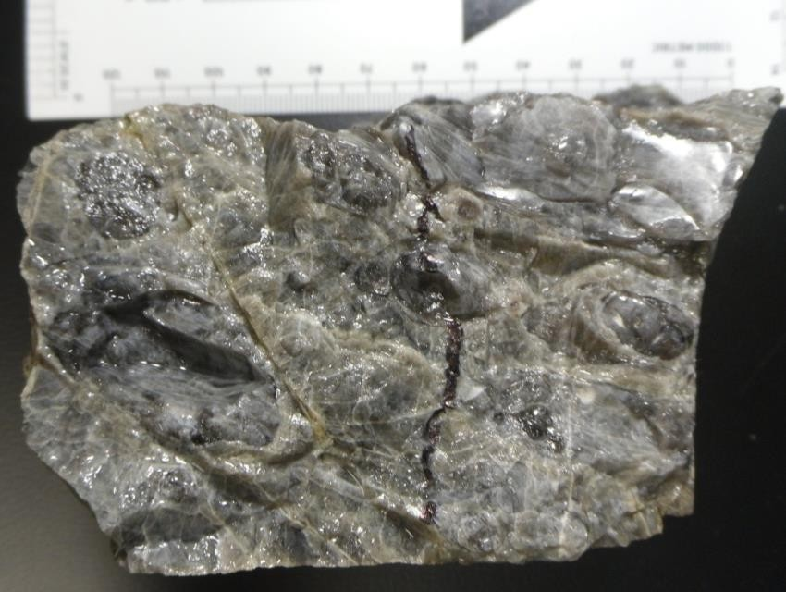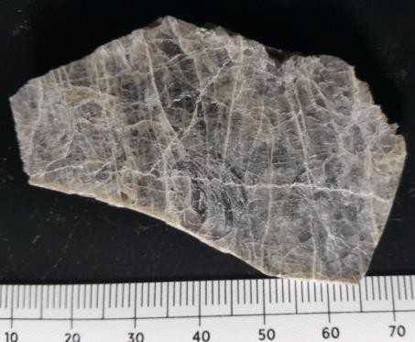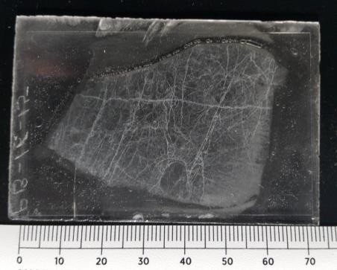

**A B**

**C**

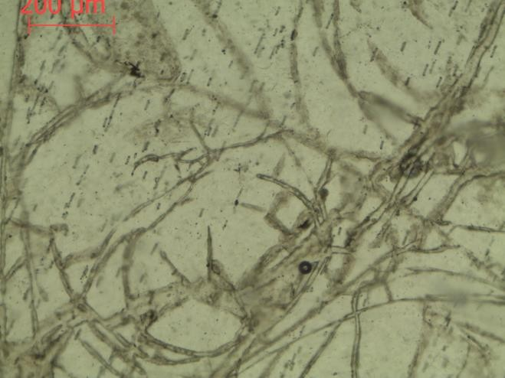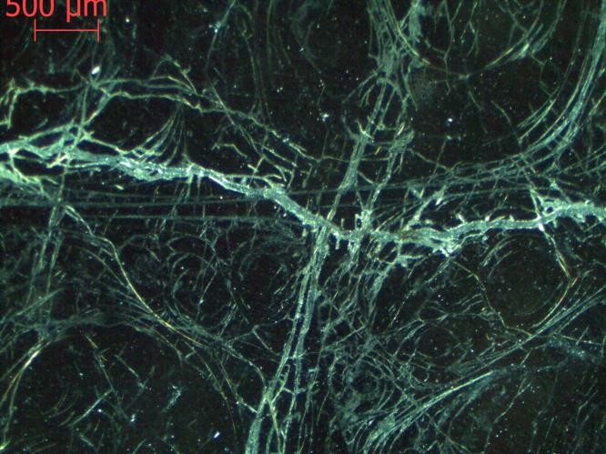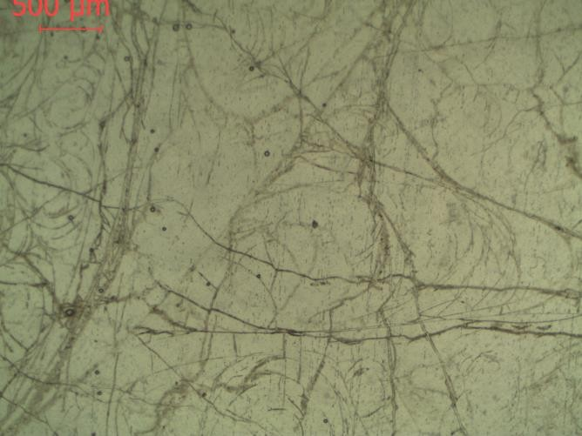

**Microfotografías de la muestra PB16-15: A**.-Textura perlítica y escasas íneas de flujo, bajo luz natural y un objetivo 10X; **B**.- Vetillas rellenas de zeolita y sericita, bajo luz polarizada analizada y un objetivo 2.5X; **C**.- Importante relleno de fracturas en vetillas, bajo luz polarizada analizada y un objetivo 2.5X. Tomadas a partir de una microscopio Leica.

|  |  |
| --- | --- |
| **Clave de la muestra:*PB16-17 Depósito brechoide envolvente*** | |
| **Nombre del propietario:** Ing. Carlos Javier Valencia Durazo | |
| **Tipo de roca:** Depósito piroclástico | **Origen:** Volcánico explosivo |
| **Composición principal:** Ácida | **Textura:** Perlítica-fluidal |
| **Alteración:** Incipiente alteración argílica en fracturas | **Tamaño del grano:** Vítrea con muy escasos micro- fenocristales y cripto-fenocristales en bandas de flujo. |
| **Descripción muestra de mano:**  Brecha riolítica perlítica afanítica color gris oscuro y claro en fragmentos, amarilla en su matriz con presencia de zeolita. | |
| **Descripción microscópica:**  Brecha con fragmentos de perlita de matriz vítrea desvitrificada compuesta por cuarzo, feldespato, arcilla, zeolita. Presentan vetillas de cuarzo, zeolita y sericita.  **Mineralogía:**  • **Minerales principales:** Ausentes  • **Minerales mayores:** Ausentes  • **Minerales menores:** Ausentes  • **Minerales accesorios**: Ausentes  • **Minerales secundarios:** Vetillas de cuarzo y feldespato alcalino | |
| **Textura:** Matriz altamente vítrea, perlítica en esferas concéntricas, fluidal-laminar. | |
| **Interpretación**: La muestra corresponde a una facies basal de una colada riolítica enfriada de manera violenta que impidió el desarrollo de una matriz micro-cristalina. La ausencia de fenocristales bien desarrollados en esta roca sugiere que no existió una etapa de cristalización importante en el reservorio magmático antes de su extrusión. La ausencia de Biotita y cuarzo en los micro- fenocristales indica altas temperaturas de emplazamiento de una magma anhidro (ausencia de agua magmática en la roca, tal y como ocurre en obsidianas).  **Comentarios**: Se apreciaron minúsculas inclusiones fluidas (menores a 1 micra) en los fragmentos  de perlita.  Esta muestra presenta fragmentos de un color gris de tono claro con bandas negras de flujo y con un ligero y fino vetilleo blanco relleno de arcillas. | |

**Esquemas y fotografías:**

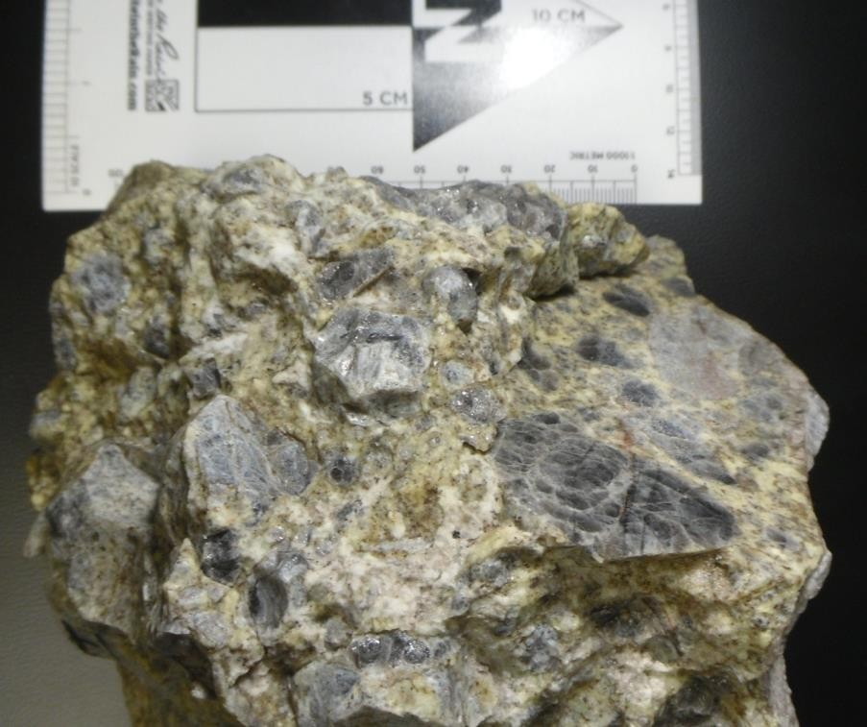

Muestra de mano PB16-17. Se observan fragmentos riolíticos perlíticos color gris en una matriz zeolitizada y argilizada color amarillo, se aprecia un buen desarrollo perlitico en los fragmentos. Depósito de bloques y ceniza.

Talón y sección delgada de la muestra PB16-17. Se observan fragmentos riolíticos en una matriz zeolitizada ycon alteración argílica.

**A B**

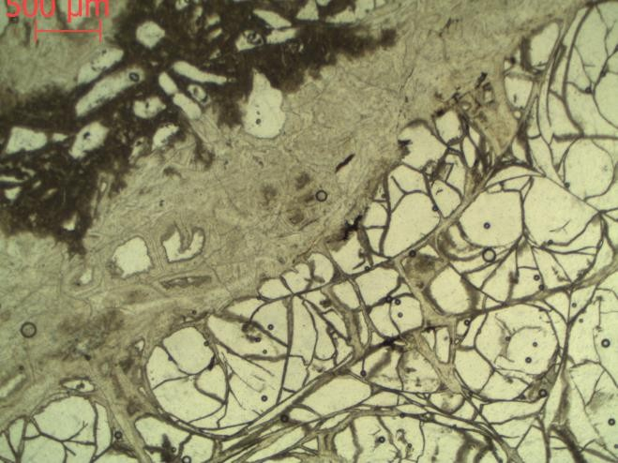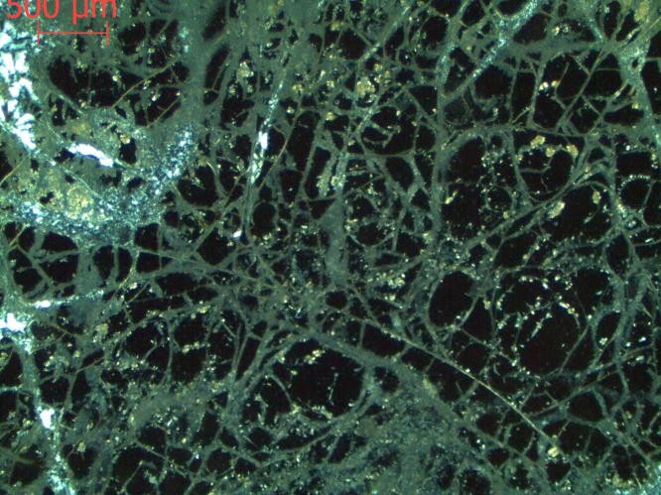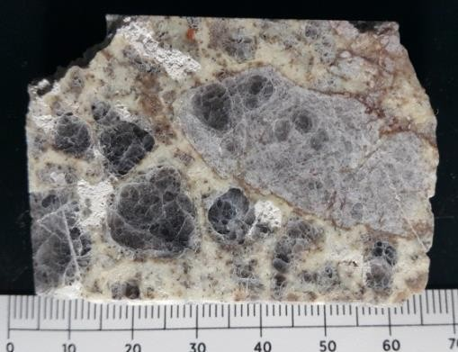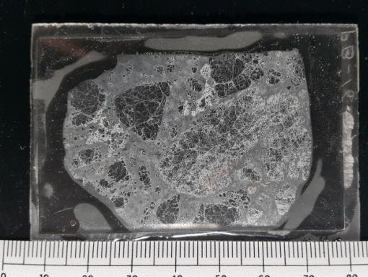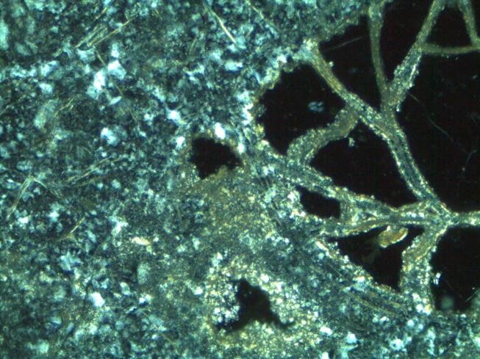

**C**

**Microfotografías de la muestra PB16-17: A**.-Contacto entre fragmento riolítico, matriz y relleno con zeolita, bajo luz natural y un objetivo 2.5X; **B**.- Vetillas de zeolita, bajo luz polarizada analizada y un objetivo 2.5X; **C**.- Vetillas con cuarzo, feldespato alcalino, zeolita y arcillas, bajo luz polarizada analizada y un objetivo 10X. Tomadas a partir de un microscopio Leica.

|  |  |
| --- | --- |
| **Clave y tipo de la muestra:*PB16-12 (núcleo de obsidiana de la parte superior del Depósito Selene)*** | |
| **Nombre del propietario:** Ing. Carlos Javier Valencia Durazo | |
| **Tipo de roca:** Colada vítrea riolítica | **Origen:** Volcánico efusivo facies superior de domo. |
| **Composición principal:** Ácida | **Textura:** Vítrea holohialina |
| **Alteración:** no presente | **Tamaño del grano:** Muy fino vítreo con escasos cripto- fenocristales en bandas de flujo. |
| **Descripción muestra de mano:**  Marakenita de obsidiana riolitítica afanítica color negro. | |
| **Descripción microscópica:**  Riolita holohialina con muy escasos criptocristales en la matriz y escasas bandas de microlitos opacos con formas de triquita semi-globulares y en forma de cuerdas (desde 10 hasta menores a la micra), en escasas ocasiones se encuentran cristalitos automorfos, en desorden, casi perpendiculares al flujo, además con muy escasos cristalitos automorfos (Longitud= 5-40 micras) de cristobalita orientados y paralelos al bandeado.  **Mineralogía:**  • **Minerales principales:** Ausentes  • **Minerales mayores:** Ausentes  • **Minerales menores:** Cristobalita?  • **Minerales accesorios**: Óxidos de Fe-Ti en triquitas.  • **Minerales secundarios:** Ausentes | |
| **Textura:** Matriz vítrea ligeramente fluidal laminar. | |
| **Interpretación**: La muestra corresponde a una facies vítrea de una colada riolítica enfriada de manera violenta, que impidió el desarrollo de una matriz micro-cristalina. La ausencia de fenocristales bien desarrollados en esta roca sugiere que no existió una etapa de cristalización importante en el reservorio magmático antes de su extrusión. Estos nódulos de obsidiana con el mismo flujo presente en las perlitas, evidencian que los domos-colada eran de obsidiana y fueron perlitizados dejando a estos núcleos centimétricos en las zonas menos efectivas del craquelado.  **Comentarios**: No se apreciaron evidentes inclusiones fluidas en la matriz.  Esta muestra presenta un color gris de tono oscuro con bandas negras de flujo. Las triquitas de magnetita en forma de cuerdas desarrolladas en las láminas del flujo le dan identidad a esta muestra. | |

**Esquemas y fotografías:**

Muestra de mano PB16-12. Se puede observar la forma y el tamaño de la marakenita de obsidiana, así como su color

negro y su fractura concoide.

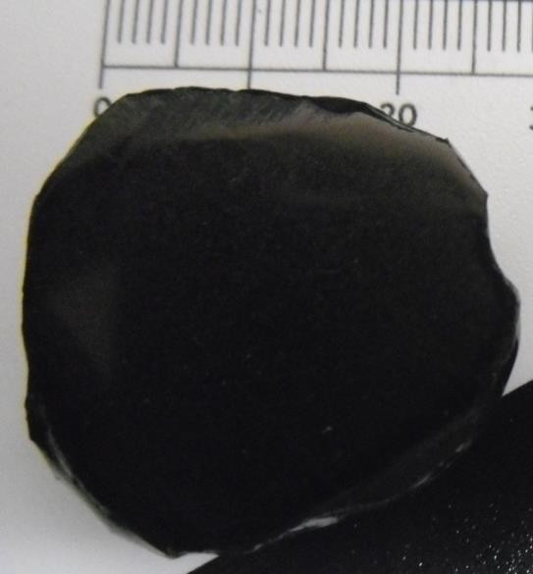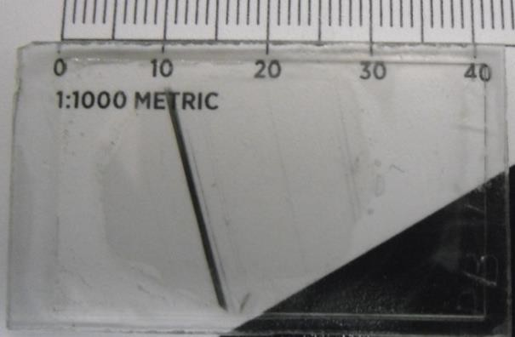

Sección delgada de la muestra PB16-12. Se observa la trasparencia del vidrio y una textura fluidal remarcada por láminas y bandas paralelas de color negro.

**A**

**A B**

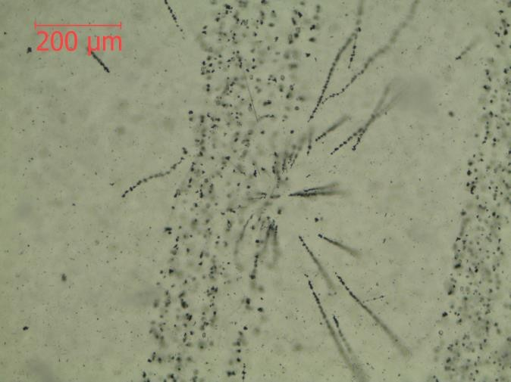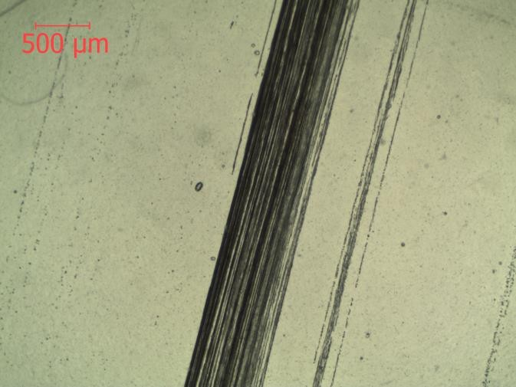

**C D**

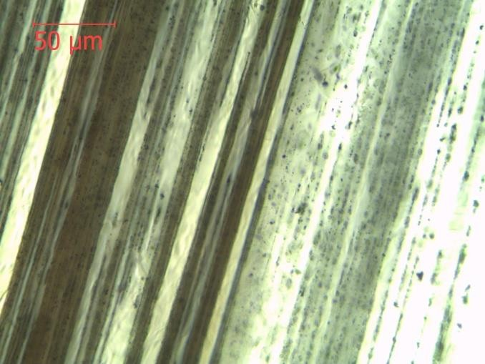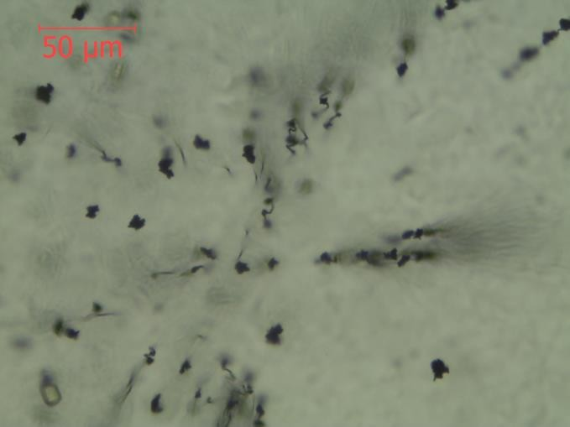

**Microfotografías de la muestra PB16-12: A**.- Bandas y láminas de flujo, bajo luz natural y un objetivo 2.5X; **B**.- Banda de flujo con triquitas de magnetita en desorden, bajo luz natural y un objetivo 10X; **C**.- aumento de las triquitas en desorden donde se observan formas en cuerda y listón, bajo luz natural y un objetivo 40X. **D**.- aumento del bandeado grueso y fino compuesto por triquitas y automorfos, bajo luz natural y un objetivo 40X.

Tomadas a partir de un microscopio Leica.

|  |  |
| --- | --- |
| **Clave y tipo de la muestra:*PB16-13 (núcleo de obsidiana de la parte superior del Depósito La Bendición)*** | |
| **Nombre del propietario:** Ing. Carlos Javier Valencia Durazo | |
| **Tipo de roca:** Colada vítrea riolítica | **Origen:** Volcánico efusivo facies superior de domo. |
| **Composición principal:** Ácida | **Textura:** Vítrea holohialina |
| **Alteración:** Ausente | **Tamaño del grano:** Muy fino vítreo con cripto- fenocristales en matriz y en bandas de flujo. |
| **Descripción muestra de mano:**  Marakenita de obsidiana riolitítica afanítica color negro. | |
| **Descripción microscópica:**  Obsidiana riolítica con microlitos opacos orientados (desde 10 hasta menores a la micra), presentan formas de triquita, semiglobulares y en fibras, se encuentran en la matriz y además forman un ligero bandeamiento paralelo, que en ocasiones los cristalitos se observan perpendiculares al bandeado. Presenta muy escasos cristalitos automorfos de feldespato alcalino o cristobalita? orientados en el el flujo.  **Mineralogía:**  • **Minerales principales:** Ausentes  • **Minerales mayores:** Ausentes  • **Minerales menores:** Cristobalita?  • **Minerales accesorios**: óxidos de Fe-Ti  • **Minerales secundarios:** Ausentes | |
| **Textura:** Matriz vítrea holohialina, ligeramente fluidal bandeada-laminar. | |
| **Interpretación**: La muestra corresponde a una facies vítrea de una colada riolítica que fue enfriada de manera violenta, lo que impidió el desarrollo de una matriz micro-cristalina. La ausencia de fenocristales bien desarrollados en esta roca sugiere que no existió una etapa de cristalización importante en el reservorio magmático antes de su extrusión. La presencia de cristobalita y ausencia de Biotita y cuarzo en los micro-fenocristales indica altas temperaturas de emplazamiento de una magma anhidro (ausencia de agua magmática en la roca)  **Comentarios**: El flujo en esta muestra atestigua que esta íntimamente ligada a la perlita y que corresponde a una zona en donde el craquelado no fue efectivo. Este material ocurreo regualmente relacionado a la parte superior del cuerpo dómico perlítico. | |

**Esquemas y fotografías:**

Muestra de mano PB16-13. Se puede observar las dimensiones y forma del nódulo de obsidiana (marakenita),

su color y su fractura concoide.

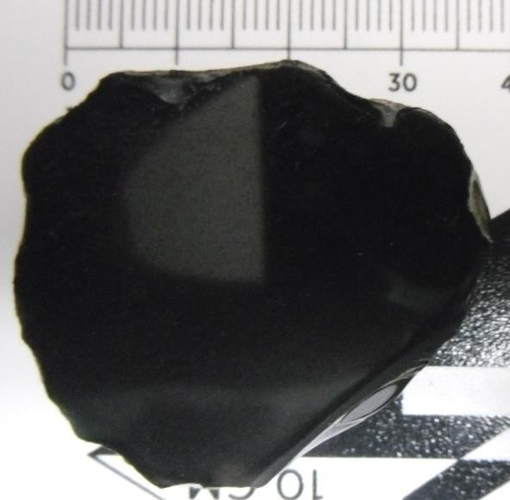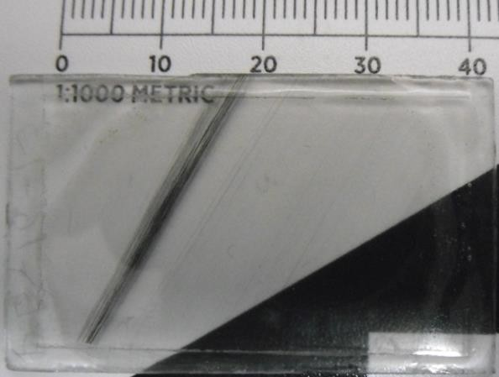

Sección delgada de la muestra PB16-13. Se observa que el vidrio trasparente que compone a la obsidiana presenta bandas y líneas de flujo que oscurecen la tonalidad.

**A**

**A B**

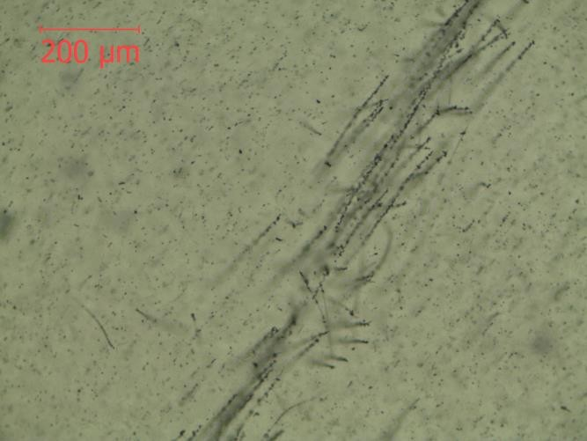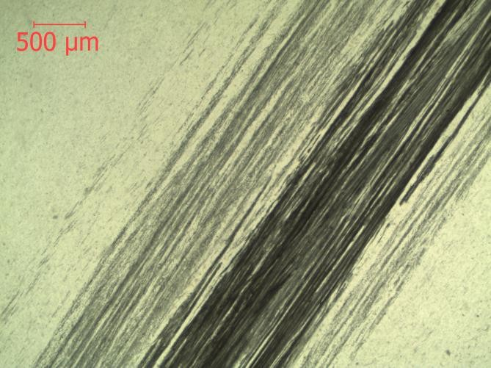

**C D**

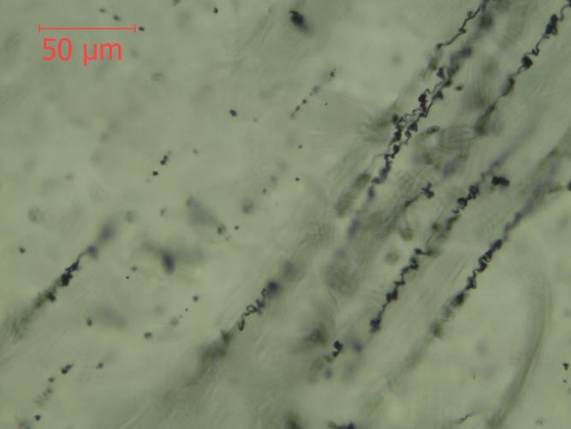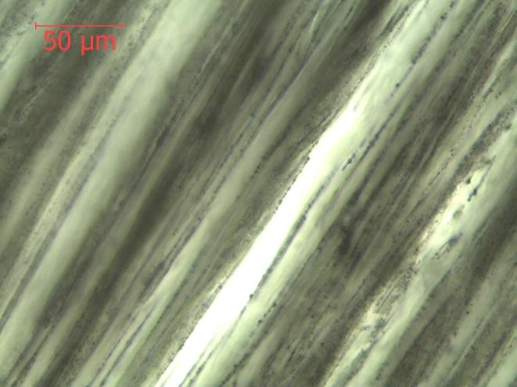

**Microfotografías de la muestra PB16-13: A**.-Bandas y líneas de flujo con microlitos opacos, bajo luz natural y un objetivo 2.5X; **B**.- Bandeado de microlitos opacos en desorden, bajo luz natural y un objetivo 10X; **C**.- Aumento del bandeado de microlitos opacos, bajo luz natural y un objetivo 40X.

**D**.- Cristalitos de magnetita en forma de cuerdas (triquitas) que conforman líneas de flujo, bajo luz natural y un objetivo 40X.

Tomadas a partir de un microscopio Leica.

|  |  |
| --- | --- |
| **Clave de la muestra: PB16-25** | |
| **Nombre del propietario:** Ing. Carlos Javier Valencia Durazo | |
| **Tipo de roca:** Colada vítrea riolitica | **Origen:** Volcánico efusivo facies basal |
| **Composición principal:** Ácida | **Textura:** Perlítica |
| **Alteración:** Ausente | **Tamaño del grano:** vítrea con muy escasos micro- fenocristales y cripto-fenocristales. |
| **Descripción muestra de mano:**  Riolíta perlítica afanítica color marrón oscuro con textura templada | |
| **Descripción microscópica:**  Riolíta vítrea con textura perlítica bien desarrollada, se observan micro-fenocristales y criptocristales óxidos de Fe-Ti? (Longitud= 10 a menores a la micra) en formas de triquitas y semiglobulares en zonas de fracturamiento, además micro-fenocristales de fayalita (Longitud=5-10 micras), presenta palagonitización, desvitrificación en fracturas, vetillas de cuarzo e inclusiones relacionadas al temple. **Mineralogía:**  • **Minerales principales:** Ausentes  • **Minerales mayores:** Ausentes  • **Minerales menores:** Ausentes  • **Minerales accesorios**: Fayalita? Oxidos de Fe-Ti  • **Minerales secundarios:** Vetillas de cuarzo | |
| **Textura:** Matriz vítrea seccionada por temple, perlítica en elipsoides concéntricas. | |
| **Interpretación**: La muestra corresponde a una facies basal de una colada riolítica enfriada de manera violenta que impidió el desarrollo de una matriz micro-cristalina. La ausencia de fenocristales bien desarrollados en esta roca sugiere que no existió una etapa de cristalización importante en el reservorio magmático antes de su extrusión. La ausencia de Biotita y cuarzo en los micro- fenocristales indica altas temperaturas de emplazamiento de una magma anhidro (ausencia de agua magmática en la roca, tal y como ocurre en obsidianas).  **Comentarios**: No se apreciaron evidentes inclusiones fluidas en la matriz.  Esta muestra presenta un color gris de tono oscuro con bandas negras de flujo y con un ligero y fino vetilleoblanco relleno de arcillas.Los cristales aciculares de óxidos de Fe-Ti le dan identidad a esta muestra. | |

**Esquemas y fotografías:**

Muestra de mano PB16-25. Se puede observar una textura fluidal y una color rojizo en la matriz vítrea.

Talón de la muestra PB16-25. Se observa un ligero desarrollo de una textura perlítica y una coloración rojiza debido al temple.

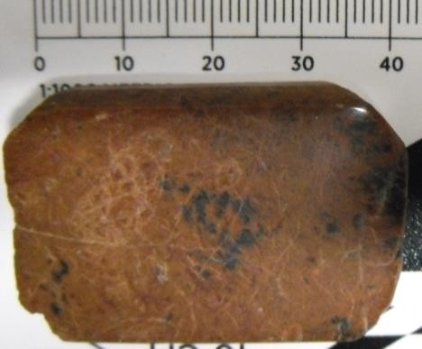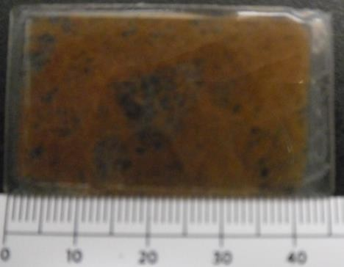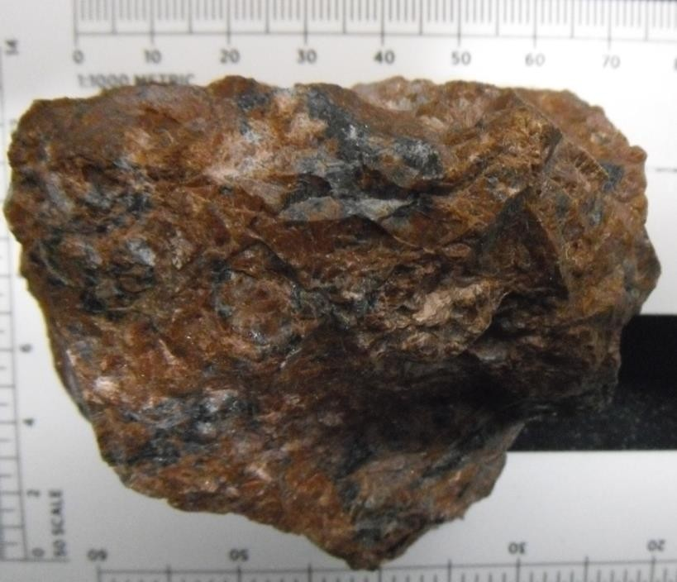

**A B**

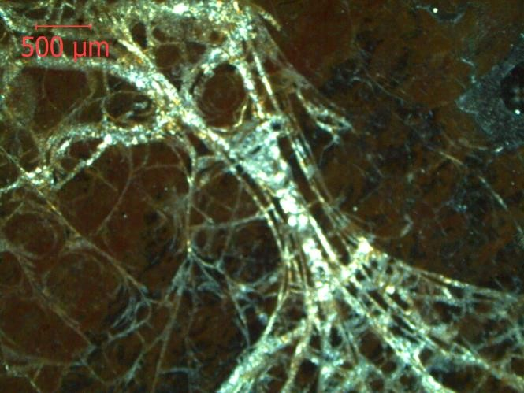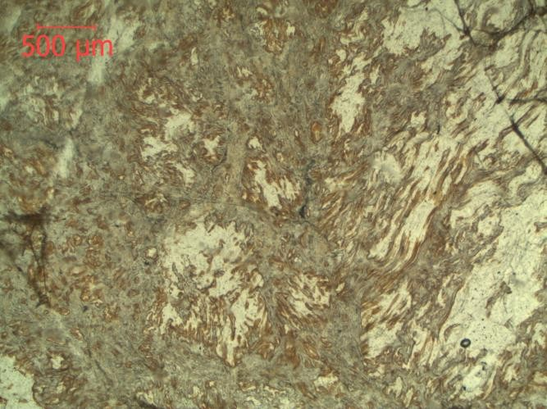

**C D**

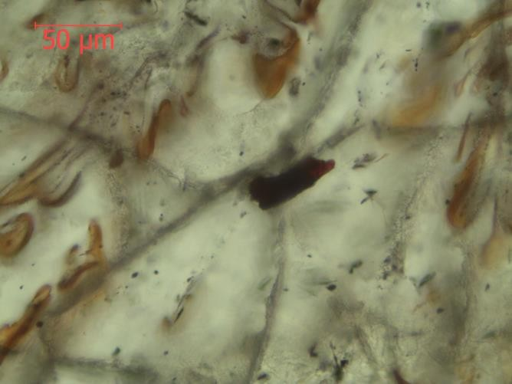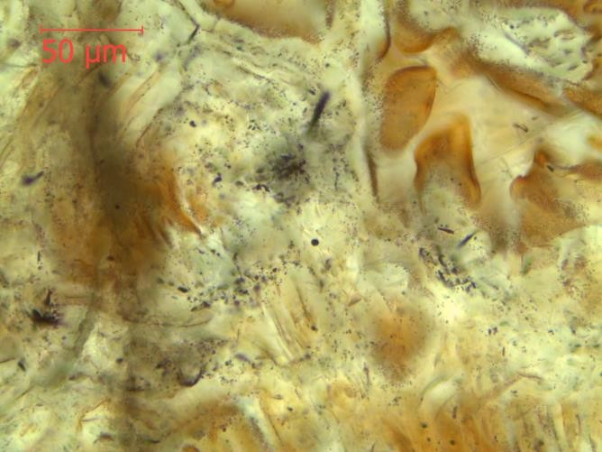

**Microfotografías de la muestra PB16-25: A**.-Secciones de temple, bajo luz natural y un objetivo

2.5X; **B**.- Vetillas de cuarzo y textura perlítica, bajo luz polarizada analizada y un objetivo 2.5X; **C**.- Opacos de óxidos de Fe-Ti, bajo luz natural y un objetivo 40X; **D**.- Fayalita, bajo luz natural y un objetivo 40X.

Tomadas a partir de un microscopio Leica.

|  |  |
| --- | --- |
| **Clave y tipo de muestra: PB16-05 *(bloque pumicítico en la brecha superior del cuerpo, La Bendición)*** | |
| **Nombre del propietario:** Ing. Carlos Javier Valencia Durazo | |
| **Tipo de roca:** Brecha pumicítica riolítica | **Origen:** Volcánico efusivo-explosivo, depósito de bloques y ceniza de las facies superior del domo perlítico. |
| **Composición principal:** Ácida | **Textura:** Fuertemente vesicular y amigdalar |
| **Alteración:** Ligera alteración arcillosa y a zeolita. | **Tamaño del grano:** Muy fino, vítreo sin presencia de micro-fenocristales y cripto-fenocristales. |
| **Descripción muestra de mano:**  Riolíta afanítica pumicítica color gris claro con alteración sericítica y zeolitizada | |
| **Descripción microscópica:**  Bloque vítreo riolítico afanítico de textura pumicítica (altamente vesicular), con alteración a sericita e inclusiones fluidas además de escasos micro-fenocristales de zircón.  **Mineralogía:**  • **Minerales principales:** Ausentes  • **Minerales mayores:** Ausentes  • **Minerales menores:** Ausentes  • **Minerales accesorios**: Zircón  • **Minerales secundarios:** Ligera alteración a sericita | |
| **Textura:** Matriz altamente vítrea de textura microvesicular. | |
| **Interpretación**: La muestra corresponde a una facies superior de un domo enfriado de manera violenta que impidió el desarrollo de una matriz micro-cristalina. La ausencia de fenocristales bien desarrollados en esta roca sugiere que no existió una etapa de cristalización en el reservorio magmático antes de su extrusión. La textura micro-vesicular indica un fuerte escape del gas en la zona superior del cuerpo volcánico. Su ocurrencia como bloques en brechas junto con ceniza, indica que posteriormente ocurrió una actividad volcánica explosiva que produjo de depósitos piroclásticos de bloques y ceniza que se encuentran de forma anular en el domo.  **Comentarios**: No se apreciaron evidentes inclusiones fluidas en la matriz.  Esta muestra presenta un patrón fluidal masivo de tipo fibroso donde ocurren micro-vesículas, muchas veces rellenas por arcillas o zeolitas, que le dan identidad a esta muestra. | |

**Esquemas y fotografías:**

Muestra de mano PB16-05. Bloque pumicítico masivo de color gris, en donde la textura vesicular no es posible observar, debido a lo fino de las vesículas. La tonalidad color crema corresponde al relleno de la porosidad con

sericita o zeolitas.

Talón (arriba) y sección delgada (abajo) de la muestra PB16-05. Se observa un ligero patrón de flujo que es controlado por la textura micro-vesicular y el relleo de la misma por minerales secundarios.

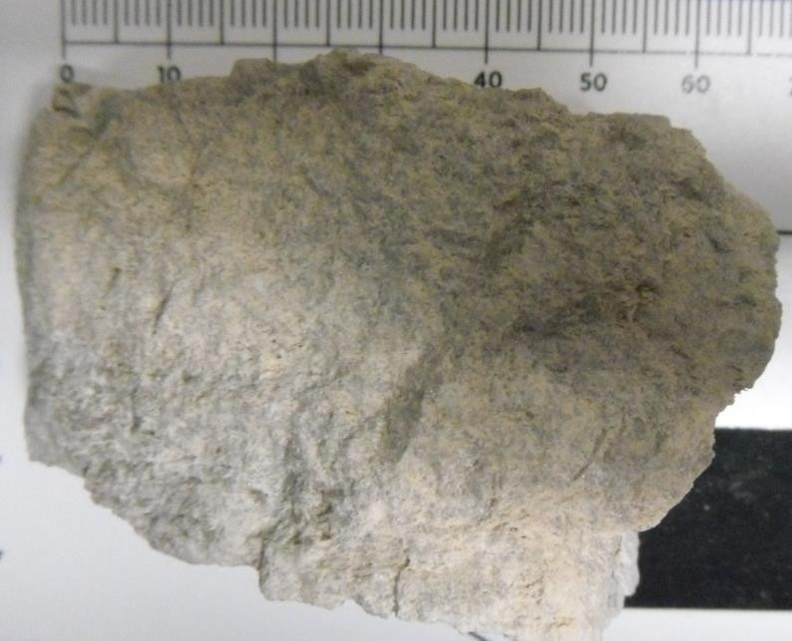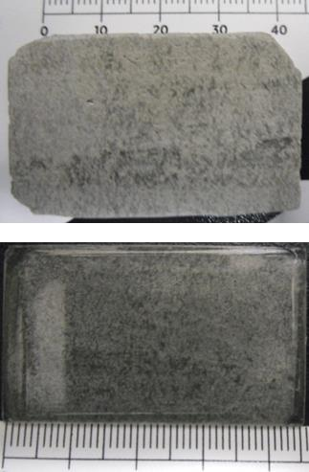

**A B**

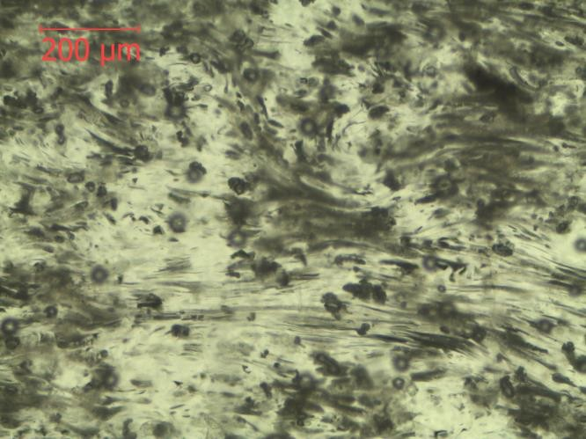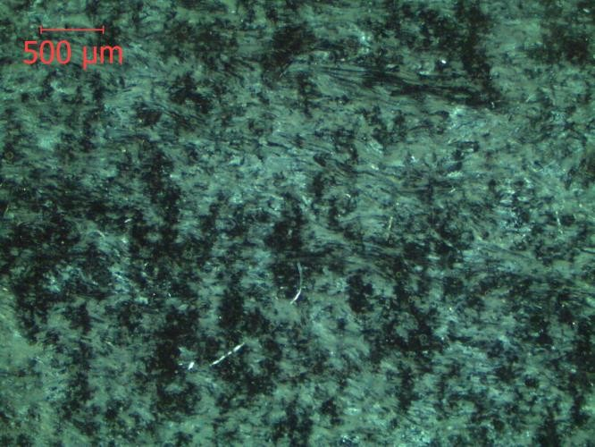

**C**

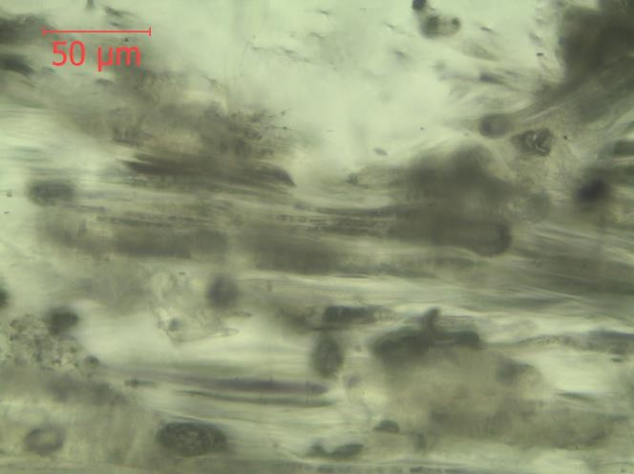

**Microfotografías de la muestra PB16-05: A**.-Textura micro-vesicular con alteración a sericita y un relleno diseminado de minerales secundarios (probablemente zeolitas), imagen bajo luz polarizada y analizada en un objetivo 2.5X; **B**.- Flujo vítreo fibroso y micro-vesicular ligeramente contorsionado, bajo luz natural y un objetivo 10X; **C**.- Aumento del flujo masivo ligeramente fibroso con cristalitos menores a 5 micras (algunos óxidos de Fe-Ti), bajo luz natural y un objetivo 40X. Imágenes digitales tomadas a partir de un microscopio Leica.

|  |  |
| --- | --- |
| **Clave y tipo de muestra: PB16-01 *(perlita fluidal de bandas rojizas, zona de explotación en La***  ***Bendición)*** | |
| **Nombre del propietario:** Ing. Carlos Javier Valencia Durazo | |
| **Tipo de roca:** Colada vítrea riolítica perlitizada. | **Origen:** Volcánico efusivo con flujo de posición sub- horizontal |
| **Composición principal:** Ácida | **Textura:** Perlítica-fluidal |
| **Alteración:** Sericítica y desvitrificación. | **Tamaño del grano:** muy fino vítreo con muy escasos micro-fenocristales y cripto-fenocristales en bandas de flujo. |
| **Descripción muestra de mano:**  Riolíta afanítica fluidal color marrón con textura perlítica fuertemente alterada que aísla fragmentos perlíticos de color gris claro a obscuro aparentando una estructura brechoide. | |
| **Descripción microscópica:**  Riolita vítrea de textura perlitica bien desarrollada con desvitrificación y alteración a sericita, presenta un ligero bandeamiento conformado por alineaciones de microlitos de fayalita? y microlitos (gérmenes) de opacos en un bandeamiento fibroso. Presenta diminutas inclusiones fluidas (menores a la micra) en la zonas de fractura perlítica. De amanera secundaria se observan abundantes vetillas de sílice (cuarzo y calcedonia), fragmentos riolíticos fuertemente alterados a arcillas  **Mineralogía:**  • **Minerales principales:** Ausentes  • **Minerales mayores:** Ausentes  • **Minerales menores:** Ausentes  • **Minerales accesorios**: Ausentes  • **Minerales secundarios:** Vetillas de cuarzo, fracturas rellenas de arcilla y zeolitas. | |
| **Textura:** Matriz altamente vítrea, perlítica bien desarrollada en elipsoides concéntricas, fluidal bandeada-laminar fibrosa. | |
| **Interpretación**: La muestra corresponde a una facies vítrea de una colada riolítica enfriada de manera violenta, que impidió el desarrollo de una matriz micro-cristalina. La ausencia de fenocristales bien desarrollados en esta roca sugiere que no existió una etapa de cristalización importante en el reservorio magmático antes de su extrusión. La ausencia de Biotita y cuarzo en los micro- fenocristales indica altas temperaturas de emplazamiento de una magma anhidro (ausencia de agua magmática en la roca, tal y como ocurre en obsidianas). El buen desarrollo de la fractura perlítica indica un fuerte choque térmico en el vidrio. Las zonas rojizas en esta roca corresponden a bandas de flujo con abundantes cristalitos de extinción recta fayalita?.  **Comentarios**: Se apreciaron minúsculas inclusiones fluidas (menores a 1 micra) en la matriz.  Esta muestra presenta un color gris de tono claro con bandas negras de flujo y con un ligero y fino vetilleo blanco relleno de arcillas. | |

**Esquemas y fotografías:**

Muestra de mano PB16-01. Se puede observar el color marron característico de la roca, una textura fluidal en bandas grises, negras y rojizas, así como un falso aspecto

brechoide.

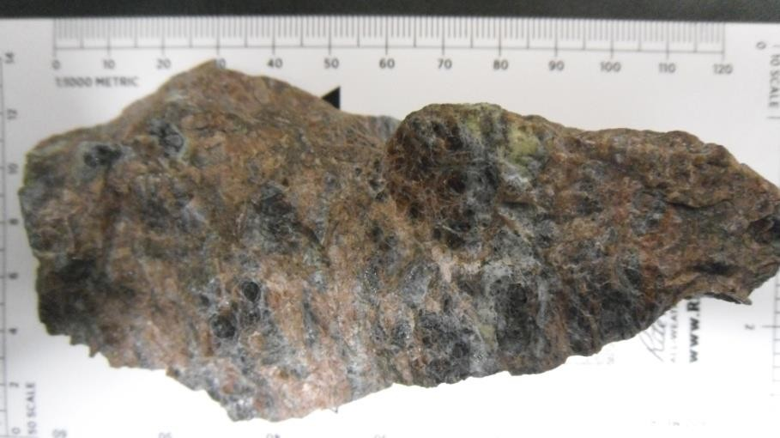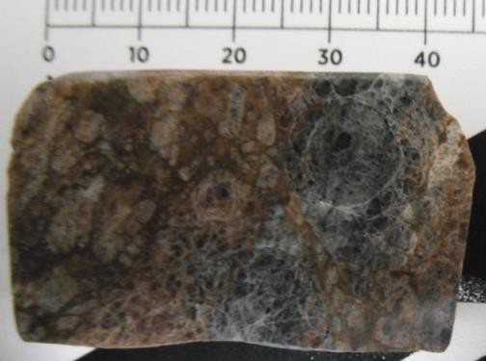

Talón y sección delgada de la muestra PB16-01. Se observa una textura fluidal bandeada, el buen desarrollo de una textura perlítica con elipsoides concéntricos y la falsa apariencia de una estructura brechoide con fragmentos perlíticos. Esta pseudo- brecha es desarrollada por una fuerte alteración en las fracturas perlíticas que aísla en nódulos a la pelita.

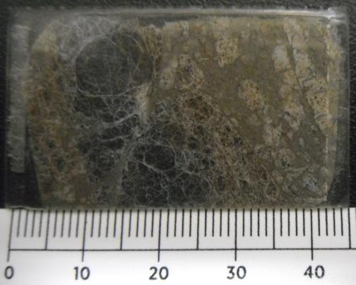

**A**

**A B**

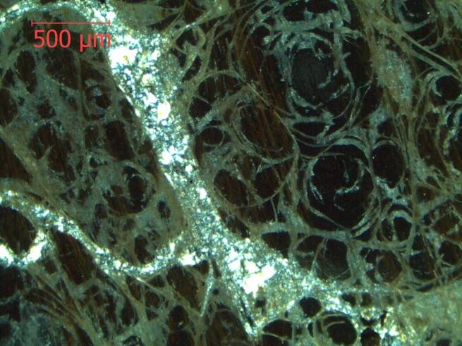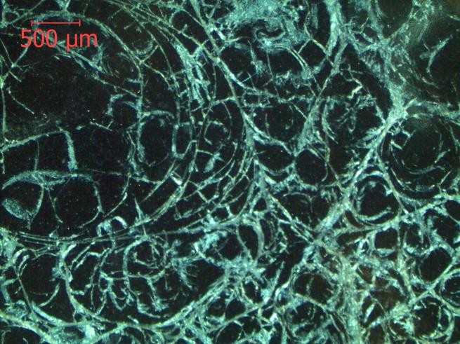

**C D**

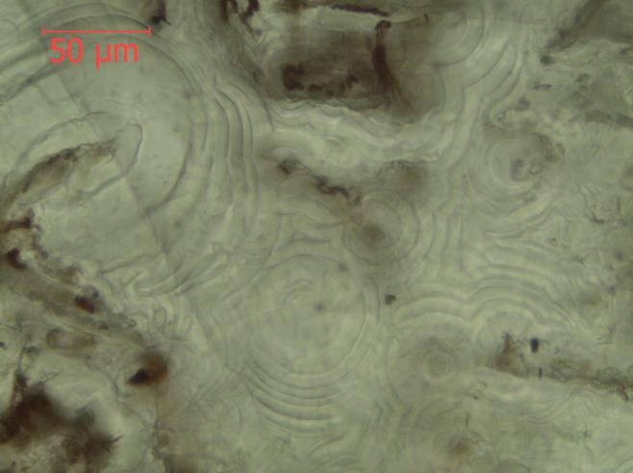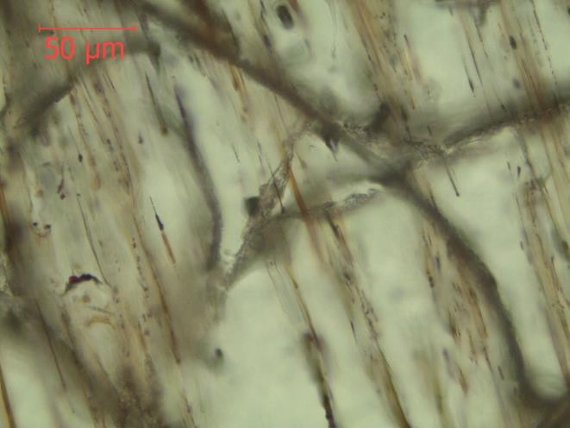

**Microfotografías de la muestra PB16-01: A**.-Textura perlitica bien desarrollada con abundantes rellenos de arcillas o zeolitas en las zonas de fractura, bajo luz polarizada y analizada y un objetivo

2.5X; **B**.- Vetillas de cuarzo, bajo luz polarizada y analizada en un objetivo 4X; **C**.- Zona del

bandeamiento rojizo con cristalitos de fayalita?, bajo luz natural y un objetivo 40X; **D**.- Esferulitas de desvitrificación e inclusiones fluidas, bajo luz natural y un objetivo 40X.

Tomadas a partir de un microscopio Leica.

|  |  |
| --- | --- |
| **Clave y tipo de la muestra: PB16-C6B (perlita gris fluidal y fibrosa de Selene)** | |
| **Nombre del propietario:** Ing. Carlos Javier Valencia Durazo | |
| **Tipo de roca:** Colada vítrea riolítica perlitizada | **Origen:** Volcánico efusivo facies vítreas |
| **Composición principal:** Ácida | **Textura:** Perlítica fibrosa,-fluidal |
| **Alteración:** Ligera alteración arcillosa | **Tamaño del grano:** Muy fino vítreo con muy escasos micro-fenocristales y cripto-fenocristales en bandas de flujo. |
| **Descripción muestra de mano:**  Riolíta afanítica color gris claro, fluidal con láminas rojizas, con textura perlitica fibrosa. | |
| **Descripción microscópica:**  Vidrio riolítico de textura perlitica bien desarrollada con escaso flujo bandeado paralelo y contorsionado compuesto por criptocristales rojizos y microlitos orientados de cristales prismáticos automorfos y de opacos, presenta diminutas inclusiones fluidas en de fractura. Como minerales secundarios presenta ligeras vetillas de cuarzo.  **Mineralogía:**  • **Minerales principales:** Ausentes  • **Minerales mayores:** Ausentes  • **Minerales menores:** Ausentes  • **Minerales accesorios**: Ausentes  • **Minerales secundarios:** Alteracion arcillosa y vetillas de cuarzo | |
| **Textura:** Matriz vítrea, fluidal bandeada-laminar.perlítica bien desarrollada en elipsoides concéntricas y fracturas fibrosas en diagonal. | |
| **Interpretación**: La muestra corresponde a una facies vítrea de una colada riolítica enfriada de manera violenta, que impidió el desarrollo de una matriz micro-cristalina. La ausencia de fenocristales bien desarrollados en esta roca sugiere que no existió una etapa de cristalización importante en el reservorio magmático antes de su extrusión. La ausencia de Biotita y cuarzo en los micro- fenocristales indica altas temperaturas de emplazamiento de una magma anhidro (ausencia de agua magmática en la roca, tal y como ocurre en obsidianas).  **Comentarios**:  Esta es una sub-muestra que corresponde a un bloquecito de aspecto distinto dentro de la muestra original PB16-C6. | |

**Esquemas y fotografías:**

Muestra de mano de la muestra PB16-C6B. Se puede observar, por un lado, una coloración amarillosa a blanquecina que corresponde con la alteración en las zonas de fracturamiento, que son rellenas por arcillas, por otro, una coloración gris claro en relación al vidrio altamente perlitizado bajo una trama de fracturas en la matriz

vítrea.

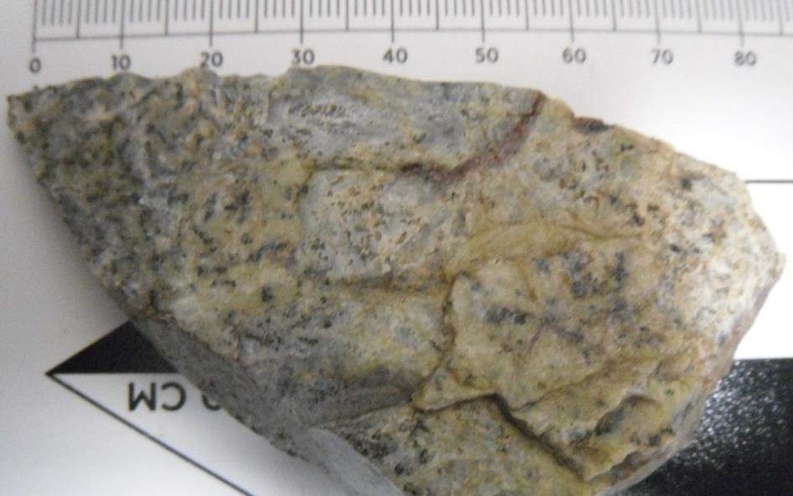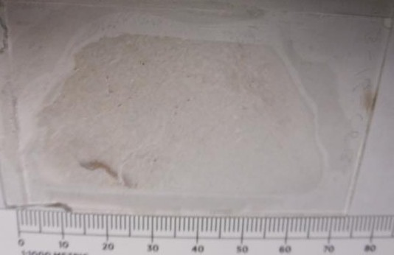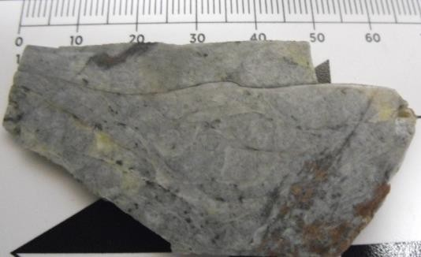

Talón y lámina delgada de la muestra PB16-C6B. Se observa un moderado desarrollo de una textura perlítica con elipsoide concéntrico y fracturas en diagonal que imprimen un aspecto fibroso a la roca. En la parte inferior derecha de la foto de arriba, ocurre una banda rojiza de flujo contorsionado. Se presentan zonas amarillas que corresponden a los rellenos de minerales secundarios de arcilla y zeolita.

**A B**

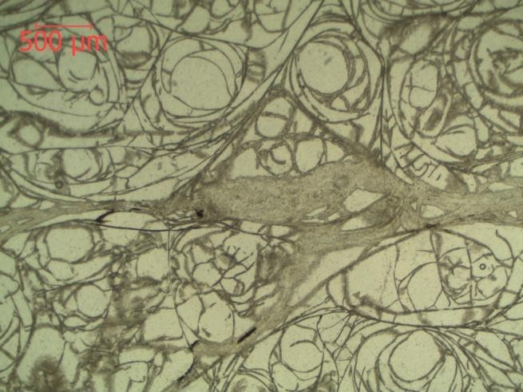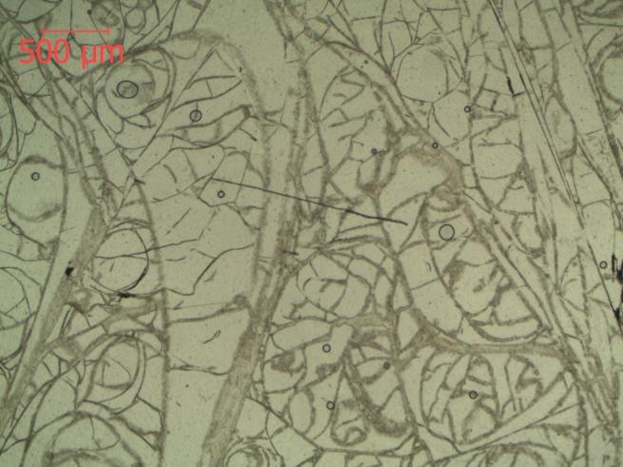

**C D**

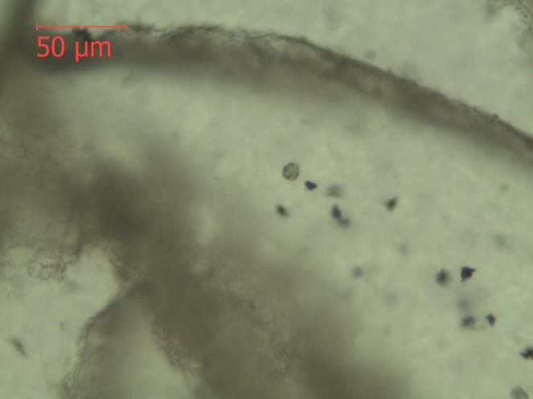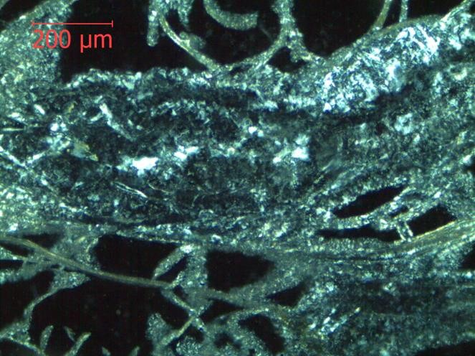

**Microfotografías de la muestra PB16-C6B: A**.-Textura perlítica delimitada por zonas de fracturas diagonales, bajo luz natural y un objetivo 2.5X; **B**.- Textura perlítica con zonas de rellenos de fracturas por arcillas o vetillas de cuarzo, bajo luz natural y un objetivo 2.5X; **C**.- Vetillas y rellenos de fracturas con minerales secundarios de cuarzo?, zeolitas? o arcillas?, bajo luz polarizada analizada y un objetivo 10X; **D**.- diminutas inclusiones fluidas en zonas de fractura, cristalitos automorfos alineados por el flujo y microlitos de magnetita de formas semiglobulares y en triquitas. Tomadas a partir de un microscopio Leica.

**INFORME DEL PROYECTO** RECONOCIMIENTO GEOLÓGICO Y EVALUACIÓN ECONÓMICA PRELIMINAR DE ÁREAS DE

INTERÉS EN LOS DEPÓSITOS DE PERLITA DEL RANCHO BABIDANCHI, SONORA, MÉXICO.

Vidal Solano JR y Hinojosa García HJ

Verano 2016

Perlita Babidanchi

S.A. de C.V.



**Certificado de los análisis de expansión de las perlitas estudiadas.**

30

**New Mexico Bureau of Geology & Mineral Resources**



A Division of New Mexico Institute of Mining & Technology

801 Leroy Place Socorro, NM 878014796

*Office: 575-835-5416 (Dustin)*

FAX: 575-835-6333

*E-mail: [dbaca@nmbg.nmt.edu](mailto:dbaca@nmbg.nmt.edu) [gretchen@nmbg.nmt.edu](mailto:gretchen@nmbg.nmt.edu)*

**Perlite Lab Test Results**

Received 07/22/2016 set 1 of 1

Samples supplied by: *Dr. Hector R. Hinojosa Carlos Javier Valencia*

*Perlita Babidanchi S.A. de C.V..*

*Juan Navarrete #3A entre Kenedy y Fray Pedro de Gante*

*Colonia San Juan*

*Hermosillo, Sonora C.P. 83070*

*Mexico*

Phone: +52 1 6622 562933

Email: carlosjavie[r.valencia@gmail.com](mailto:valencia@gmail.com)

hec[tor.hinojosa@hotmail.com](mailto:hinojosa@hotmail.com)

Publications/ Info: 575-835-5490<http://geoinfo.nmt.edu>

Table 1. Test data for perlite expanded at 1300F (+/- 22F) without preheat using -50+100 mesh samples. Sieve analyses of expanded perlite reported as percent of sample retained on each sieve at each mesh size.

*Socorro Reference is Dicaperl granular perlite from Socorro, NM*.

|  |  |  |  |  |  |  |  |  |  |  |  |  |  |  |
| --- | --- | --- | --- | --- | --- | --- | --- | --- | --- | --- | --- | --- | --- | --- |
|  | **Furnace** | **Expanded** | **Average** |  | **Sinks - Avg of**  **- 3 runs** | **Sinks**  **Std Dev** | **Percent Expanded Retained**  **(Tyler Mesh)** | | |  |  |  |  |  |
| **Sample** | **Yield** | **Density** | **Brightness-**  **OLD** | **Brightness**  **NEW** |  |  |  |  |  |  |  |  |  |
| ParameterÞ | (%) | (lbs/ft3) |  |  | (%) | (%) | 20 | 30 | 50 | 70 | 100 | 140 | Pan | Sum |
| Socorro  Reference | 91.92 | 1.67 | 83.3 | 78.6 | 2.47 | 0.12 | 9.58 | 25.15 | 44.31 | 9.58 | 3.79 | 3.19 | 2.99 | 98.60 |
| C1 | 93.32 | 2.03 | 63.8 | 59.3 | 0.80 | 0.20 | 5.98 | 22.11 | 49.80 | 11.95 | 3.19 | 2.19 | 1.99 | 97.21 |
| C6 | 84.58 | 2.79 | 65.8 | 60.3 | 7.13 | 0.50 | 1.40 | 11.20 | 50.80 | 18.20 | 7.00 | 4.60 | 5.00 | 98.20 |
| PB16-15 | 90.58 | 1.54 | 73.0 | 68.8 | 1.93 | 0.23 | 7.20 | 24.60 | 46.20 | 10.80 | 3.00 | 1.40 | 2.60 | 95.80 |
| PB16-17 | 86.42 | 1.81 | 74.4 | 69.5 | 13.27 | 1.22 | 5.01 | 16.43 | 36.47 | 19.24 | 9.82 | 4.41 | 4.41 | 95.79 |
| PB16-18 | 90.42 | 1.34 | 74.7 | 69.6 | 1.67 | 0.23 | 9.18 | 24.75 | 40.92 | 11.98 | 4.19 | 3.19 | 2.40 | 96.61 |
| PB16-19 | 86.46 | 1.69 | 68.2 | 64.0 | 2.13 | 0.31 | 4.59 | 18.36 | 46.51 | 13.17 | 4.59 | 5.19 | 4.39 | 96.81 |
| PB16-20 | 87.98 | 1.71 | 79.2 | 74.0 | 0.67 | 0.12 | 4.60 | 21.80 | 46.80 | 11.60 | 3.20 | 4.20 | 4.00 | 96.20 |
| PB16-22 | 91.38 | 2.39 | 72.3 | 67.7 | 2.27 | 0.42 | 1.80 | 20.96 | 55.89 | 11.58 | 3.59 | 1.80 | 1.40 | 97.01 |
| PB16-27 | 90.28 | 1.86 | 74.6 | 69.7 | 2.53 | 0.76 | 4.01 | 22.85 | 49.10 | 13.43 | 3.81 | 2.61 | 2.00 | 97.80 |
| PB16-28AB | 87.60 | 1.35 | 67.2 | 62.5 | 1.60 | 0.35 | 7.80 | 22.20 | 42.20 | 11.40 | 3.00 | 4.40 | 4.20 | 95.20 |
| PB16-29B | 89.68 | 1.34 | 72.6 | 67.9 | 0.67 | 0.31 | 9.20 | 28.00 | 41.60 | 8.60 | 2.20 | 2.60 | 3.40 | 95.60 |
| C6 dup | 85.30 | 2.71 | 66.1 | 61.2 | 6.47 | 0.61 | 0.00 | 12.57 | 50.70 | 17.17 | 6.39 | 4.99 | 3.79 | 95.61 |

*Results from old (575) and new (577) Photovolt reflectance meters. Both PhotoVolt machines are using the green filter. The new machine is registering about 3.5-4% lower average brightness than the old. We are using a new calibrated Brightness plaque Standard with the new 577

Photovolt machine - calibrated brightness value of 85.6% with the green filter. We continue to use the MgCO3 and set to 100% for a standard on the old machine.

Approved by Dustin Baca, Laboratory Technician III, Perlite Laboratory Manager.

Confidential Page 1 9/24/2016

**Pecent Expanded Retained on Sieve**

60.00 ...--------------------------

50.00 -1------------------------------1

40.00 +--------H.f---\H-:.---------------1

�Socorro Reference

.... -C1

**e:**

�� -ºº

��

-1-------�·----11-1-11-----------------l

**a.** -C6dup

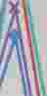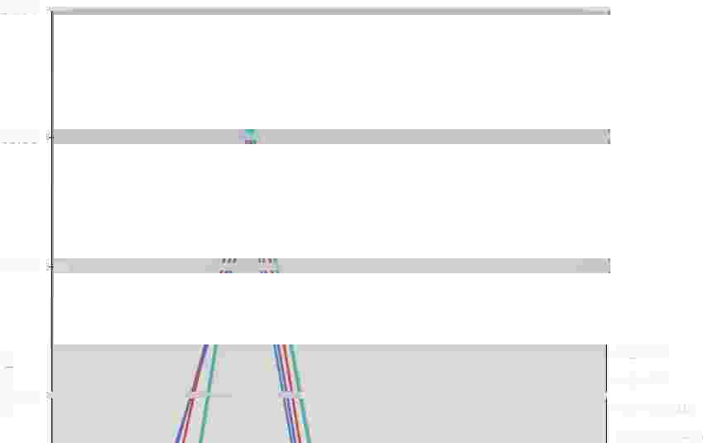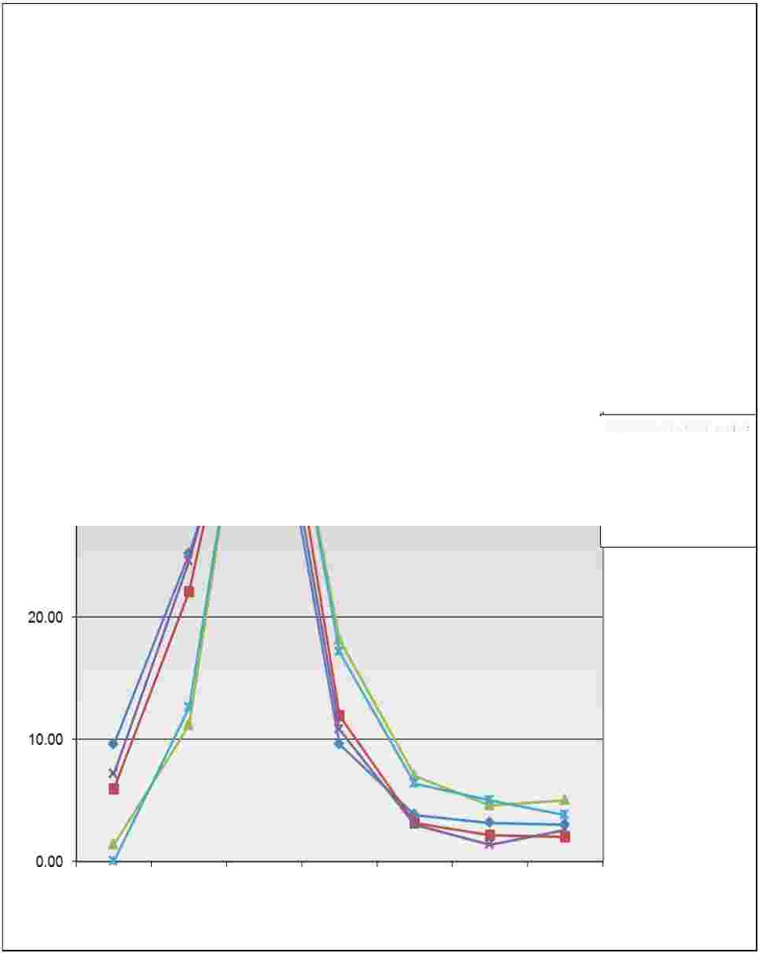

�PB16-15

20 30 50 70 100 140 Pan

**Sieve Size- Tyler Mesh**

Confidential Page 2 9/24/2016

Pecent Expanded Retained on Sieve

...

30.00

-+-Socorro Reference

e -PB16-17

Q)

u

;25.00 -i-PB16-18

o.

20.00

-PB16-19

�PB16-20

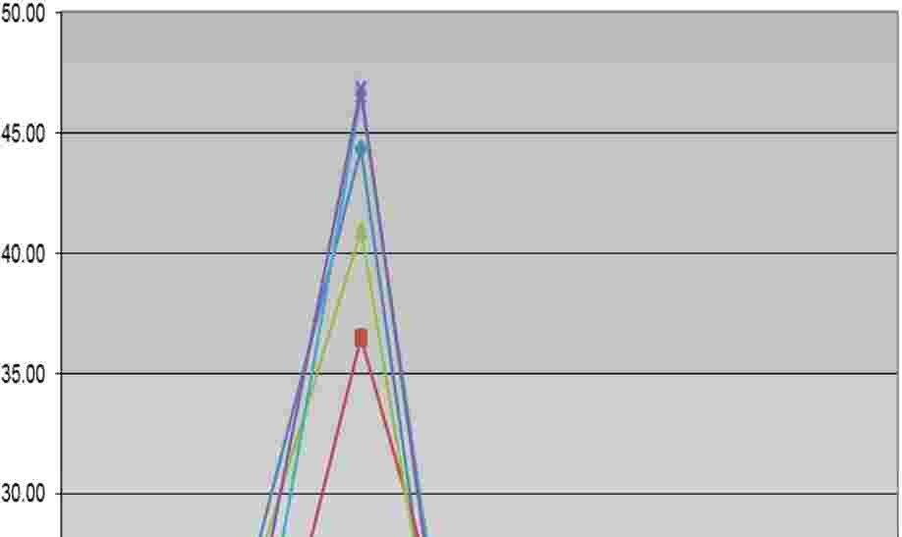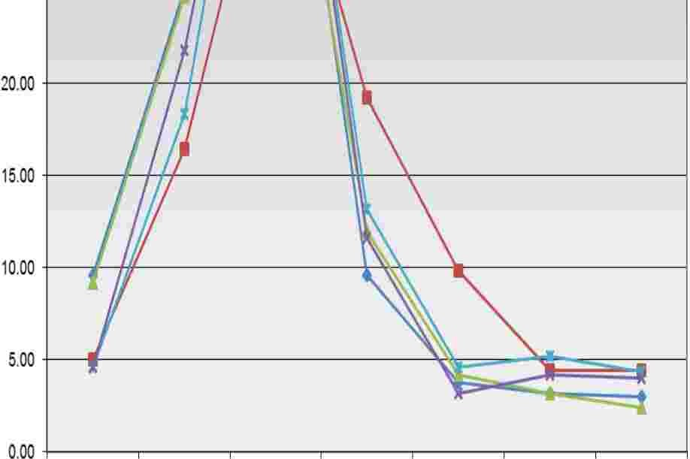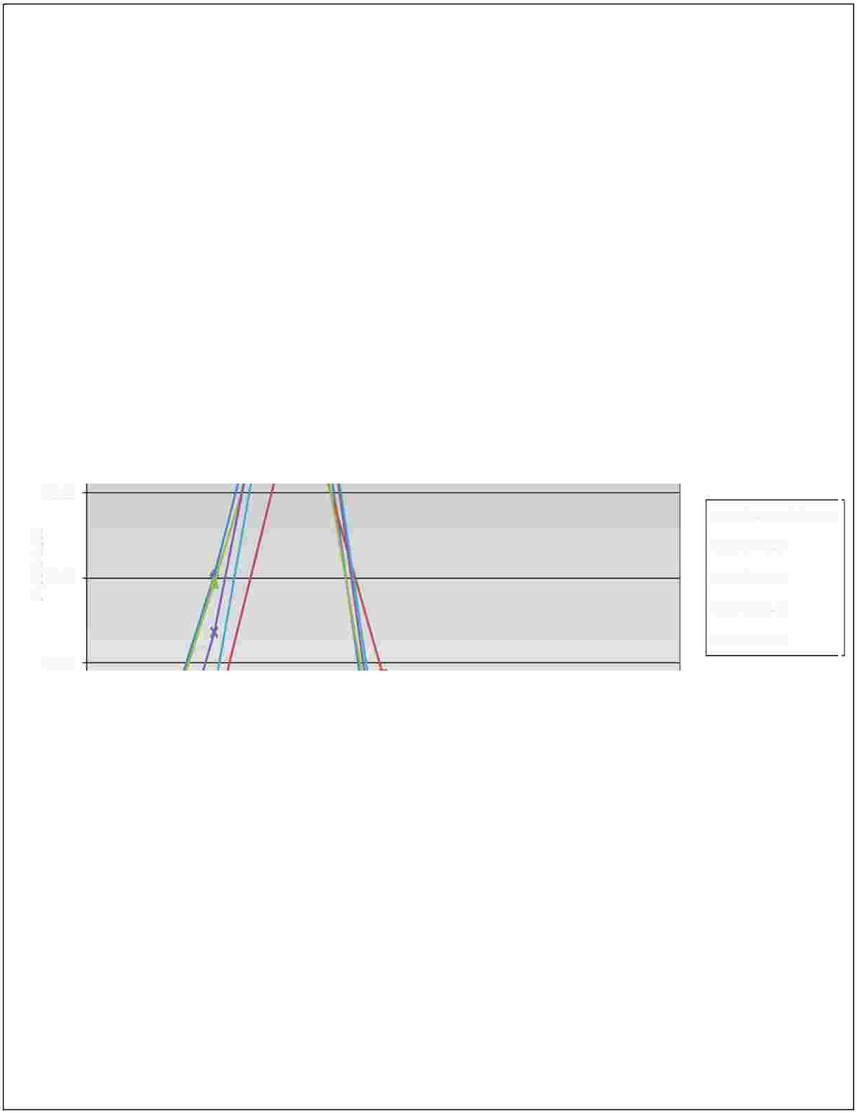

20 30 50 70 100 140 Pan

Sieve síze- Tyler Mesh

Confidential Page 3 9/24/2016

Pecent Expanded Retained on Sieve

60.00 ----------------------------

.e..:

Q)

3u>.00 ,_

c.

-PB16-22

_._PB16-27

-PB16-28AB

-M-P816-29B ,

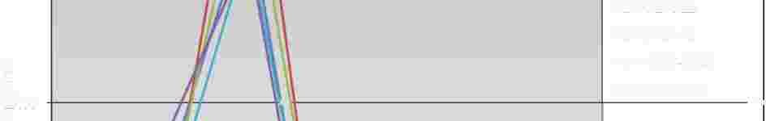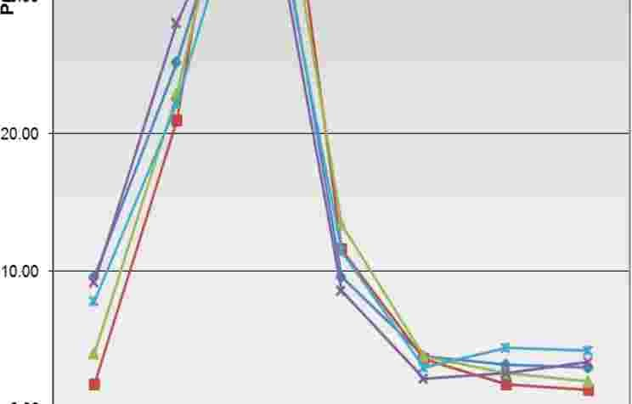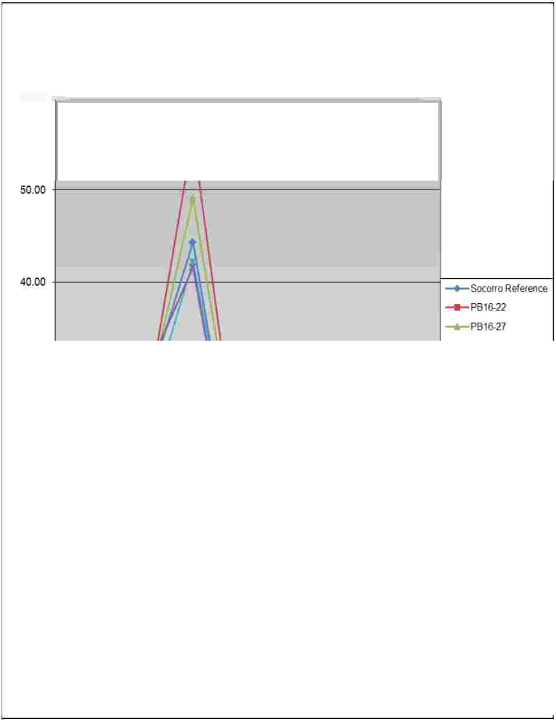

**0.00** +--------�---�---�--�---�-----t

20 30 50 70 100 140 Pan

Sieve síze- Tyler Mesh

Confidential Page 4 9/24/2016

**INFORME DEL PROYECTO** RECONOCIMIENTO GEOLÓGICO Y EVALUACIÓN ECONÓMICA PRELIMINAR DE ÁREAS DE

INTERÉS EN LOS DEPÓSITOS DE PERLITA DEL RANCHO BABIDANCHI, SONORA, MÉXICO.

Vidal Solano JR y Hinojosa García HJ

Verano 2016

Perlita Babidanchi

S.A. de C.V.



**Apéndice fotográfico del proyecto realizado en el área de estudio.**

31

**Apendice fotográfico**

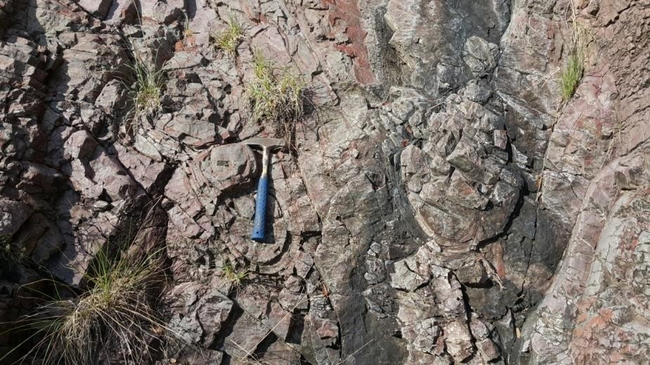

Alteración en bolas de la unidad Andesítica porfídica

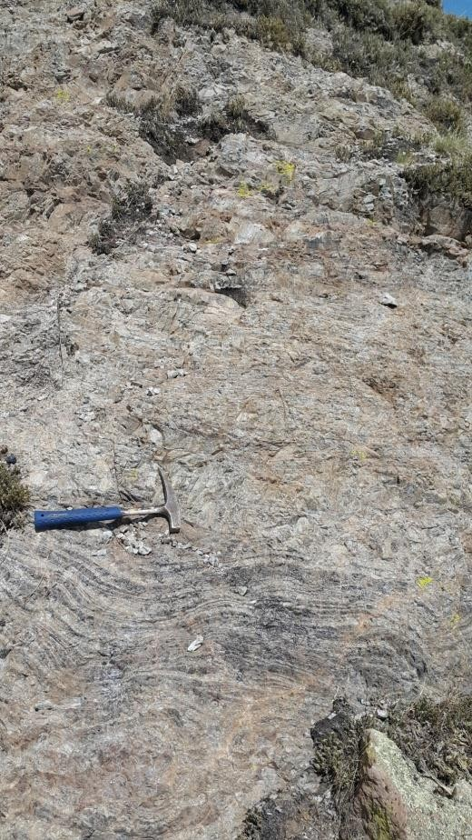

Aspecto de la Unidad Perlita fluidal

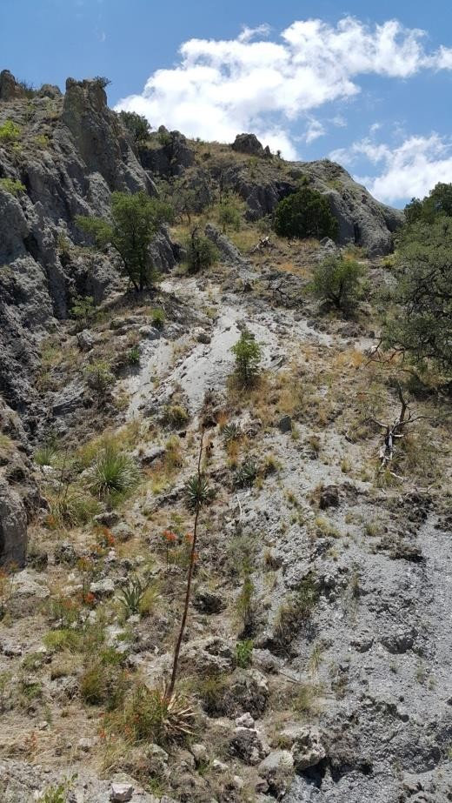

Depósito de ladera con gravilla de perlita en Selene

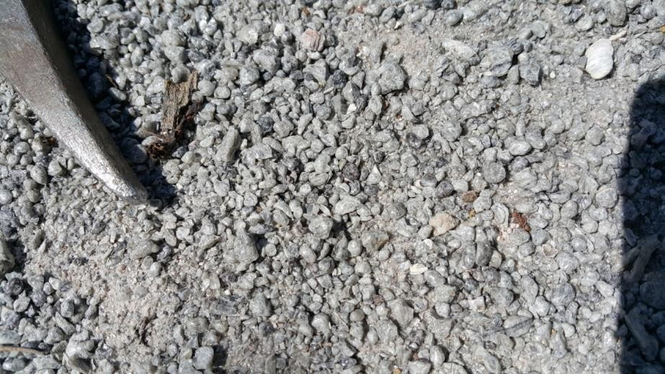

Gravilla de perlita

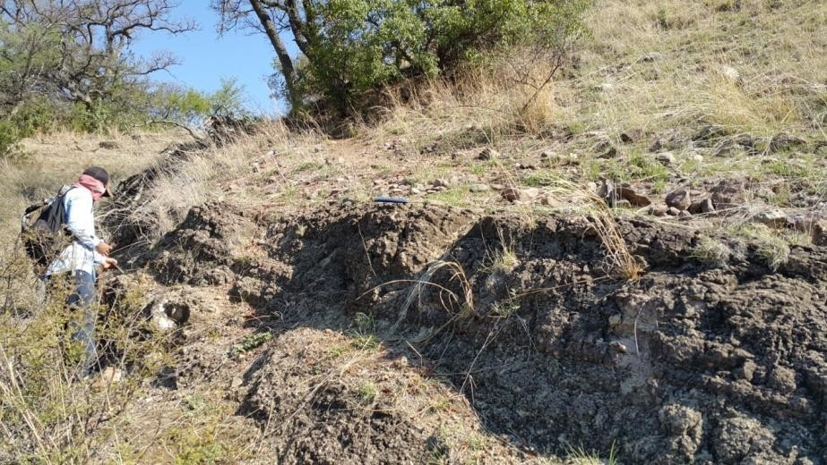

Unidad sedimentaria Micro-Conglomerado con concreciones y una buena estratificación

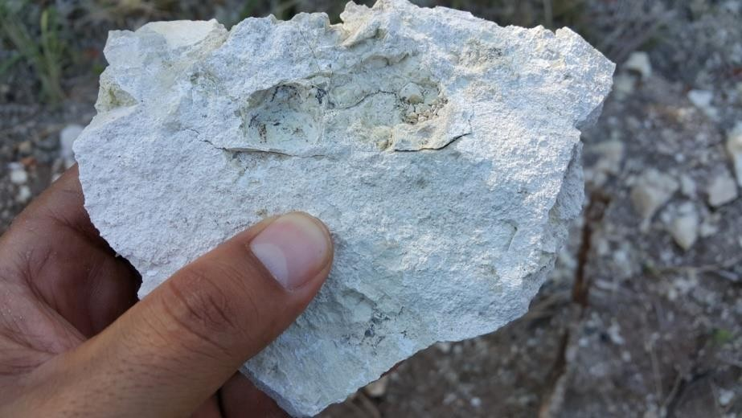

Alteración a Zeolita de la brecha piroclástica envolvente a los domos perlíticos.

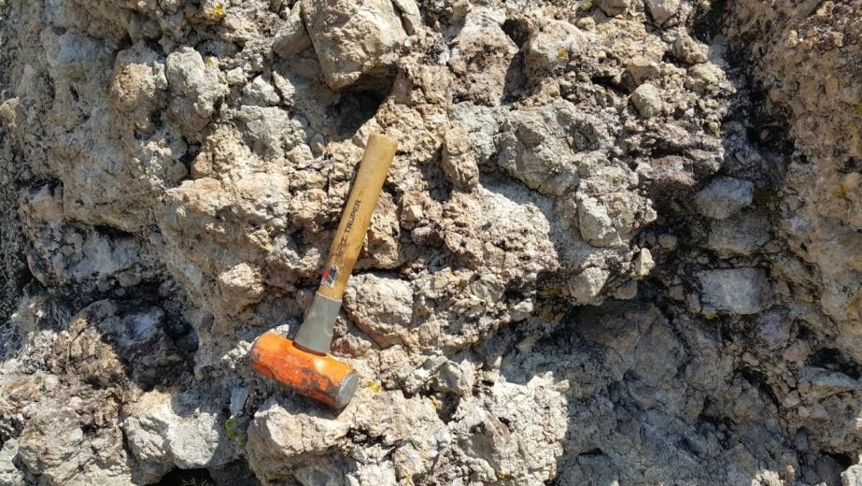

Brecha perlitica envolvente formando un depósito de Bloques y Ceniza

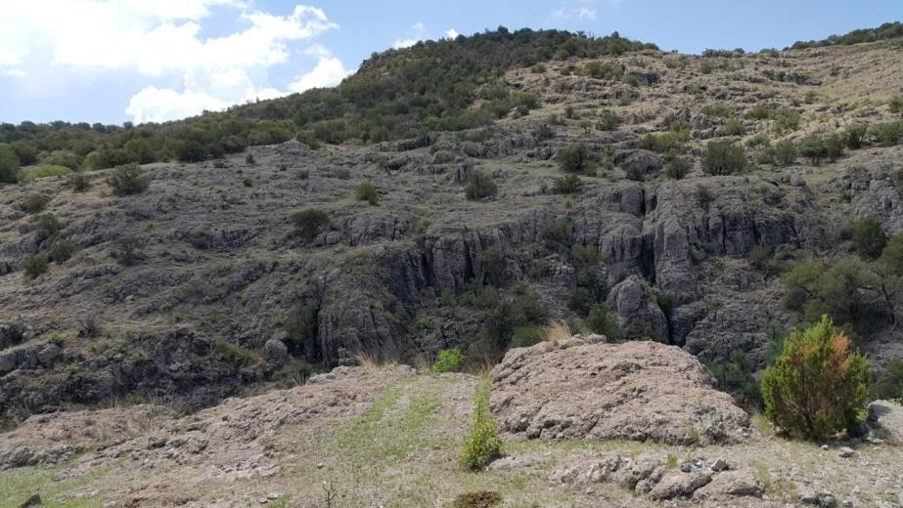

Yacimiento de Perlita La Bendición. Vista al sur.

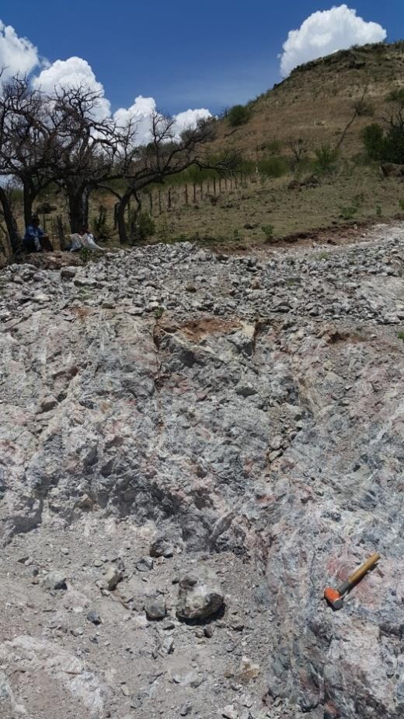

Zona de barrenos y explotación en el depósito La Bendición.

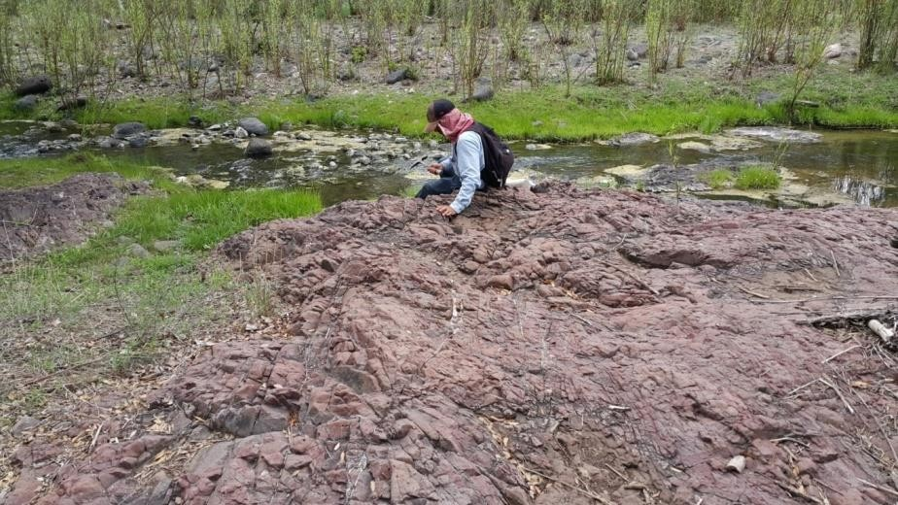

Unidad litológica Andesita porfírica con textura amigdalar en el arroyo Babidanchi.

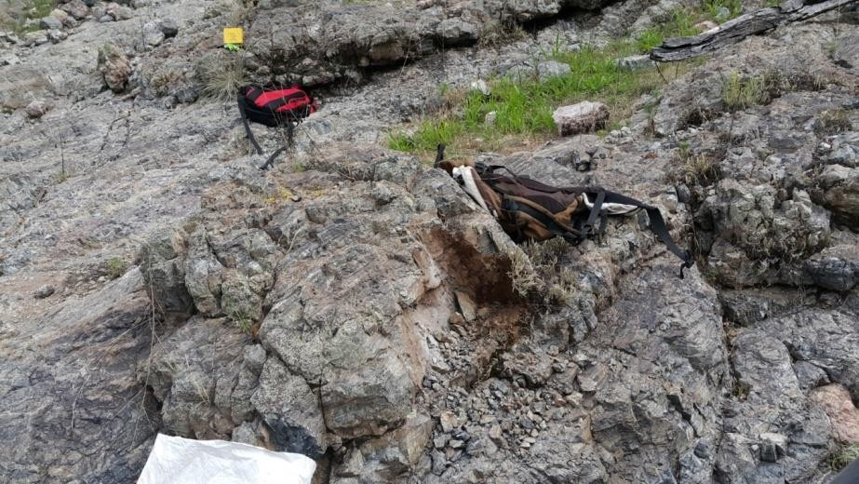

Perlita fluidal, al sur del arroyo Babidanchi.

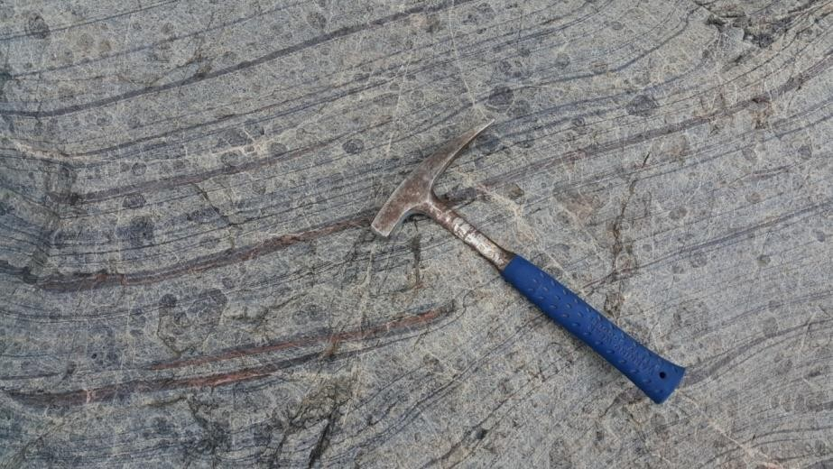

Aspecto del flujo en bandas de la Perlita del depósito La Bendición

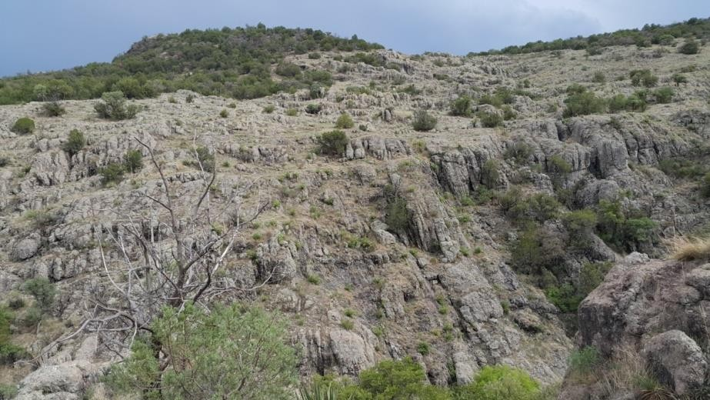

Yacimiento de Perlita La Bendicion, vista al sur.

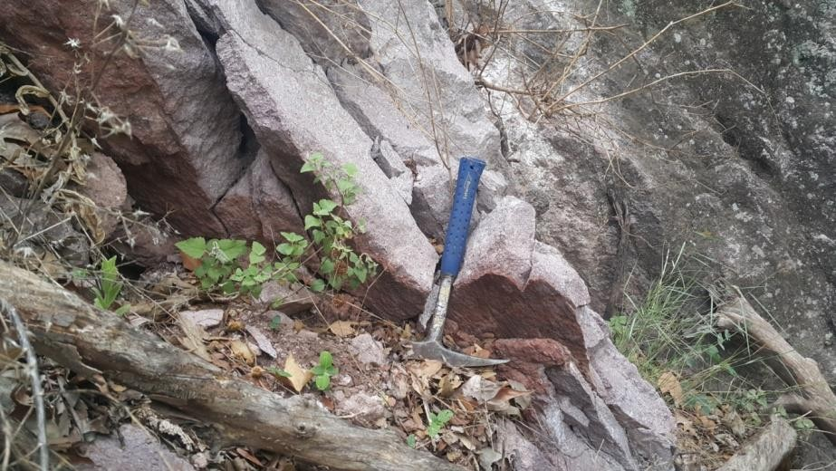

Contacto por falla entre la unidad de andesita y la de ignimbrita porfírica.

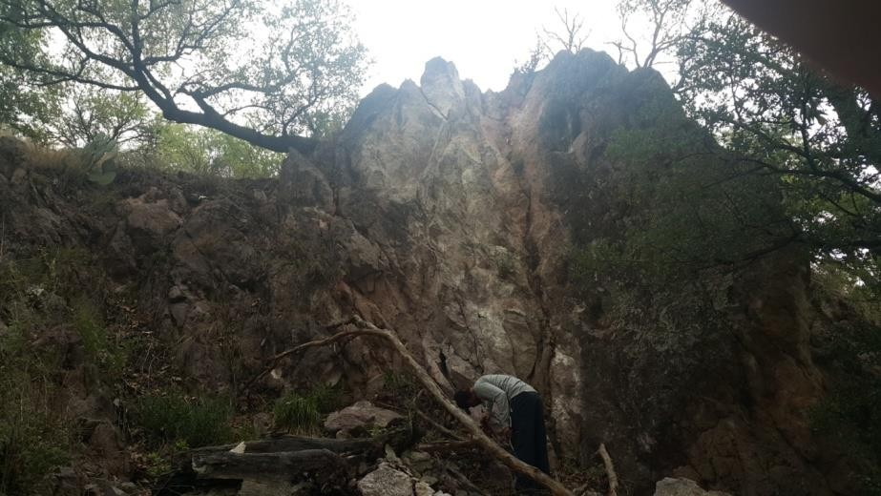

Contacto por falla entre andesita e ignimbrita porfírica

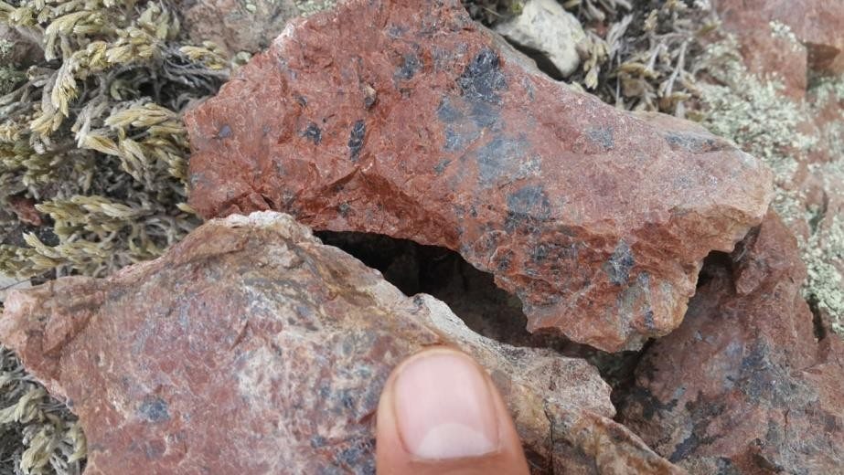

Perlita rojiza en el yacimiento La Bendición

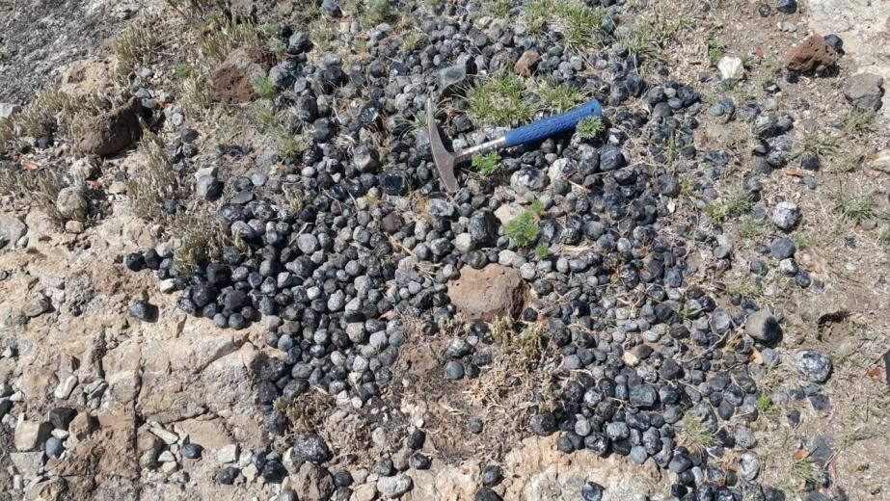

Lagrimas de apache en el yacimiento La Bendición

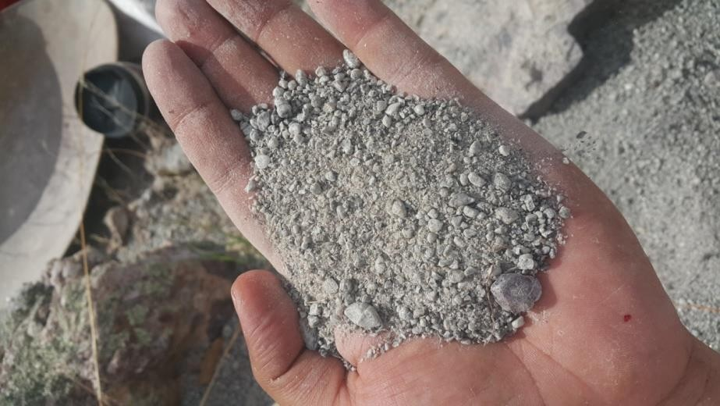

Aspecto del material de Perlita del depósito de ladera en el yacimiento Selene

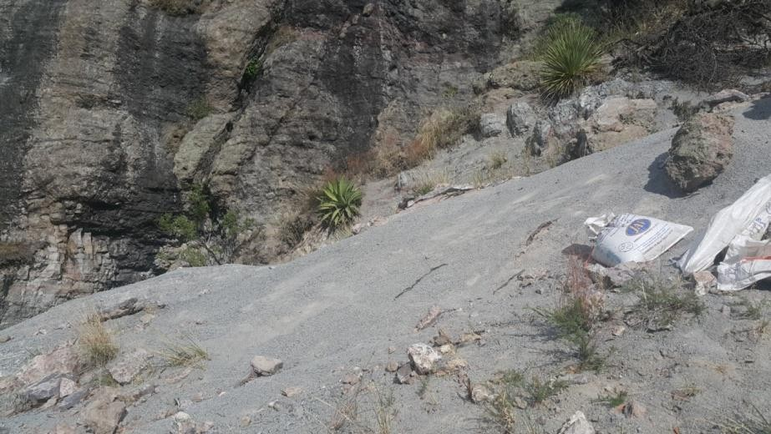

Deposito perlítico de ladera compuesto por material granular, Depósito Selene.

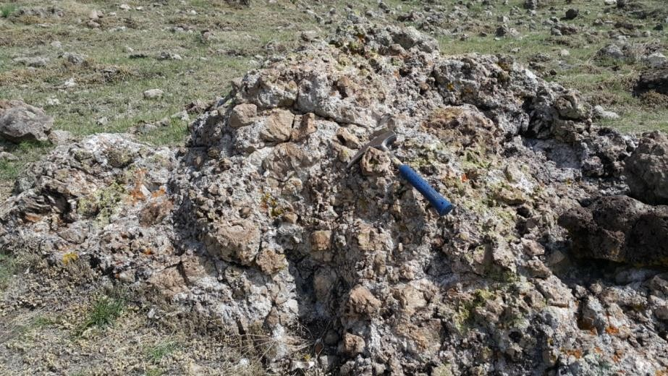

Aspecto de la Brecha perlítica distal al Sur del Yacimiento La Bendición.

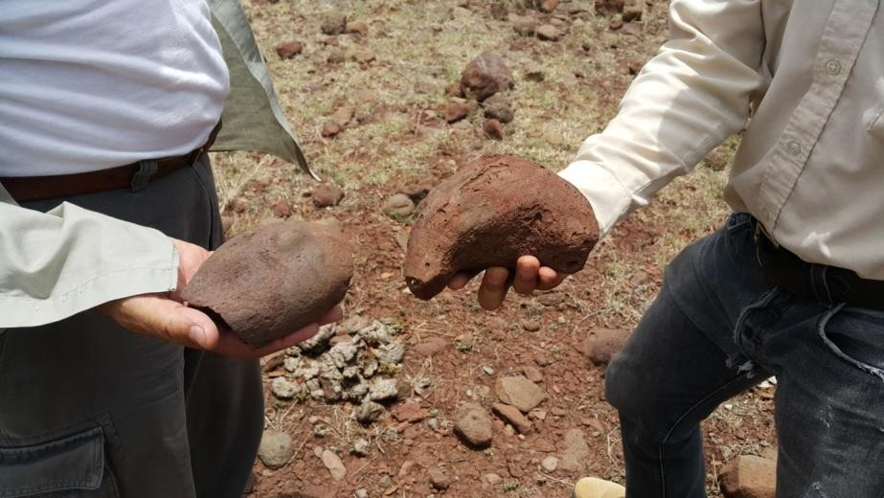

Bombas del Depósito piroclástico máfico de tipo aglomerado de la unidad Basalto Superior.

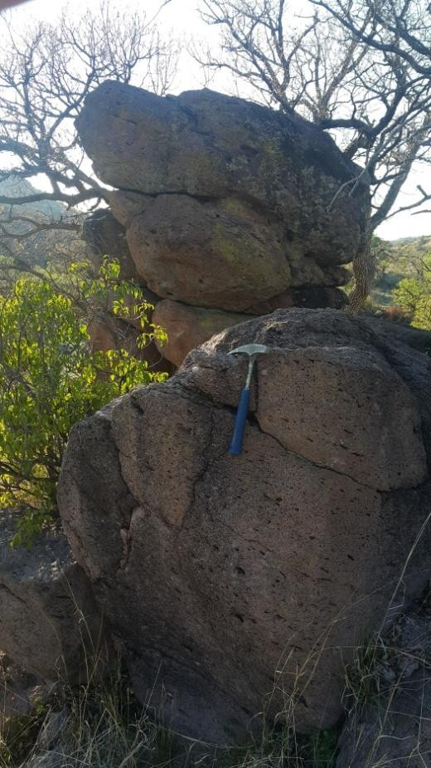

Afloramiento de la u unidad Ignimbrita porfírica al Este del Rancho Babidanchi.

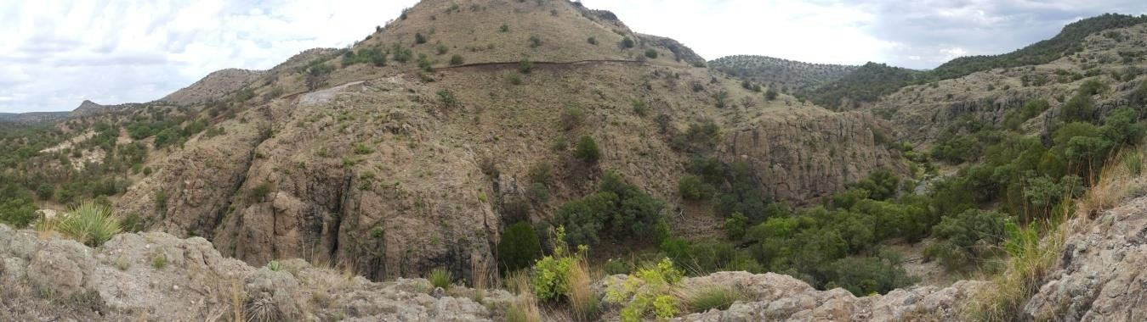

Depósito de perlita La Bendición, vista al norte.

**Muestreo para petrografía, geoquímica y expansión**

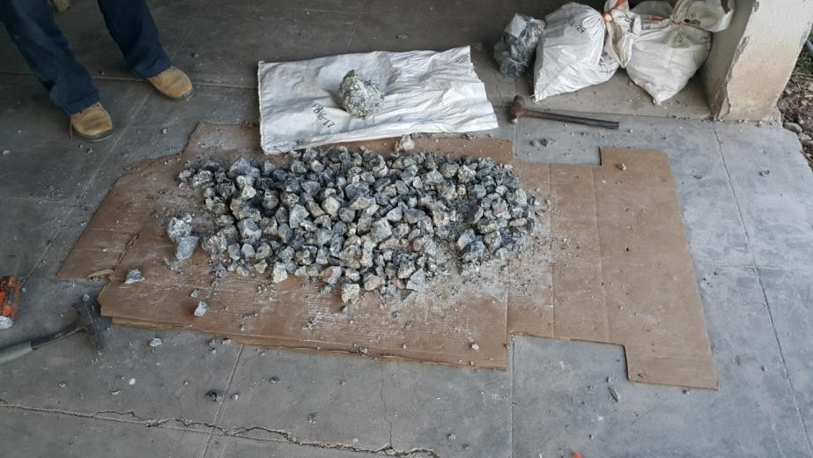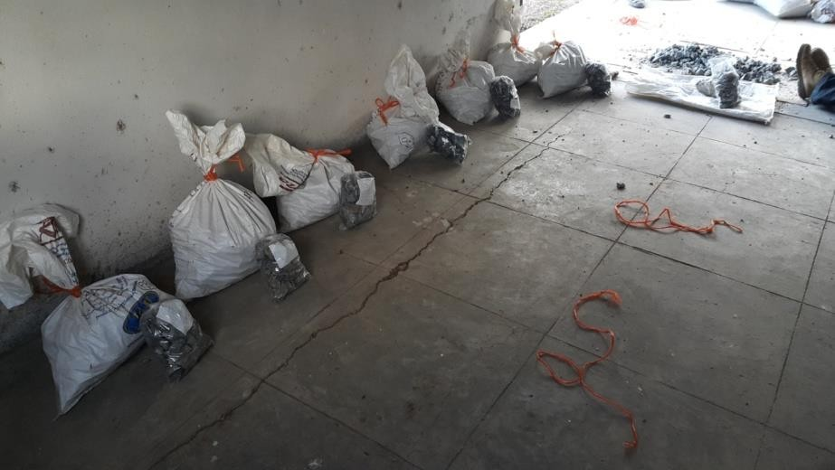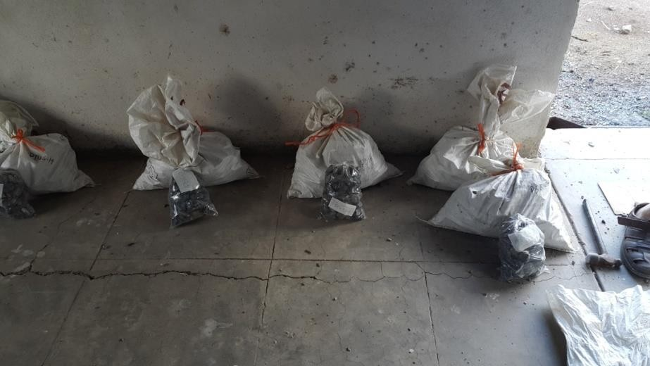

**INFORME DEL PROYECTO** RECONOCIMIENTO GEOLÓGICO Y EVALUACIÓN ECONÓMICA PRELIMINAR DE ÁREAS DE

INTERÉS EN LOS DEPÓSITOS DE PERLITA DEL RANCHO BABIDANCHI, SONORA, MÉXICO.

Vidal Solano JR y Hinojosa García HJ

Verano 2016

Perlita Babidanchi

S.A. de C.V.



**Certificado de los análisis geoquímicos por Elementos Mayores, Traza y Tierras Raras**

**de las perlitas estudiadas.**

29